
课 程 实 验 报 告
课程名称： 汇编语言程序设计实践

专业班级：计算机科学与技术201804班
学 号： U201814586
姓 名： 王一鸣
指导教师： 李海波
实验时段： 2020年3月19日~5月7日
实验地点： 南一楼804室
原创性声明
本人郑重声明：本报告的内容由本人独立完成，有关观点、方法、数据和文献等的引用已经在文中指出。除文中已经注明引用的内容外，本报告不包含任何其他个人或集体已经公开发表的作品或成果，不存在剽窃、抄袭行为。
特此声明！
学生签名：
报告日期：2020.5.10
实验报告成绩评定：
 | 1 | 2 | 3 | 4 | 5
实验完成质量（70%），报告撰写质量（30%），每次满分20分。
合计（100分）
备注：实验完成质量从实验目的达成程度，设计方案、实验方法步骤、实验记录与结果分析论述清楚等方面评价；报告撰写质量从撰写规范、完整、通顺、详实等方面评价。
指导教师签字：
日期：

目录
目录 - 1 -
课程总体说明 - 3 -
0.1 课程目标 - 3 -
0.2 成绩构成 - 3 -
0.3 实验任务的总体描述 - 3 -
1 编程基础 1
1.1 实验目的与要求 1
1.2 实验内容 1
1.3 任务1.1实验过程 3
1.3.1 实验方法说明 3
1.3.2 实验记录与分析 3
1.4 任务1.2的实验过程 4
1.4.1 实验方法说明 4
1.4.2 源程序 4
1.4.3 实验步骤 5
1.4.4 实验记录与分析 5
1.5 任务1.3的实验过程 6
1.5.1 实验方法说明 6
1.5.2 源程序 6
1.5.3 实验步骤 7
1.5.4 实验记录与分析 7
1.6 任务1.4的实验过程 8
1.6.1 设计思想及存储单元分配 8
1.6.2 流程图 10
1.6.3 源程序 15
1.6.4 实验记录与分析 24
1.7 小结 27
1.7.1 思考问题 27
1.7.2 主要收获 28
1.7.3 主要看法 28
2 程序优化 29
2.1 实验目的与要求 29
2.2 实验内容 29
2.3 任务2.1的实验过程 30
2.3.1 实验方法说明 30
2.3.2 源程序 30
2.3.3 实验步骤 35
2.3.4 实验记录与分析 35
2.4 任务2.2实验过程 37
2.4.1 优化思想 37
2.4.2 源程序 37
2.4.3 实验步骤 41
2.4.4 实验记录与分析 42
2.5 小结 43
2.5.1 思考问题 43
2.5.2 主要收获 43
2.5.3 主要看法 44
3 模块化程序设计 45
3.1 实验目的与要求 45
3.2 实验内容 45
3.3 任务3.1实验过程 47
3.3.1 设计思想及存储单元分配 47
3.3.2 流程图 48
3.3.3 源程序 50
3.3.4 实验记录与分析 54
3.4 任务3.2实验过程 56
3.4.1 设计思想及存储单元分配 56
3.4.2 源程序 56
3.4.3 实验记录与分析 72
3.5 小结 75
3.5.1 3.1思考问题 75
3.5.2 3.1主要收获 76
3.5.3 3.1主要看法 76
3.5.4 3.2思考问题 77
3.5.5 3.2主要收获 77
3.5.6 3.2主要看法 78
4 中断与反跟踪 79
4.1 实验目的与要求 79
4.2 实验内容 79
4.3 任务4.1实验过程 80
4.3.1 设计思想及存储单元分配 80
4.3.2 流程图 82
4.3.3 源程序 83
4.3.4 实验记录与分析 87
4.4 任务4.2实验过程 88
4.4.1 设计思想及存储单元分配 88
4.4.2 源程序 89
4.4.3 实验记录与分析 92
4.5 任务4.3实验过程 93
4.5.1 实验方法说明 93
4.5.2 实验记录与分析 93
4.6 小结 95
4.6.1 4.1思考问题 95
4.6.2 4.1主要收获 96
4.6.3 4.1主要看法 96
4.6.4 4.2思考问题 96
4.6.5 4.2主要收获 97
4.6.6 4.2主要看法 97
5 WIN32程序设计 98
5.1 实验目的与要求 98
5.2 实验内容 98
5.3 任务5.1实验过程 100
5.3.1 设计思想及存储单元分配 100
5.3.2 处理步骤描述 100
5.3.3 源程序 100
5.3.4 实验记录与分析 111
5.4 小结 112
5.4.1 思考问题 112
5.4.2 主要收获 114
5.4.3 主要看法 114
参考文献 115

课程总体说明

0.1 课程目标
下表是本课程的目标及与支撑的毕业要求指标点之间的关系。请大家关注下表中最后一列“实验中的注意事项”的内容，以便更有针对性的满足课程目标的要求。

课程目标 | 支撑的毕业要求指标点 | 实验中的注意事项
掌握汇编语言程序设计的全周期、全流程的基本方法与技术，通过程序调试、数据记录和分析，了解影响设计目标和技术方案的多种因素。 | 3.1掌握与计算机复杂工程问题有关的工程设计和软硬件产品开发全周期、全流程的基本设计/开发方法和技术，了解影响设计目标和技术方案的多种因素。 | 不能只写代码完成功能，还要有设计、调试、记录、分析等部分的内容。
掌握编写、调试汇编语言程序的基本方法与技术，能根据实验任务要求,设计出较充分利用了汇编语言优势的软件功能部件或软件系统。 | 3.2能为计算机复杂工程问题解决方案设计满足特定需求的软/硬件模块。 | 要思考与运用汇编语言的优势编写某些程序。
熟悉支持汇编语言开发、调试以及软件反汇编的主流工具的功能、特点与局限性及使用方法。 | 5.1了解计算机专业常用的现代仪器、信息技术工具、工程工具和模拟软件的使用原理和方法，并理解其局限性。 | 熟悉实验中使用的工具，把对工具的看法记录在案。

0.2 成绩构成
实验课程综合成绩由实验过程成绩和实验报告成绩二部分构成。实验过程成绩：30%。主要考察各实验完成过程中的情况，希望大家做到预习准备充分，操作认真熟练，在规定的时间内完成实验任务，结果正确，积极发现和提出问题，交流讨论时描述问题准确、清晰。实验报告成绩：70%。主要考核报告体现的实验完成质量(含问题的分析、设计思想与程序、针对问题的实验方法与步骤、实验记录、实验结果分析等方面)和报告格式规范等撰写质量方面的内容。

0.3 实验任务的总体描述
本课程安排了8次4学时的课内实验课时，将实现一个具有一定复杂程度的系统。对该系统的相关要求被划分成了5个主题：1）搭建原型系统；2）在原型系统基础上探索程序指令级别的优化；3）通过模块化调整与优化原型系统的程序结构；4）通过中断、内存数据和地址操纵、跟踪与反跟踪、加密等措施增强系统安全性；5）程序在不同平台上的移植。
针对这5个主题，对应地布置了5次实验。实验1（编程基础）安排8个课内学时熟悉汇编语言程序设计的基本方法、技术与工具，设计实现指定原型系统的主要功能。针对原型系统的搭建，实验报告中要有全周期、全流程的描述。实验2（程序优化）安排4个课内学时探索如何通过选择不同的指令及组合关系来优化程序的性能或代码长度。实验3（模块化程序设计）安排8个课内学时，利用子程序、模块化程序设计方法、与C语言混合编程等，调整与优化程序结构。实验4（中断与反跟踪）安排8个课内学时，通过利用中断机制、内存数据和地址操纵技术、跟踪与反跟踪技巧、加密等措施增强系统安全性。实验5（WIN32程序设计）安排4个课内学时，熟悉在不同操作系统平台上移植实现已有系统功能的基本方法。每次实验的侧重面有所不同，但都会涉及到课程目标的三个方面，因此，需要大家在实验过程中以及实验报告中有所注意和体现。
本次课程所涉及的原型系统是一个网店商品信息管理系统。下面描述该系统的基本需求，后续每次实验都是以这个基本需求为背景而展开的。
有一个老板在网上开了1个网店SHOP，网店里有n种商品销售。每种商品的信息包括：商品名称（最长名称9个字节，其后加一个数值0表示名称结束），折扣（字节类型，取值0~10；0表示免费赠送，10表示不打折，1~9为折扣率；实际销售价格=销售价*折扣/10），进货价(字类型)，销售价（字类型），进货总数（字类型），已售数量（字类型），推荐度【=（进货价/实际销售价格+已售数量/（2*进货数量））*128，字类型】。老板管理网店信息时需要输入自己的名字（最长名字9个字节，其后加一个数值0表示结束）和密码（最长密码6个字节，其后加一个数值0表示结束），老板登录后可查看商品的全部信息；顾客（无需登录）可以查看网店中每个商品除了进货价以外的信息，可以对指定商品下单预定。
该系统被执行后，首先显示一个菜单界面，菜单界面信息包括：
当前用户名：（老板名称或顾客）
当前浏览商品名称：（没有时空缺）
请输入数字1…9选择功能：
1.登录/重新登录
2.查找指定商品并显示其信息
3.下订单
4.计算商品推荐度
5.排名
6.修改商品信息
7.迁移商店运行环境
8.显示当前代码段首址
9.退出

当用户输入某一个有效数字后，就进入到指定的功能中执行，执行完之后再回到该菜单界面。如果选择的是退出功能，则程序退出。该菜单中每项菜单的具体功能要求详见每次的实验任务描述。

编程基础

实验目的与要求
- 掌握汇编源程序编辑工具、汇编程序、连接程序、调试工具TD的使用；
- 理解数、符号、寻址方式等在计算机内的表现形式；
- 理解指令执行与标志位改变之间的关系；
- 熟悉常用的DOS功能调用；
- 熟悉分支、循环程序的结构及控制方法，掌握分支、循环程序的调试方法；
- 加深对转移指令及一些常用的汇编指令的理解；
- 掌握设计实现一个原型系统的基本方法。

实验内容
任务1.1：《80X86汇编语言程序设计》教材中 P31的 1.14题。要求：
(1) 直接在TD中输入指令，完成两个数的求和、求差的功能。求和/差后的结果放在(AH)中。
(2) 请事先指出执行指令后(AH)、标志位 SF、OF、CF、ZF的内容。
(3) 记录上机执行后的结果，与（2）中对应的内容比较。

任务1.2 《80X86汇编语言程序设计》教材中 P45的 2.3题。要求：
(1)分别记录执行到“MOV CX，10”和“INT 21H”之前的(BX),(BP), (SI), (DI)各是多少。
(2)记录程序执行到退出之前数据段开始40个字节的内容，指出程序运行结果是否与设想的一致。

任务1.3 《80X86汇编语言程序设计》教材中 P45的 2.4题的改写。要求：
(1) 实现的功能不变，但对数据段中变量访问时所用到的变址寄存器采用32位寄存器。
(2) 记录程序执行到退出之前数据段开始40个字节的内容，检查程序运行结果是否与设想的一致。
(3)在TD代码窗口中观察并记录机器指令代码在内存中的存放形式，并与TD中提供的反汇编语句及自己编写的源程序语句进行对照，也与任务1.2做对比。（相似语句记录一条即可，重点理解机器码与汇编语句的对应关系，尤其注意操作数寻址方式的编码形式，比如寄存器间接寻址、变址寻址、32位寄存器与16位寄存器编码的不同、段前缀在代码里是如何表示的等）。
(4)观察连续存放的二进制串在反汇编成汇编语言语句时，从不同字节位置开始反汇编，结果怎样？理解 IP/EIP指明指令起始位置的重要性。

任务1.4 设计实现一个网店商品信息管理系统。
该系统的基本需求见“2020实验报告样例”文档中的“实验任务的总体描述”。
根据系统的基本需求，可以制定如下的数据段的定义（供参考）：
BNAME DB ‘ZHANG SAN’,0 ；老板姓名
BPASS DB ‘test’，0，0 ，0 ；密码
AUTH DB 0 ；当前登录状态，0表示顾客状态
GOOD DB/DW … ；当前浏览商品名称或地址（自行确定）
N EQU 30
SNAME DB ‘SHOP’,0 ；网店名称，用0结束
GA1 DB ‘PEN’, 7 DUP(0) ，10 ；商品名称及折扣
DW 35，56，70，25，？ ； 推荐度还未计算
GA2 DB ‘BOOK’, 6 DUP(0) ，9 ； 商品名称及折扣
DW 12，30，25，5，？ ；推荐度还未计算
GAN DB N-2 DUP( ‘TempValue’ ,0,8，15，0，20，0，30，0，2，0，？，？) ;除了2个已经具体定义了的商品信息以外，其他商品信息暂时假定为一样的。

本次实验主要是利用分支、循环程序的结构，实现该系统的基本功能，并能熟悉全周期、全流程地设计实现一个原型系统的基本方法。本次实验要具体实现的功能要求如下：
0.主菜单界面
完整显示“实验任务的总体描述”中给出的界面信息。等待用户输入数字（可使用1号DOS系统功能调用）。对用户输入的字符进行判断，看是否是1~9的数字；是的话就转移到对应功能的程序标号，不是的话就提示错误，回到主菜单界面。
1.登录/重新登录
（1）先后分别提示用户输入姓名和密码（可使用9号DOS系统功能调用）。
（2）分别获取输入的姓名和密码（可使用10号DOS系统功能调用）。输入的姓名字符串放在以in_name为首址的存储区中，密码放在以in_pwd为首址的存储区中。
（3）若输入姓名时只是输入了回车，则将0送到AUTH字节变量中，回到主菜单界面。
（4）进行身份认证：
（a）使用循环程序结构，比较姓名是否正确。若不正确，则跳到（c）。
（b）若正确，再比较密码是否相同，若相同，跳到（d）。
（c）若名字或密码不对，则提示登录失败，并转到“（3）”的位置。
（d）若名字和密码均正确，则将1送到AUTH变量中，回到主菜单界面。

2.查找指定商品并显示其信息
（1）提示用户输入商品名称。
（2）在商店中寻找是否存在该商品。
（3）若存在，则将商品名称或地址记录到GOOD字段中。商品信息的显示暂时不做。返回到主菜单界面。
（4）若没有找到，提示没有找到，返回到主菜单界面。

3.下订单
（1）判断当前浏览商品是否有效（GOOD不为空），若有效，判断其剩余数量是否为0，不为0则将已售数量加1，重新计算所有商品的推荐度（目前不是用子程序实现的，所以，跳转之前，要把返回地址送到指定变量中），返回主菜单界面。
（2）若无效或剩余数量为0，则提示错误，回到主菜单界面。

4.计算商品推荐度
按照给出的公式计算所有商品的推荐度，返回到指定的位置（JMP 含返回地址的指定变量）。
要求尽量避免溢出。结果只保留整数部分。

5.排名
暂不实现，直接返回主菜单界面。
6.修改商品信息
暂不实现，直接返回主菜单界面。
7.迁移商店运行环境
暂不实现，直接返回主菜单界面。

8.显示当前代码段首址
将当前代码段寄存器CS里面的内容按照16进制的方式显示到屏幕上，返回主菜单界面。
9.退出
退出本系统（可使用4CH号DOS系统功能调用）

任务1.1实验过程

实验方法说明
1. 准备上机实验环境，对实验用到的软件进行安装、运行，通过试用初步了解软件的基本功能、操作等。
2. 在TD的代码窗口中的当前光标下输入第一个运算式对应的两个8位数值对应的指令语句MOV AH,01001101B；MOV AL,-01110010B；ADD AH,AL；观察代码区显示的内容与自己输入字符之间的关系；然后确定CS:IP指向的是自己输入的第一条指令的位置。
3.执行设想AH=0DBH；SF=1；OF=0；CF=0；ZF=0。
4. 单步执行三次，观察寄存器内容的变化，记录标志寄存器的结果。
5. 尝试按照自己想的其他语句及输入格式等进行操作，积累更多的经验。

实验记录与分析
1. 实验环境条件： WINDOWS 10下DOSBox0.73;使用了MASM.EXE、LINK.EXE、 TD.EXE 5.0。
2. 输入第一个指令MOV AH,01001101B。执行三条指令后的结果如图1.1所示。可以看出，计算结果在AX的高字节中（0DBH）与标志位的状态(CF=0,ZF=0,SF=1,OF=0)与事前预期的是一致的。
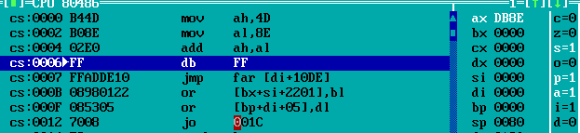
图1.1 执行完测试语句后的状态

任务1.2的实验过程

实验方法说明
      - 编写好源程序
      - 单步执行，分别记录执行到“MOV CX，10”和“INT 21H”之前的(BX),(BP), (SI), (DI)各是多少。
      - 记录数据段开始40个字节的内容，并比较程序运行结果和设想中的是否一致。
设想：0 1 2 3 4 5 6 7 8 9
0 1 2 3 4 5 6 7 8 9
1 2 3 4 5 6 7 8 9 A
4 5 6 7 8 9 A B C D

源程序
.386
STACK SEGMENT USE16 STACK
DB 200 DUP(0)
STACK ENDS
DATA SEGMENT USE16
BUF1 DB 0,1,2,3,4,5,6,7,8,9
BUF2 DB 10 DUP(0)
BUF3 DB 10 DUP(0)
BUF4 DB 10 DUP(0)
DATA ENDS
CODE SEGMENT USE16
ASSUME CS: CODE , DS: DATA , SS:STACK
START: MOV AX , DATA
MOV DS , AX
MOV SI , 0
MOV CX , 10
LOPA: MOV AL , BUF1[SI]
MOV BUF2[SI],AL
INC AL
MOV BUF3[SI],AL
ADD AL , 3
MOV BUF4[SI],AL
INC SI
DEC CX
JNZ LOPA
MOV AH,4CH
INT 21H
CODE ENDS
END START

实验步骤
1. 准备上机实验环境。
2. 使用编辑程序录入源程序，存盘文件名为1_2.ASM。使用MASM 6.0汇编源文件。即MASM 1_2.ASM；观察提示信息，若出错，则用编辑程序修改错误，存盘后重新汇编，直至不再报错为止。
3. 使用连接程序LINK.EXE将汇编生成的1_2.OBJ文件连接成执行文件。即LINK 1_2；
若连接时报错，则依照错误信息修改源程序。之后重新汇编和连接，直至不再报错并生成1_2.EXE文件。
4. 使用TD.EXE观察1_2的执行情况。即 TD 1_2.EXE回车
（1）单步执行到“MOV CX， 10”之前观察BX、BP、SI、DI的值。
（2）执行到“INT 21H”并观察BX、BP、SI、DI的值。
5. 观察数据段开始40个字节的内容，指出程序运行结果是否与设想的一致。

实验记录与分析
1. 实验环境条件： WINDOWS 10下DOSBox0.73;使用了MASM.EXE、LINK.EXE、 TD.EXE 5.0。
2. 汇编程序时没有错误。
3. 连接过程没有发生异常。
4. 单步执行到“MOV CX， 10”，BX、BP、SI、DI的值如图所示。
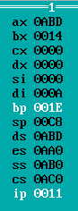
图1.2 执行“MOV CX， 10”之前
5. 继续执行，发现每一次循环后BX、BP、SI、DI自加1，而数据段中的数据也跟着改变，说明BX、BP、SI、DI分别用于寄存器间接取址，取出BUF1中的值到AL中，和改变BUF2、BUF3、BUF4中的值
6. 观察数据段开始40个字节的内容，并与设想比较。
设想：
0 1 2 3 4 5 6 7 8 9
0 1 2 3 4 5 6 7 8 9
1 2 3 4 5 6 7 8 9 A
4 5 6 7 8 9 A B C D
实际结果：
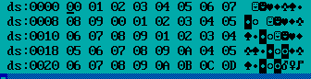
图1.3 执行“MOV CX， 10”之前
7. 根据比较结果可以看出设想基本正确，只是不是如图中所示的一样是一个字节表示的。
8. 从图中可以看出从数据段首地址开始BUF1占10个字节，BUF2占10个字节，BUF3占10个字节，BUF4占10个字节

任务1.3的实验过程

实验方法说明
1. 修改源程序，实现的功能不变，但对数据段中变量访问时所用到的变址寄存器采用32位寄存器
2.记录数据段开始40个字节的内容，并比较程序运行结果和设想中的是否一致。
设想：0 1 2 3 4 5 6 7 8 9
0 1 2 3 4 5 6 7 8 9
1 2 3 4 5 6 7 8 9 A
4 5 6 7 8 9 A B C D
3.比较反汇编语句与汇编语句

源程序
386
STACK SEGMENT USE16 STACK
DB 200 DUP(0)
STACK ENDS
DATA SEGMENT USE16
BUF1 DB 0,1,2,3,4,5,6,7,8,9
BUF2 DB 10 DUP(0)
BUF3 DB 10 DUP(0)
BUF4 DB 10 DUP(0)
DATA ENDS
CODE SEGMENT USE16
ASSUME CS: CODE , DS: DATA , SS:STACK
START: MOV AX , DATA
MOV DS , AX
MOV SI , 0
MOV CX , 10
LOPA: MOV AL , BUF1[SI]
MOV BUF2[SI],AL
INC AL
MOV BUF3[SI],AL
ADD AL , 3
MOV BUF4[SI],AL
INC SI
DEC CX
JNZ LOPA
MOV AH,4CH
INT 21H
CODE ENDS
END START

实验步骤
1. 准备上机实验环境。
2. 使用编辑程序录入源程序，存盘文件名为1_3.ASM。使用MASM 6.0汇编源文件。即MASM 1_3.ASM；观察提示信息，若出错，则用编辑程序修改错误，存盘后重新汇编，直至不再报错为止。
3. 使用连接程序LINK.EXE将汇编生成的1_3.OBJ文件连接成执行文件。即LINK 1_3；
若连接时报错，则依照错误信息修改源程序。之后重新汇编和连接，直至不再报错并生成1_3.EXE文件。
4.使用TD.EXE观察1_3的执行情况。即 TD 1_3.EXE回车
6. 观察数据段开始40个字节的内容，指出程序运行结果是否与设想的一致。
7.对比反汇编语句与汇编语句

实验记录与分析
1. 实验环境条件： WINDOWS 10下DOSBox0.73;使用了MASM.EXE、LINK.EXE、 TD.EXE 5.0。
2. 汇编程序时没有错误。
3. 连接过程没有发生异常。
4. 观察数据段开始40个字节的内容，并与设想比较。
设想：
0 1 2 3 4 5 6 7 8 9
0 1 2 3 4 5 6 7 8 9
1 2 3 4 5 6 7 8 9 A
4 5 6 7 8 9 A B C D
实际结果：
图1.4 执行完程序后数据段内容
7. 根据比较结果可以看出设想基本正确，只是不是如图中所示的一样是一个字节表示的。
8. 在TD代码窗口中观察并记录机器指令代码在内存中的存放形式如图所示。
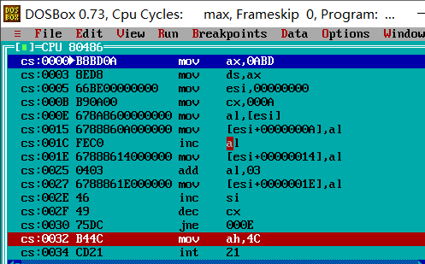
图1.5 机器指令代码在内存中的存放形式
9. 由于用的是32位得变址寄存器在内存中地址与指令直接相加，与16位的错位相加不一样，在表示的时候从左到右是从低位到高位的，所以在将源程序里的语言反汇编成汇编语言时需要注意低位在前面。
10. IP/EIP指到的位置是程序运行到的位置，如果IP指向了其他位置，程序很可能将无法执行。

任务1.4的实验过程

设计思想及存储单元分配
设计实现一个网店商品信息管理系统，用户可以登录，查询商品信息，并且下订单。
主界面输入1-9的数字，用于转到所需功能，输入错误将转会主界面。
登录功能，需要用户输入用户名和密码，系统会进行匹配，如果正确，AUTH会置为1表示已登录并返回主界面，如果不正确，则输出错误信息返回主界面。
查询商品功能：输入商品名，如果找到了就输出商品信息，如果没有找到则返回主界面。
下订单功能：如果商品还有剩余则剩余量减1，销售量加1，输出下单成功，返回主界面；如果剩余量为0则输出已售空，返回主界面。
1.储存单元
BNAME：老板姓名首地址，储存用户名用于登录匹配。
BPASS：密码首地址，储存登录密码
AUTH：字节变量，用于表示登录状态
SNAME：商店名首地址，用于储存商店名字
GA1：商品1的首地址，储存商品1的商品名，折扣，进货价，销售价，进货总数，已售数量，推荐度。
GA2：商品2的首地址，储存商品2的商品名，折扣，进货价，销售价，进货总数，已售数量，推荐度。
GA3：商品3的首地址，储存商品3的商品名，折扣，进货价，销售价，进货总数，已售数量，推荐度。
IN_NAME：储存用户输入姓名的首地址，有22个字节，第一个字节用于记录缓存长度，第二个字节用于记录输入长度，剩余20个字节用于储存输入用户名。
IN_PWD：储存用户输入密码的首地址，有22个字节，第一个字节用于记录缓存长度，第二个字节用于记录输入长度，剩余20个字节用于储存输入密码。
IN_GOOD：储存用户输入商品名的首地址，有22个字节，第一个字节用于记录缓存长度，第二个字节用于记录输入长度，剩余20个字节用于储存输入商品名。
MAIN_INPUT(1-6)：输出主界面。
SIGN_INPUT(1-2)：提示用户输入用户名和密码。
FIND_INPUT(1-4)：提示用户搜索商品，及是否成功。
SOLD_INPUT(1-2)：提示用户是否下单成功。
CALCULATE_INPUT(1-2)：提示用户推荐的计算成功。
ADRESS_INPUT：显示地址。
INERR：提示用户输入错误。
WLC_INPUT：欢迎用户上线。
CRLF：输出换行回车。
2.寄存器分配
AX：调用DOS系统功能。
DX、CX：临时寄存器。
BX、SI：记录地址

流程图
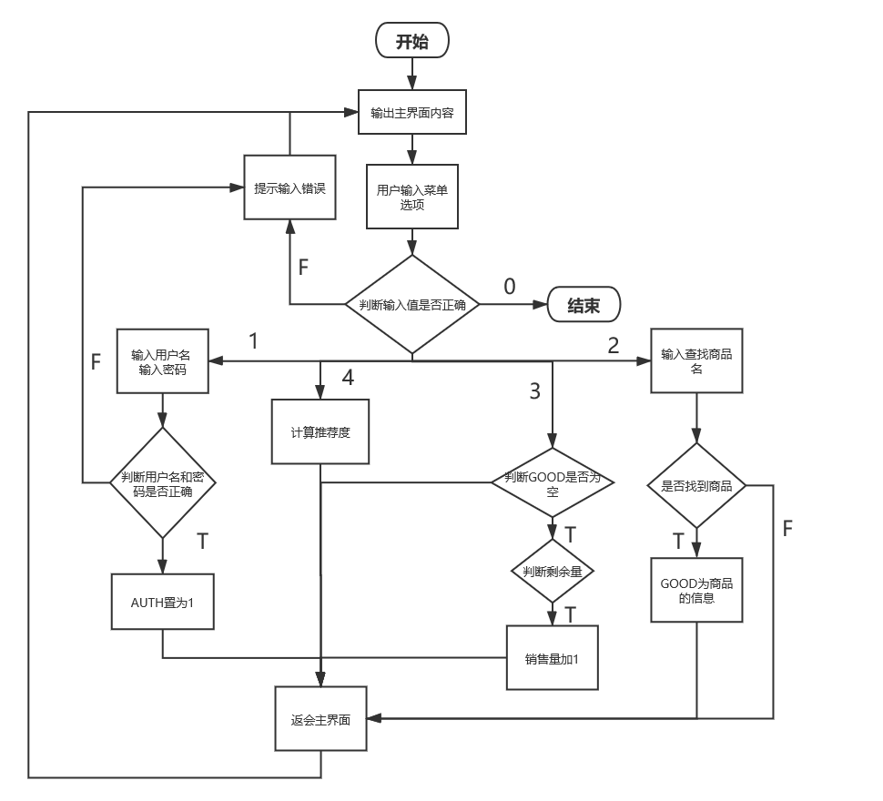
图1.6主要流程图
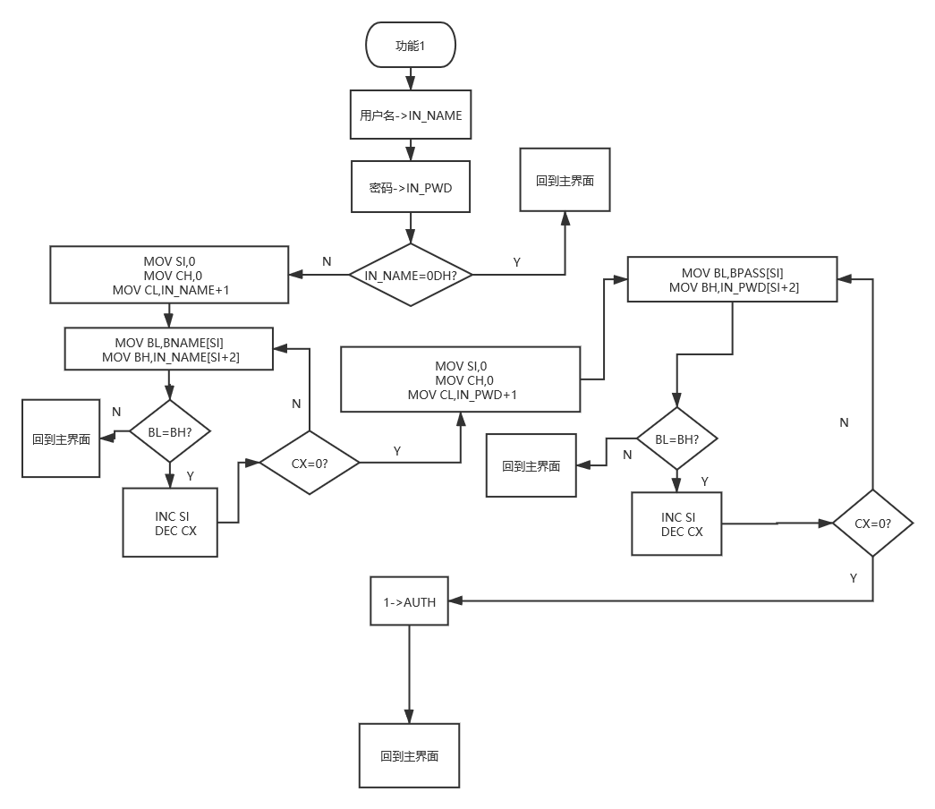
图1.7功能1
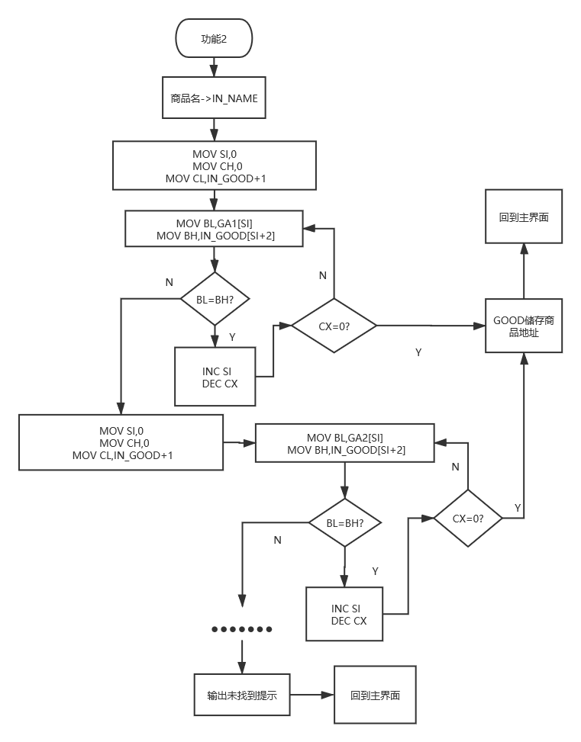
图1.8功能2
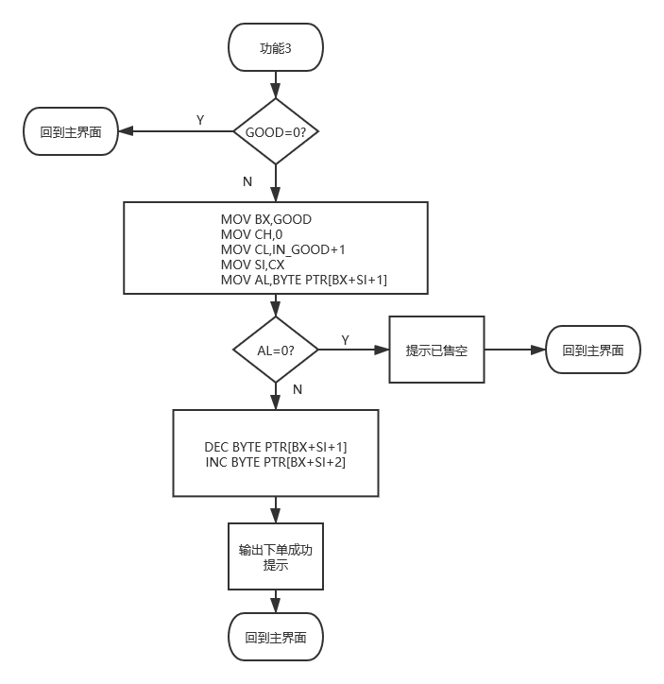
图1.9功能3
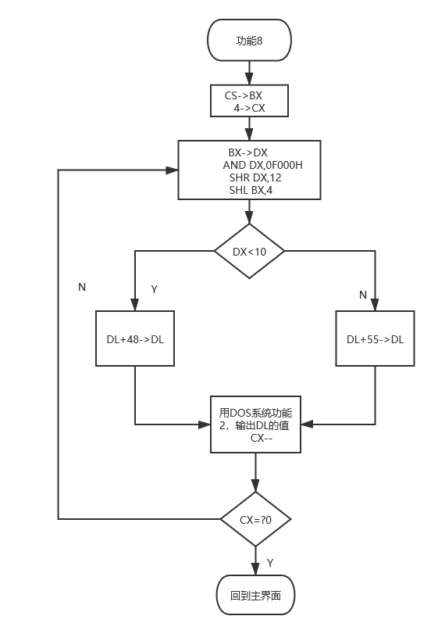
图1.10功能8

源程序

.386
DATA SEGMENT USE16

BNAME DB 'WANG YI MING',0 ;老板姓名（本实验要求必须是自己名字的拼音）
BPASS DB 'TEST',0 ;密码
AUTH DB 0 ;当前登录状态，0表示顾客状态
GOOD DW 0 ;当前浏览商品名称或地址（自行确定）
N EQU 30
SNAME DB 'SHOP',0 ;网店名称，用0结束

GA1 DB 'PEN',0,'$', 5 DUP(0),7 ;商品名称及折扣
DW 35,56,70,25,? ;进货价，销售价，进货总数，已售数量，推荐度
GA2 DB 'BOOK',0,'$',4 DUP(0),6; 商品名称及折扣
DW 12,30,25,5,? ;推荐度还未计算
GA3 DB 'PENCIL',0,'$',2 DUP(0),7
DW 12,11,11,11,?

X DD 0
Y DD 0

IN_NAME DB 20
DB ?
DB 20 DUP(0)
IN_PWD DB 20
DB ?
DB 20 DUP(0)
IN_GOOD DB 20
DB ?
DB 20 DUP(0)

MAIN_INPUT1 DB 0AH,0DH,'Welcome to Online store commodity information management system $'
MAIN_INPUT2 DB 0AH,0DH,'Identity:Customer $'
MAIN_INPUT3 DB 0AH,0DH,'Identity:Boss $'
MAIN_INPUT4 DB 0AH,0DH,'Current product name: $'
MAIN_INPUT5 DB 0AH,0DH,'----------------------------------------------------------------$'
MAIN_INPUT6 DB 0AH,0DH,' 1.Sign 2.Find Good 3.Placing Order $'
MAIN_INPUT7 DB 0AH,0DH,' 4.Calculate 5.Rank 6.Change $'
MAIN_INPUT8 DB 0AH,0DH,' 7.Move 8.Adress 9.exit $'
MAIN_INPUT9 DB 0AH,0DH,'----------------------------------------------------------------$'
MAIN_INPUT10 DB 0AH,0DH,'PLEASE CHOOSE FUNCTION:$'
SIGN_INPUT1 DB 0AH,0DH,'COUNT: $'
SIGN_INPUT2 DB 0AH,0DH,'PASSWORD: $'

FIND_INPUT1 DB 0AH,0DH,'CHOOSE GOOD: $'
FIND_INPUT2 DB 0AH,0DH,'NOT FIND $'
FIND_INPUT3 DB 0AH,0DH,'FIND GOOD! $'
FIND_INPUT4 DB 0AH,0DH,'GOOD INFORMATION:',0AH,0DH,'$'

IFMA_INPUT1 DB 0AH,0DH,'Good name: $'
IFMA_INPUT2 DB 0AH,0DH,'Original price: $'
IFMA_INPUT3 DB 0AH,0DH,'Discount: $'
IFMA_INPUT4 DB 0AH,0DH,'Current sales price $'

SOLD_INPUT1 DB 0AH,0DH,'THANK YOU FOR YOUR PURCHASE!$'
SOLD_INPUT2 DB 0AH,0DH,'SORRY! SOLD OUT! $'

CALCULATE_INPUT1 DB 0AH,0DH,'Calculate recommendation degree Success!$'

ADRESS_INPUT DB 0AH,0DH,'ADRESS:$'

INERR DB 0AH,0DH,'INPUT ERROR!! TRY AGAIN $'
WLC_INPUT DB 0AH,0DH,'HALLO MR WANG $'
CRLF DB 0DH,0AH,'$'

DATA ENDS
STACK SEGMENT USE16 STACK
DB 200 DUP(0)
STACK ENDS
CODE SEGMENT USE16
ASSUME CS:CODE,DS:DATA,SS:STACK
START: MOV AX ,DATA
MOV DS,AX

MAIN:
LEA DX,MAIN_INPUT1;输出信息
MOV AH,9
INT 21H
CMP AUTH,1
JE BOSS
CUSTOMER:
LEA DX,MAIN_INPUT2;顾客输出
MOV AH,9
INT 21H
JMP MAIN_NEXT1
BOSS:
LEA DX,MAIN_INPUT3;老板输出
MOV AH,9
INT 21H
MAIN_NEXT1:
LEA DX,MAIN_INPUT4
MOV AH,9
INT 21H
CMP GOOD,0;如果没有浏览商品则不输出
JE MAIN_NEXT2
MOV DX,GOOD
MOV AH,9
INT 21H
MAIN_NEXT2:
LEA DX,MAIN_INPUT5;输出信息
MOV AH,9
INT 21H
LEA DX,MAIN_INPUT6;输出信息
INT 21H
LEA DX,MAIN_INPUT7;输出信息
INT 21H
LEA DX,MAIN_INPUT8;输出信息
INT 21H
LEA DX,MAIN_INPUT9;输出信息
INT 21H
LEA DX,CRLF
INT 21H
LEA DX,MAIN_INPUT10
INT 21H

MOV AH,1
INT 21H
CMP AL,'0'
JB ERR
CMP AL,'9'
JA ERR
CMP AL,'1'
JE SIGN_IN
CMP AL,'2'
JE FIND_GOOD
CMP AL,'3'
JE PLACINT_ORDER
CMP AL,'4'
JE CALCULATE
CMP AL,'8'
JE ADRESS
CMP AL,'9'
JE EXIT
JMP MAIN

ERR:
MOV AUTH,0
LEA DX,INERR
MOV AH,9
INT 21H
MOV AH,1
INT 21H
JMP MAIN

SIGN_IN:
LEA DX,SIGN_INPUT1;输出账户提示
MOV AH,9
INT 21H
LEA DX,IN_NAME;输入账户名
MOV AH,10
INT 21H
LEA DX,SIGN_INPUT2;输出密码提示
MOV AH,9
INT 21H
LEA DX,IN_PWD;输入密码
MOV AH,10
INT 21H

CMP IN_NAME+2,0DH;判断是否为回车
JE SIGN_IN
MOV SI,0
MOV CH,0
MOV CL,IN_NAME+1

JDE_NAME:;判断用户名是否正确
MOV BL,BNAME[SI]
MOV BH,IN_NAME[SI+2]

CMP BL,BH
JNE ERR
INC SI
DEC CX
JNZ JDE_NAME
CMP BNAME[SI],0;判断是否读完
JNE MAIN

MOV SI,0
MOV CH,0
MOV CL,IN_PWD+1
JDE_PWD:;判断密码是否正确
MOV BL,BPASS[SI]
MOV BH,IN_PWD[SI+2]

CMP BL,BH
JNE ERR
INC SI
DEC CX
JNZ JDE_PWD
CMP BPASS[SI],0;判断是否读完
JNZ MAIN
MOV AUTH,1;登录成功

LEA DX,WLC_INPUT
MOV AH,9
INT 21H
MOV AH,1
INT 21H
LEA DX,CRLF
MOV AH,9
INT 21H
JMP MAIN

FIND_GOOD:
LEA DX,FIND_INPUT1;提示输入商品
MOV AH,9
INT 21H
LEA DX,IN_GOOD;输入商品名
MOV AH,10
INT 21H
GOOD1:
MOV SI,0
MOV CH,0
MOV CL,IN_GOOD+1
JDE_GOOD1:
MOV BL,GA1[SI]
MOV BH,IN_GOOD[SI+2]

CMP BL,BH
JNE GOOD2
INC SI
DEC CX
JNZ JDE_GOOD1
CMP GA1[SI],0;判断是否读完
JNZ GOOD2

LEA DX,GA1
MOV GOOD,DX;储存地址

LEA DX,FIND_INPUT3
MOV AH,9
INT 21H
LEA DX,FIND_INPUT4
MOV AH,9
INT 21H
MOV AH,1
INT 21H
JMP MAIN

GOOD2:
MOV SI,0
MOV CH,0
MOV CL,IN_GOOD+1
JDE_GOOD2:
MOV BL,GA2[SI]
MOV BH,IN_GOOD[SI+2]

CMP BL,BH
JNE GOOD3
INC SI
DEC CX
JNZ JDE_GOOD2
CMP GA2[SI],0;判断是否读完
JNZ GOOD3

LEA DX,GA2
MOV GOOD,DX;储存地址

LEA DX,FIND_INPUT3
MOV AH,9
INT 21H
LEA DX,FIND_INPUT4
MOV AH,9
INT 21H
MOV AH,1
INT 21H
JMP MAIN
GOOD3:
MOV SI,0
MOV CH,0
MOV CL,IN_GOOD+1
JDE_GOOD3:
MOV BL,GA3[SI]
MOV BH,IN_GOOD[SI+2]

CMP BL,BH
JNE NOT_FIND
INC SI
DEC CX
JNZ JDE_GOOD3
CMP GA3[SI],0;判断是否读完
JNZ NOT_FIND

LEA DX,GA3
MOV GOOD,DX;储存地址

LEA DX,FIND_INPUT3
MOV AH,9
INT 21H
LEA DX,FIND_INPUT4
MOV AH,9
INT 21H
MOV AH,1
INT 21H
JMP MAIN
NOT_FIND:
MOV GOOD,0
LEA DX,FIND_INPUT2
MOV AH,9
INT 21H
MOV AH,1
INT 21H
JMP MAIN

PLACINT_ORDER:
CMP GOOD,0
JE MAIN

MOV BX,GOOD
MOV AX,WORD PTR[BX+15]
CMP AX,0;判断剩余量
JZ SOLD_OUT
DEC WORD PTR[BX+15]
INC WORD PTR[BX+17]

LEA DX,SOLD_INPUT1
MOV AH,9
INT 21H

MOV AX,WORD PTR[BX+15]
CMP AX,0;判断剩余量
JZ SOLD_OUT
JMP CALCULATE

SOLD_OUT:

MOV AH,9
INT 21H
JMP MAIN

CALCULATE:
CMP GOOD,0
JE MAIN

LEA BX,GA1

MOVZX EAX,WORD PTR[BX+11];进货价
MOV ECX,1280
MOV EDX,0
MUL CX;进货*1280

MOVZX ECX,WORD PTR[BX+13];销售价
MOVZX EDX,BYTE PTR[BX+10];折扣
IMUL ECX,EDX;销售价*折扣
MOV EDX,0
DIV ECX;实际销售价格=销售价*折扣/10
MOV X,EAX

MOVZX EAX,WORD PTR[BX+17];AX为销售数
MOV ECX,128
MUL ECX;已售*128
MOV Y,EAX

MOVZX EAX,WORD PTR[BX+15];CX为进货数
MOV ECX,2
MOV EDX,0
MUL ECX;2*进货数量
MOV ECX,EAX
MOV EAX,Y
MOV EDX,0
DIV ECX;已售数量*128/（2*进货数量）

ADD EAX,X;进货价/实际销售价格+已售数量/（2*进货数量）
MOV WORD PTR[BX+19],AX

LEA BX,GA2

MOVZX EAX,WORD PTR[BX+11];进货价
MOV ECX,1280
MOV EDX,0
MUL CX;进货*1280

MOVZX ECX,WORD PTR[BX+13];销售价
MOVZX EDX,BYTE PTR[BX+10];折扣
IMUL ECX,EDX;销售价*折扣
MOV EDX,0
DIV ECX;实际销售价格=销售价*折扣/10
MOV X,EAX

MOVZX EAX,WORD PTR[BX+17];AX为销售数
MOV ECX,128
MUL ECX;已售*128
MOV Y,EAX

MOVZX EAX,WORD PTR[BX+15];CX为进货数
MOV ECX,2
MOV EDX,0
MUL ECX;2*进货数量
MOV ECX,EAX
MOV EAX,Y
MOV EDX,0
DIV ECX;已售数量*128/（2*进货数量）

ADD EAX,X;进货价/实际销售价格+已售数量/（2*进货数量）
MOV WORD PTR[BX+19],AX

LEA BX,GA3

MOVZX EAX,WORD PTR[BX+11];进货价
MOV ECX,1280
MOV EDX,0
MUL CX;进货*1280

MOVZX ECX,WORD PTR[BX+13];销售价
MOVZX EDX,BYTE PTR[BX+10];折扣
IMUL ECX,EDX;销售价*折扣
MOV EDX,0
DIV ECX;实际销售价格=销售价*折扣/10
MOV X,EAX

MOVZX EAX,WORD PTR[BX+17];AX为销售数
MOV ECX,128
MUL ECX;已售*128
MOV Y,EAX

MOVZX EAX,WORD PTR[BX+15];CX为进货数
MOV ECX,2
MOV EDX,0
MUL ECX;2*进货数量
MOV ECX,EAX
MOV EAX,Y
MOV EDX,0
DIV ECX;已售数量*128/（2*进货数量）

ADD EAX,X;进货价/实际销售价格+已售数量/（2*进货数量）
MOV WORD PTR[BX+19],AX

LEA DX,CALCULATE_INPUT1
MOV AH,9
INT 21H

MOV AH, 1
INT 21H
JMP MAIN

ADRESS:
LEA DX,ADRESS_INPUT
MOV AH,9
INT 21H
MOV BX,CS
MOV CX,4

TRANSLATE:
MOV DX,BX
AND DX,0F000H
SHR DX,12
SHL BX,4
CMP DX,10
JB BELOW
ABOVE:
ADD DL,55
JMP ADRESS_NEXT
BELOW:
ADD DL,48
ADRESS_NEXT:
MOV AH,2
INT 21H
DEC CX
CMP CX,0
JNE TRANSLATE

MOV AH,1
INT 21
INT 21
INT 21
INT 21
JMP MAIN
EXIT:
MOV AH,4CH
INT 21H
CODE ENDS
END START

实验记录与分析
1. 实验环境条件： WINDOWS 10下DOSBox0.73;使用了MASM.EXE、LINK.EXE、 TD.EXE 5.0。
2. 汇编程序时，有一些小错误，如在变址取值时没有加变量的大小，导致大小不匹配而报错，修改后没有错误，汇编程序成功。
3. 连接过程没有发生异常。
4. 进入TD调试界面。
5. 单步执行知道显示出主界面，提示用户选择功能。如图1.11所示。
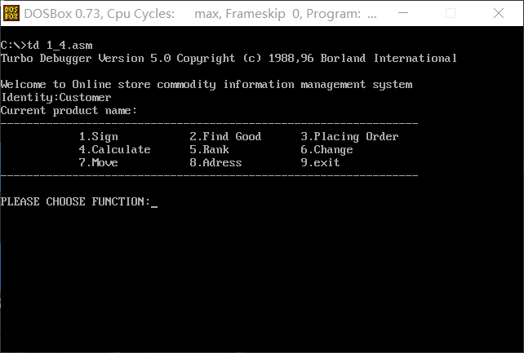
图1.11主界面
6.输入其他字符，如’Q’，会显示错误信息“INPUT ERROR!! TRY AGAIN”，并返回主界面。
7. 选择功能1，登录。
8. 显示出提示输出的字符串，并输入用户名’WANG YI MING’到IN_NAME和密码’TEST’到IN_PWD里
9. 循环比较IN_NAME和BNAME的值，IN_PWD和BPASS的值，如果相同则登录成功，显示欢迎信息，并且AUTH会赋为1，如图1.12所示。
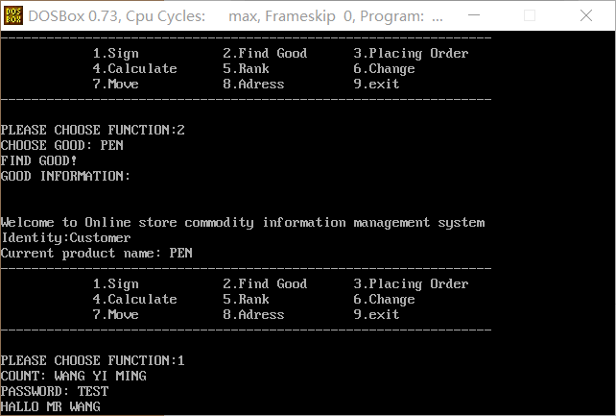
图1.12登录成功界面
10.如果登录失败，会输出错误信息“INPUT ERROR!! TRY AGAIN”
11.回到主界面，选择功能2
12.输入商品名有’PEN’,’PENCIL,’BOOK’三种，此处输入的商品名’PEN’，搜索成功，输出商品信息，并且将商品的地址记录到GOOD变量里面，返回主界面，搜索信息如图1.13所示。
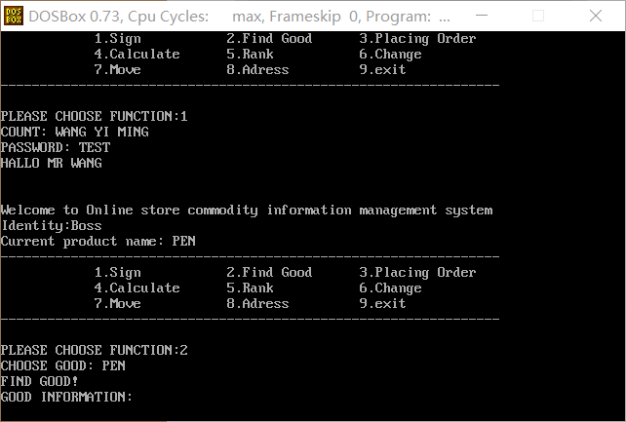
图1.13搜索商品信息
13. 如果输入不存在的商品名，则输出未找的信息，GOOD赋为0，返回主界面，未找到信息如图1.14所示。
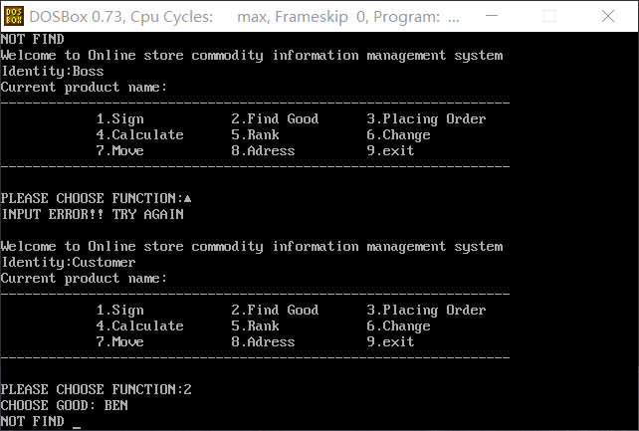
图1.14搜索商品信息
14. 找到商品’PEN’后，使用功能3下单，如图1.15所示
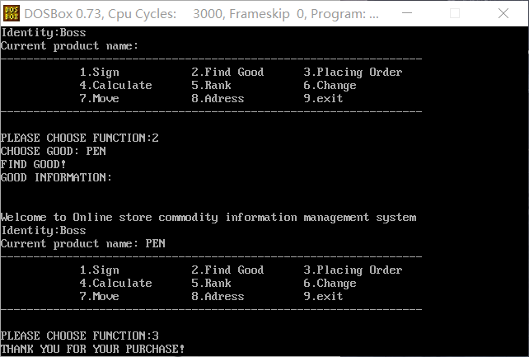
图1.15搜索商品信息
15.查看数据段是否下单成功，下单前剩余量为46H，销售量为19H，下单后剩余量为45H，销售量为1AH，说明下单成功了，并且计算了推荐度，数据段信息为8A，界面输出计算成功的信息“Calculate recommendation degree Success!”， 如图1.16，图1.17所示。
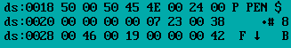
图1.16未下单前的PEN的数据
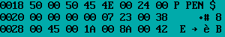
图1.17下单后的PEN的数据
16. 主界面输入8，16进制输出CS寄存器里的值。如图1.20所示。

图1.18CS寄存器里的值
17. 主界面输入9，退出系统。

小结

思考问题

任务1.1
1. 打开TD之后，如何在代码区输入一条指令，并且执行这条指令？
答：在光标处直接输入，然后按F8单步执行。
2. 如何在代码区输入若干条指令后，再从输入的第一条指令开始执行？
答：改变IP的值，直接输入代码段第一条指令的位置。
3. 执行一条指令后，如何查看标志寄存器的值？
答：在界面最左侧，直接查看。
任务1.2和任务1.3
1. 如何设置断点并运行到断点？
答：按F2设置，然后按F9运行到断点处。
2. 如何单步执行一条指令？（多种方法）
答：按F8，或者在RUN菜单栏里点Step Over。
3. 修改某个指定的存储单元的值，如任务1.2中的BUF2
答：可以使用“MOV BUF2[SI],16H”语句修改，也可以在数据段找准位置直接修改。
4. 如何汇编一个汇编源程序并链接产生可执行代码？
答：先用MASM功能编译源程序，然后用LINK进行链接。
5. 使用DOS系统功能调用前应注意保存AX寄存器的值？
答：因为DOS系统功能的调用是在AH里取值。
6.如何查看堆栈？
答：在TD界面右下角直接查看。
任务1.4
1. 如果在9号功能调用时，带显示字符串的结尾没有“$”结束符会怎样？
答：会一直输出，知道遇到一个“$”字符为止才停止。
2. 检查循环程序，是否可能出现死循环的情况。
答：出现过死循环，使用IDIV指令时，没有使用CWD指令，导致溢出就一直循环，之后已改正。
3. 单步观察计算过程，结果是否正确？
答：有溢出现象，之后已改正。

主要收获
通过任务1.1的实验，我明白了TD的各种功能比如可以随时输入和测试单一一条指令是否正确，执行效果如何，这对判断代码是否有错很有帮助。另外，通过观察，计算机内的加减运算，无论是否有符号数，对应的标志位都是设定好了的，如何使用这些标志，完全由程序员选择的指令来决定，这就要求我们编写程序时要理解好题目的语义，选择合适的指令语句，而不是我写了个负数交给汇编程序，系统就会自动选择有符号指令的。
任务1.2的实验让我明白了变址取址的的功能，以及循环的使用方法，并且熟悉了一些指令的使用方法，这些指令都是以后经常用到的。另外还观察的数据段中的开始40个字节的内容，明白了数据是怎么存放的，以及段的定义方法。
任务1.3的实验让我明白了源程序往往可以优化不少，以及操作指令、32位寄存器和16位寄存器在物理地址的上的计算形式是不同的。另外还明白了汇编语言和源代码的不同的地方，以及字节的保存是低字节在低位，高字节在高位，而IP/EIP是下一个代码的执行位置。
任务1.4的实验让我们进行了比较全面的编程，熟悉了各种指令以及循环的使用，让我们对汇编语言的理解更加的深刻，还明白了各种DOS系统功能的调用方法，以及字符串输入输出的形式，还进行了一系列的计算操作，以及位移操作，可以说是多方面的提升了汇编语言的编程能力。
本次上机不仅提高了编程水平，熟悉了工具的使用，而且加深了对一些知识的理解。主要的经验教训如下：
首先，更加感受到实验前准备的意义。例如：上机前准备越充分（如先编好源程序，制定好准备做的一些步骤），上机的时候目的越明确，可以解决较多的问题。
其次，由于是首次使用汇编语言编程，录入程序时会犯一些小错误，比如没有规定取值范围，或者出现死循环，也有计算溢出的问题等等。而使用TD在程序细节的观察、动态修改方面有很大的作用，要主动用TD的调试功能帮助自己发现、理解与解决问题。
最后，由于操作不够熟练，时间比较紧张等原因，还有些问题需要以后进一步解决，如堆栈中数据变化的原因、各个段在内存中存放的关系、是否可跟踪到INT 21H中去、多次调入程序时初始的段值是否相同等等。
总之，通过本次实验，基本掌握了16位段相关的主要编程工具的使用，也明白了32位的相关知识；直观感受了数、符号、寻址方式等在计算机内的表现形式，指令执行时标志位的改变情况；能用分支、循环程序、DOS功能调用等设计、实现、调试一个汇编语言程序。

主要看法
这个工具的编译十分的麻烦，需要MASM,LINK这两步操作，不如其他工具一键编译，还有TD的鼠标功能极其难用，还有就是有时切出TD界面时，系统会乱输入一些东西，让程序混乱，当然也有优点，工具很小，占内存少，TD界面的调试信息也很较全面，调试时很方便。

程序优化

实验目的与要求
- 了解程序计时的方法以及运行环境对程序执行情况的影响。
- 熟悉汇编语言指令的特点，掌握代码优化的基本方法实验内容

实验内容
任务2.1 观察多重循环对CPU计算能力消耗的影响。
请通过适当修改任务1.4的程序，完成如下研究：
1.请描述并实现对一段代码的执行时间进行测量的方法。该方法应能观察到程序中的一条指令发生修改时，程序完成同样功能时的执行时间的变化。
2.通过在不同软硬件运行环境下运行同一个程序，观察程序执行时间是否会随之发生变化。

提示 1：程序计时方法有多种，比较直观的方法是在待测程序执行前获取一个时间标签，执行之后再获取一个时间标签，然后通过计算时间标签的差值来得到程序的执行时间。在QQ群里上传了一个计时程序timer.asm（里面有使用方法的注释），供大家学习参考。但该计时程序的精度在ms级，不能直接观察到几条指令对程序执行时间的影响。可以通过大量重复执行几条指令的方法来解决此问题。在复杂的数据处理、大量用户同时访问（如双十一购物）、大数据时代等场景下，某个功能的程序被大量地循环执行的情形还是比较常见的，因此，上述计时的做法也具有实用性，可以用来观察评估程序的执行效率。
对于任务1.4，现假设在双十一零点时，SHOP网店中的“Bag”商品共有m件，有m个顾客几乎同时下单购买了该商品。请模拟后台处理上述信息的过程并观察执行的时间。
上述场景的后台处理过程，可以理解为在同一台电脑上有m个请求一起排队使用任务1.4的程序。为了观察从第1个顾客开始进入购买至第m个顾客购买完毕之间到底花费了多少时间，我们让任务1.4的“下订单”调整后的代码重复执行m次，通过计算这m次循环执行前和执行后的时间差，来感受其影响。
调整后的下订单的描述：
【前提条件】用户查询到了商品“Bag”，在主菜单界面下选择了“3”对应的下订单功能。
《下订单》
【此处可插入计时开始、m次循环开始的控制代码】
（1）判断当前浏览商品是否有效（GOOD不为空），若有效，判断其剩余数量是否为0，不为0则将已售数量加1，重新计算所有商品的推荐度。
【此处进行m次循环的判断，循环未结束则继续执行“（1）”，结束时计时结束】
返回主菜单界面
（2）若无效或剩余数量为0，则提示错误，回到主菜单界面。

提示 2：通过修改m和商品数量n值（比如都大于1000等），来观察程序执行时间的变化。
通过在不同的计算机硬件、不同的虚拟机环境、以及调试工具TD等下运行该程序，观察环境对程序执行时间的影响。
任务2.2 对任务2.1中的汇编源程序进行优化。
优化工作包括代码长度的优化和执行效率的优化，本次优化的重点是执行效率的优化。请通过优化m次循环体内的程序，使程序的执行时间尽可能减少10%以上（注意，在编写任务2.1的程序时，尽量不要考虑代码优化的问题）。
注意：（1）由于本课程关注的是指令级别的影响，因此，请大家不要只考虑纯算法级别的优化。（2）在优化思想的描述中，首先要对任务2.1中可能需要优化的做法或程序片段进行分析说明，然后提出自己的优化思路。（3）对于优化问题，其实验结果的记录与分析中，必须有相同条件下优化前后的数据对比。

优化方法提示：首先是通过选择执行速度较快的指令来提高性能，比如，把乘除指令转换成移位指令、加法指令等；其次，内循环体（推荐度计算）中每减少一条指令，就相当于减少了m*n条指令的执行时间，需要仔细斟酌；第三，在寻址方式中尽量把16位寄存器换成32位寄存器，能有更多的机会和技巧提高指令执行效率。

任务2.1的实验过程

实验方法说明
1.适当修改源程序，设计循环下单和推荐度的计算，让PEN的进货量为20000，并且要进行20000次循环。
2.插入timer.asm里的子程序，实现计数功能。
3.运行TD调试程序，观察程序是否有BUG，如果有继续修改。
4. 修改一条指令看变化时间。
5.如果程序没有问题，就直接运行观察时间结果。
6.修改CPU的频率再次观察运行时间。

源程序
PLACINT_ORDER:
CMP GOOD,0
JE MAIN
MOV AX, 0 ;表示开始计时
CALL TIMER
MOV ECX,20000;下单20000次
LOOP1:
MOV BX,GOOD
MOV AX,WORD PTR[BX+15]
CMP AX,0;判断剩余量
JZ SOLD_OUT
DEC WORD PTR[BX+15]
INC WORD PTR[BX+17]

LEA DX,SOLD_INPUT1
MOV AH,9
INT 21H
DEC ECX
PUSH ECX

MOV AX,WORD PTR[BX+15]
CMP AX,0;判断剩余量
JZ SOLD_OUT
JMP CALCULATE

BACK:
POP ECX
CMP ECX,0
JNZ LOOP1
MOV AX, 1
CALL TIMER ;终止计时并显示计时结果(ms)
MOV AH,1
INT 21H
JMP MAIN
;时间计数器(ms),在屏幕上显示程序的执行时间(ms)
;使用方法:

; ... ... ;需要计时的程序

;输出: 改变了AX和状态寄存器
SOLD_OUT:

LEA DX,SOLD_INPUT2
MOV AH,9
INT 21H

MOV AX, 1
CALL TIMER ;终止计时并显示计时结果(ms)
MOV AH,1
INT 21
JMP MAIN

TIMER PROC
PUSH DX
PUSH CX
PUSH BX
MOV BX, AX
MOV AH, 2CH
INT 21H ;CH=hour(0-23),CL=minute(0-59),DH=second(0-59),DL=centisecond(0-100)
MOV AL, DH
MOV AH, 0
IMUL AX,AX,1000
MOV DH, 0
IMUL DX,DX,10
ADD AX, DX
CMP BX, 0
JNZ _T1
MOV CS:_TS, AX
_T0: POP BX
POP CX
POP DX
RET
_T1: SUB AX, CS:_TS
JNC _T2
ADD AX, 60000
_T2: MOV CX, 0
MOV BX, 10
_T3: MOV DX, 0
DIV BX
PUSH DX
INC CX
CMP AX, 0
JNZ _T3
MOV BX, 0
_T4: POP AX
ADD AL, '0'
MOV CS:_TMSG[BX], AL
INC BX
LOOP _T4
PUSH DS
MOV CS:_TMSG[BX+0], 0AH
MOV CS:_TMSG[BX+1], 0DH
MOV CS:_TMSG[BX+2], '$'
LEA DX, _TS+2
PUSH CS
POP DS
MOV AH, 9
INT 21H
POP DS
JMP _T0
_TS DW ?
DB 'Time elapsed in ms is '
_TMSG DB 12 DUP(0)
TIMER ENDP

CALCULATE:
CMP GOOD,0
JE MAIN

LEA BX,GA1
MOVZX EAX,WORD PTR[BX+11];进货价
MOV ECX,128
MOV EDX,0
MUL CX;进货*128
MOV X,EAX

MOVZX EAX,WORD PTR[BX+13];销售价
MOVZX ECX,BYTE PTR[BX+10];折扣
MOV EDX,0
MUL ECX;销售价*折扣
MOV EDX,0
DIV ECX;进货价/实际销售价格/10
MOV ECX,10
MUL ECX;进货价/实际销售价格
MOV X,EAX

MOVZX EAX,WORD PTR[BX+17];AX为销售数
MOV ECX,128
MUL ECX;已售*128
MOV Y,EAX

MOVZX EAX,WORD PTR[BX+15];CX为进货数
MOV ECX,2
MOV EDX,0
MUL ECX;2*进货数量
MOV ECX,EAX
MOV EAX,Y
MOV EDX,0
DIV ECX;已售数量*128/（2*进货数量）

ADD EAX,X;进货价/实际销售价格+已售数量/（2*进货数量）
MOV WORD PTR[BX+19],AX

LEA BX,GA2

MOVZX EAX,WORD PTR[BX+11];进货价
MOV ECX,128
MOV EDX,0
MUL CX;进货*128
MOV X,EAX

MOVZX EAX,WORD PTR[BX+13];销售价
MOVZX ECX,BYTE PTR[BX+10];折扣
MOV EDX,0
MUL ECX;销售价*折扣
MOV EDX,0
DIV ECX;进货价/实际销售价格/10
MOV ECX,10
MUL ECX;进货价/实际销售价格
MOV X,EAX

MOVZX EAX,WORD PTR[BX+17];AX为销售数
MOV ECX,128
MUL ECX;已售*128
MOV Y,EAX

MOVZX EAX,WORD PTR[BX+15];CX为进货数
MOV ECX,2
MOV EDX,0
MUL ECX;2*进货数量
MOV ECX,EAX
MOV EAX,Y
MOV EDX,0
DIV ECX;已售数量*128/（2*进货数量）

ADD EAX,X;进货价/实际销售价格+已售数量/（2*进货数量）
MOV WORD PTR[BX+19],AX

LEA BX,GA3

MOVZX EAX,WORD PTR[BX+11];进货价
MOV ECX,128
MOV EDX,0
MUL CX;进货*128
MOV X,EAX

MOVZX EAX,WORD PTR[BX+13];销售价
MOVZX ECX,BYTE PTR[BX+10];折扣
MOV EDX,0
MUL ECX;销售价*折扣
MOV EDX,0
DIV ECX;进货价/实际销售价格/10
MOV ECX,10
MUL ECX;进货价/实际销售价格
MOV X,EAX

MOVZX EAX,WORD PTR[BX+17];AX为销售数
MOV ECX,128
MUL ECX;已售*128
MOV Y,EAX

MOVZX EAX,WORD PTR[BX+15];CX为进货数
MOV ECX,2
MOV EDX,0
MUL ECX;2*进货数量
MOV ECX,EAX
MOV EAX,Y
MOV EDX,0
DIV ECX;已售数量*128/（2*进货数量）

ADD EAX,X;进货价/实际销售价格+已售数量/（2*进货数量）
MOV WORD PTR[BX+19],AX

LEA DX,CALCULATE_INPUT1
MOV AH,9
INT 21H
JMP BACK

实验步骤
1. 准备上机实验环境。
2.适当修改源程序，设计循环下单和推荐度的计算，让PEN的进货量为20000，并且要进行20000次循环。
3.插入timer.asm里的子程序，实现计数功能。
4. 使用编辑程序录入源程序，存盘文件名为2_1.asm。使用MASM 6.0汇编源文件。即MASM 2_1.asm；观察提示信息，若出错，则用编辑程序修改错误，存盘后重新汇编，直至不再报错为止。
5. 使用连接程序LINK.EXE将汇编生成的2_1.obj文件连接成执行文件。即LINK 2_1.obj；
若连接时报错，则依照错误信息修改源程序。之后重新汇编和连接，直至不再报错并生成2_1.EXE文件。
6. 使用TD.EXE观察2_1.exe的执行情况。即 TD 2_1.EXE回车
7. 运行TD调试程序，观察程序是否有BUG，如果有继续修改。
8. 如果没有BUG，就直接运行程序。
9. 修改一条指令看变化时间。
10. 如果程序没有问题，就直接运行观察时间结果。
11. 修改CPU的频率再次观察运行时间。
12. 记录运行时间比较。

实验记录与分析
1. 修改源程序，2_1.asm文件编译，链接成功。如图2.1.
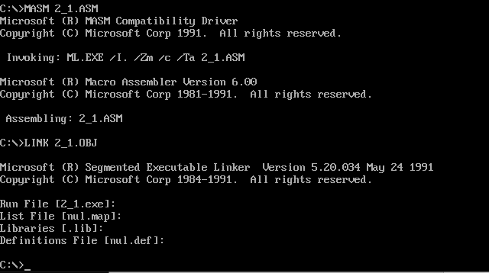
图2.1编译链接
2. TD调试后出现一些BUG，比如没有循环完成提前结束，因为后面的计算改变了储存在ECX里的循环次数的值，后来将其储存到栈中保护，解决了这问题；也有除法计算会算出负数的问题，后来修改了计算方式，无符号整除以及用32位寄存器解决了问题。还有一些小问题都解决了。
3. 删除输出的字符串指令观察变化。如图2.2，图2.3所示 。
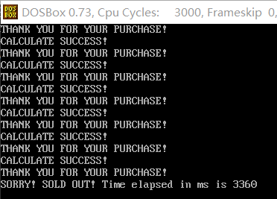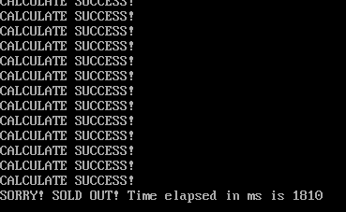
图2.2左为修改前，右为删除字符串输出指令后
4. 从图中可以看出字符串指令对时间的影响很大。
5. 改变CPU频率再次观察。如图2.3，图2.4所示。
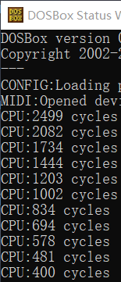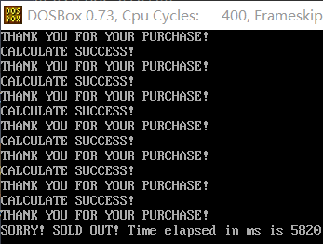
图2.3左为CPU频率，右为执行情况后
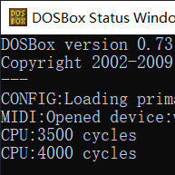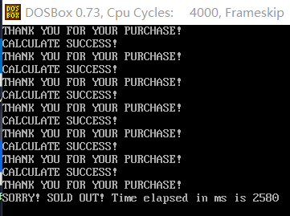
图2.4左为CPU频率，右为执行情况后
6. 可以看出适当的改变CPU的频率可以改变程序的运行情况。

任务2.2实验过程

优化思想
1.在2.1源程序中寻找多余的句子，尽量简化。
2.将乘法变化为移位指令，加法指令等。
3.修改计算顺序，减少计算语句。
4.减少推荐度的计算，没有修改的商品不用再次计算推荐度。

源程序
PLACINT_ORDER:
CMP GOOD,0
JE MAIN
MOV AX, 0 ;表示开始计时
CALL TIMER
MOV ECX,20000;下单20000次

LOOP1:
MOV BX,GOOD
DEC WORD PTR[BX+15]
INC WORD PTR[BX+17]
LEA DX,SOLD_INPUT1
MOV AH,9
INT 21H
DEC ECX
PUSH ECX

MOV AX,WORD PTR[BX+15]
CMP AX,0
JZ SOLD_OUT
JMP CALCULATE

BACK:
POP ECX
CMP ECX,0
JNZ LOOP1
MOV AX, 1
CALL TIMER ;终止计时并显示计时结果(ms)
MOV AH,1
INT 21H
JMP MAIN
;时间计数器(ms),在屏幕上显示程序的执行时间(ms)
;使用方法:

; ... ... ;需要计时的程序

;输出: 改变了AX和状态寄存器
SOLD_OUT:

LEA DX,SOLD_INPUT2
MOV AH,9
INT 21H
MOV AX,1
CALL TIMER ;终止计时并显示计时结果(ms)

MOV AH,1
INT 21H
JMP MAIN

TIMER PROC
PUSH DX
PUSH CX
PUSH BX
MOV BX, AX
MOV AH, 2CH
INT 21H ;CH=hour(0-23),CL=minute(0-59),DH=second(0-59),DL=centisecond(0-100)
MOV AL, DH
MOV AH, 0
IMUL AX,AX,1000
MOV DH, 0
IMUL DX,DX,10
ADD AX, DX
CMP BX, 0
JNZ _T1
MOV CS:_TS, AX
_T0: POP BX
POP CX
POP DX
RET
_T1: SUB AX, CS:_TS
JNC _T2
ADD AX, 60000
_T2: MOV CX, 0
MOV BX, 10
_T3: MOV DX, 0
DIV BX
PUSH DX
INC CX
CMP AX, 0
JNZ _T3
MOV BX, 0
_T4: POP AX
ADD AL, '0'
MOV CS:_TMSG[BX], AL
INC BX
LOOP _T4
PUSH DS
MOV CS:_TMSG[BX+0], 0AH
MOV CS:_TMSG[BX+1], 0DH
MOV CS:_TMSG[BX+2], '$'
LEA DX, _TS+2
PUSH CS
POP DS
MOV AH, 9
INT 21H
POP DS
JMP _T0
_TS DW ?
DB 'Time elapsed in ms is '
_TMSG DB 12 DUP(0)
TIMER ENDP

CALCULATE:
CMP Z,0
JNZ CAL_GOOD

LEA BX,GA1
MOVZX EAX,WORD PTR[BX+11];进货价
MOV ECX,1280
MUL ECX;进货价*1280

MOVZX ECX,WORD PTR[BX+13];销售价
MOVZX EDX,BYTE PTR[BX+10];折扣
IMUL ECX,EDX;销售价*折扣
MOV EDX,0
DIV ECX;进货价/实际销售价格
MOV X,EAX

MOVZX EAX,WORD PTR[BX+17];AX为销售数
SHL EAX,6;销售数*64
MOVZX ECX,WORD PTR[BX+15];CX为进货数
MOV EDX,0
DIV ECX;已售数量*128/（2*进货数量）

ADD EAX,X;进货价/实际销售价格+已售数量/（2*进货数量）
MOV WORD PTR[BX+19],AX

LEA BX,GA2

MOVZX EAX,WORD PTR[BX+11];进货价
MOV ECX,1280
MUL ECX;进货价*1280

MOVZX ECX,WORD PTR[BX+13];销售价
MOVZX EDX,BYTE PTR[BX+10];折扣
IMUL ECX,EDX;销售价*折扣
MOV EDX,0
DIV ECX;进货价/实际销售价格
MOV X,EAX

MOVZX EAX,WORD PTR[BX+17];AX为销售数
SHL EAX,6;销售数*64
MOVZX ECX,WORD PTR[BX+15];CX为进货数
MOV EDX,0
DIV ECX;已售数量*128/（2*进货数量）

ADD EAX,X;进货价/实际销售价格+已售数量/（2*进货数量）
MOV WORD PTR[BX+19],AX

LEA BX,GA3

MOVZX EAX,WORD PTR[BX+11];进货价
MOV ECX,1280
MUL ECX;进货价*1280

MOVZX ECX,WORD PTR[BX+13];销售价
MOVZX EDX,BYTE PTR[BX+10];折扣
IMUL ECX,EDX;销售价*折扣
MOV EDX,0
DIV ECX;进货价/实际销售价格
MOV X,EAX

MOVZX EAX,WORD PTR[BX+17];AX为销售数
SHL EAX,6;销售数*64
MOVZX ECX,WORD PTR[BX+15];CX为进货数
MOV EDX,0
DIV ECX;已售数量*128/（2*进货数量）

ADD EAX,X;进货价/实际销售价格+已售数量/（2*进货数量）
MOV WORD PTR[BX+19],AX
MOV Z,1

LEA DX,CALCULATE_INPUT1
MOV AH,9
INT 21H
JMP BACK

CAL_GOOD:
MOV BX,GOOD

MOVZX EAX,WORD PTR[BX+11];进货价
MOV ECX,1280
MUL ECX;进货价*1280

MOVZX ECX,WORD PTR[BX+13];销售价
MOVZX EDX,BYTE PTR[BX+10];折扣
IMUL ECX,EDX;销售价*折扣
MOV EDX,0
DIV ECX;进货价/实际销售价格
MOV X,EAX

MOVZX EAX,WORD PTR[BX+17];AX为销售数
SHL EAX,6;销售数*64
MOVZX ECX,WORD PTR[BX+15];CX为进货数
MOV EDX,0
DIV ECX;已售数量*128/（2*进货数量）

ADD EAX,X;进货价/实际销售价格+已售数量/（2*进货数量）
MOV WORD PTR[BX+19],AX

LEA DX,CALCULATE_INPUT1
MOV AH,9
INT 21H
JMP BACK

实验步骤
1. 准备上机实验环境。
2. 使用编辑程序按优化思路优化源程序，存盘文件名为2_2.asm。使用MASM 6.0汇编源文件。即MASM 2_2.asm；观察提示信息，若出错，则用编辑程序修改错误，存盘后重新汇编，直至不再报错为止。
3. 使用连接程序LINK.EXE将汇编生成的2_2.obj文件连接成执行文件。即LINK 2_2.obj；
若连接时报错，则依照错误信息修改源程序。之后重新汇编和连接，直至不再报错并生成2_2.EXE文件。
4. 使用TD.EXE观察2_2的执行情况。即 TD 2_2.EXE回车
6. 如果没有BUG，就直接运行程序。
7. 记录运行时间，与2.1的时间进行对比。

实验记录与分析
1. 优化程序，2.2.asm编译成功，链接成功。如图
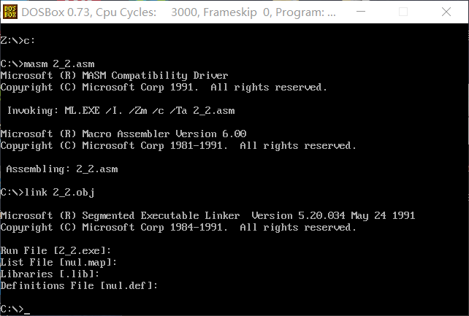
图2.4编译链接成功
2. 是用TD调试程序，没有出现BUG。
3. 运行程序，记录时间，如图2.5所示。
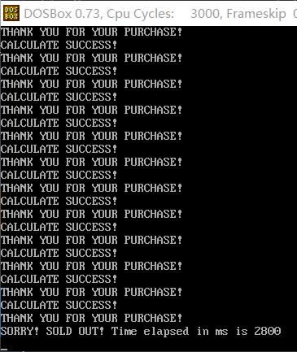
图2.6左为之前运行时间，右为优化后时间
4. 优化效率约为16.7%，优化成功。

小结

思考问题
任务2.1
1. 改变循环程序的设计和循环次数，对CPU资源消耗的影响有多大？
答：设计越复杂，循环次数越多，对CPU的资源消耗越大，反之设计越简单，循环次数越少，对CPU的资源消耗越少。
2. 内循环体中若有信息显示的代码（比如2号或9号功能调用），程序执行时间会有多大影响？
答：有字符串显示的代码会很大程度上拖慢程序的执行。
3. m和n的最大值受到哪些限制？当商品种类的数量很多时（比如10000以上），如何处理一个数据段空间不够的问题？
答：m和n的最大值受到寄存器位数，溢出风险的限制。是用32位寄存器，扩展符号位到EDX。
任务2.2
1. 汇编语言程序的优化可以从哪些方面进行？总结不同类别的优化措施对效率的影响程度。
答：首先可以是算法，好的算法能很大程度上优化程序，然后是指令语句，用ADD语句和位移语句等能够加快程序，之后是减少不需要的语句，或者修改计算顺以达到减少循环体内语句的目的，还可以是用32位的寄存器，方便优化操作。
2. 哪些指令是需要优化的关键性指令？
答：乘法指令可以变为加法指令或者位移指令，多使用位操作指令，因为不需要内存会快不少。
3. 循环体中用子程序调用与不用子程序调用会有多大影响？
答：影响不大但是用子程序稍微慢一点。
4. 利用32位寄存器书写寻址方式具有较多的灵活性。你是否有通过此途径优化指令语句的例子？
答：有，位操作就不用担心溢出。

主要收获
本次实验并不困难，如要是让我们知道更多优化程序的方法和明白为何这样可以优化，有了更多优化程序的思路，可以说收获是颇多的。
通过实验2.1我明白了使用32位寄存器的优点，以及栈的使用。还知道了输出字符串指令对程序执行速度的拖延有多严重，所以在执行大量任务的时候可以不用输出不重要字符串，以达到快速执行的目的，我还学会了在DOSBOX改变CPU频率的操作方法，实现了硬件不同而程序运行情况不同的目的，但我发现CPU的频率在小幅度范围内改变都会加快程序的运行，而调低太多会执行的很慢，调高太多执行的时间减少并不明显。这可能和CPU的使用效率有关。
通过实验2.2我学会了不少优化程序的方法， 可以是把乘除指令转换成移位指令、加法指令等，也可以是减少循环体内的语句，还有32位寄存器用来计算的时候有诸多方便之处。这个实验还提高了我的编程能力，让熟悉明白了更多指令的使用方法。
可以说这次实验对我以后的编程有了更多的启发，如何让程序更加的简洁，执行速度更快都是我需要进一步学习的，在本次实验里虽然也发现了不少问题，写的程序有不少BUG，但是在观察学习，以及自己修改后能够顺利的完成本次实验，不仅积累了更多的知识，还从错误学习到了更多的经验，让自己在以后的编程中不会再犯同样的错误。

主要看法
DOSBOX可以直接改变CPU的频率这是一个很好的功能，方便实现硬件不同而执行速度不同的操作。

模块化程序设计

实验目的与要求
（1）掌握子程序设计的方法与技巧，熟悉子程序的参数传递方法和调用原理；
（2）掌握宏指令、模块化程序的设计方法;
（3）掌握较大规模程序的开发与调试方法；
（4）掌握汇编语言程序与C语言程序混合编程的方法；
（5）了解C编译器的基本优化方法;
（6）了解C语言编译器的命名方法，主、子程序之间参数传递的机制。

实验内容
1.把网店商品信息管理系统的子功能尽量改成子程序的方式实现。
2.将任务1.4中重复使用的程序段尽量改成宏（至少定义一个宏指令）或子程序的方式来实现。
3.在网店商品信息管理系统中新增如下功能：
1）在“2.查找指定商品并显示其信息”的功能中，实现商品信息的显示功能。即：在找到指定商品之后，按照：“商品名称，折扣，销售价，进货总数，已售数量，推荐度”顺序显示该商品的信息。
2）实现“6.修改商品信息”的具体功能。
只有老板登录后可以使用本功能。若当前浏览商品无效，则返回；若有效，则按照：折扣，进货价，销售价，进货总数的次序，逐一先显示原来的数值，然后输入新的数值（若输入有错，则重新对该项信息进行显示与修改。若直接回车，则不修改该项信息）。
如：折扣：9》8 //符号“》”仅作为分隔符，也可以选择其他分隔符号
进货价：25》24
销售价：46》5A6 //输入了非法数值，下一行重新显示和输入
销售价：46》56
进货总数：30》 //直接回车时，对这项信息不做修改
当对这些信息都处理完毕后，回到主菜单界面。
4.将本次新增功能的子程序放到另外单独的模块中，按照模块化程序设计的方法搭建系统。注意：
1）在每个模块的开始，注明编写者的名字以及本模块中包含哪些子程序（只写名称）。
2）在程序设计思想中，要说明模块之间的通信“协议”，包括相互有关联的子程序名及其类型与参数、变量名及其类型、段的定义要求等信息。
3）对每个模块设计一套简单的测试方法，包括一个简单明了的测试框架和一组必要的测试数据，能验证被测模块符合模块之间的通信“协议”，以及该模块的功能基本正确。每个模块单独测试通过后，再一起连接生成一个程序，然后继续进行整体调试（虽然在一开始的时候就可以直接把编好的几个模块连接成一个程序，进行测试和调试，但这并不是实际中采用的最好的方法，而对单个模块先单独进行独立的测试是实际中比较有效的）。
4）需要借鉴书上（或网上）的进制转换程序：十进制转二进制的子程序F10T2和二进制转十进制的子程序F2T10（直接借鉴的程序不需要在实验报告中描述其详细内容）。

上述任务3.1中，需要解决的问题提示：
在TD中跟踪到子程序内部有几种方法？在TD中观察子程序调用和返回时堆栈的变化。若执行RET前把栈顶的数值改掉，那么RET执行后程序返回到何处？
注意观察FAR、NEAR类型子程序的RET指令的机器码有何不同？观察FAR类型子程序被调用时堆栈的变化情况。对一个NEAR类型子程序强制使用FAR调用（即CALL FAR PTR 子程序名）会怎样？反之，对一个FAR类型的子程序（子程序可以与主程序在同一个代码段，也可以在不同的代码段）强制使用NEAR调用又会怎样？
通过把一个模块拆成多个模块或反之，体会子程序和模块化程序设计的方法，体会模块调用关系图、子程序功能说明、输入/输出说明在程序设计中的作用。注意 “功能”描述、“模块”描述、“子程序”说明等的区别与联系。
观察不同模块的可合并段合并后变量偏移地址的变化情况。观察不同段在内存里的放置次序。体会模块间段的定义及其对应的装配方法。
在编程中尝试使用不同的子程序参数传递方法来编写子程序。
观察模块间的参数的传递方法，包括公共符号的定义和外部符号的引用，若符号名不一致或类型不一致会有什么现象发生？
通过TD观察宏指令在执行程序中的替换和扩展，解释宏和子程序的调用有何不同。
EXTRN说明语句放在.386之前或者之后有什么区别？(需要用TD观察)
EXTRN说明的变量的段与段寄存器的关联关系（ASSUME伪指令所表达的信息）是否能带入到本模块中？
如何利用宏功能使汇编语言的程序变得更加直观易读？
例：下面是一个利用宏功能直观化后的完整代码段程序，请写出对应的宏定义，并模仿该方式对自己编写的某段程序进行类似的改写。
StartProgram code，data，stack，start
Initial_ds
GetStringTo BUF
DisplayStringFrom BUF
ExitToDOS
EndProgram code，start
（在第8次4个课内学时阶段完成。该实验属于研究性实验，上机前实验报告应完成该任务实验方法的说明）
将网店商品信息管理系统中菜单界面的功能用C语言实现，其他子功能可以仍采用汇编语言实现。在C语言程序中调用汇编语言子程序。

上述任务3.2中，需要解决的问题提示：
1.在不同的C语言开发环境中实现与汇编语言程序的混合编程，其操作方法有可能是不同的。请大家选择比较简单或自己熟悉的C语言开发环境并查找相关的资料完成本实验。
2.通过在编译器配置中设置：在编译时同时生成汇编语言源程序的方法，得到C程序对应的汇编源程序。观察C语言编译器中对各种符号的命名规则（指编译器内部可以识别的命名规则，比如，符号名前面是否加下划线“_”，默认段名，等），主、子程序之间参数传递的机制，通过堆栈传递参数后堆栈空间回收的方法（要设计一个有多个参数需要传递的C函数）。
3.对混合编程形成的执行程序，用调试工具观察由C语言形成的程序代码与由汇编语言形成的程序代码之间的相互关系，包括段、偏移的值，汇编指令访问C的变量时是如何翻译的，等。
4. C语言与汇编语言的混合编程有两种形式：一种就是C语言的模块与汇编语言的模块组合到一个工程里，编译连接成一个程序；另一种就是在C语言程序中直接嵌入汇编语言指令语句。请尝试在C语言源程序中不合理地嵌入汇编语言的指令语句，达到破坏C语言程序的正确性的目的。比如，在连续的几条C语言语句中间（尤其是在几行计算公式对应的C语句的中间）加入一条修改AX寄存器（或DS等其他寄存器）的汇编指令语句，若AX的内容在此处本不该被修改，则可观察到破坏了C语言程序正确性的效果（该项实验表明：在C语言程序中，若不考虑上下语句翻译成怎样的机器码而随意嵌入汇编指令语句时，有可能存在出错的风险）。
5.观察C编译器的优化策略对代码的影响。通过实际观察与分析，记录本实验中汇编语言程序的效率会优于C语言程序的实例（至少给出一处的观察结果）。
6.通过调试混合编程的程序，体会与纯粹汇编语言编写的程序的调试过程的差异。
7.通过本次实验，希望大家明白：不同的编程语言是可以协同解决一个问题的，而且可以利用不同语言的特点来更好地解决问题；利用汇编语言的知识，能够更好地理解高级语言的内部处理原理与策略，为编写更好的C语言程序、用好C编译器提供支持。

任务3.1实验过程

设计思想及存储单元分配
首先将之前1.4里，过多用到的步骤转化为了宏，比如调用DOS功能的输入和输出，还有名字比较输出商品名等，建立了宏库。
在原模块中，将计算推荐度转化为了子程序，还用了一个CLEAR_Y子程序用于清空Y。
另一个模块中，用了书上的RADIX子程序，是FAR类型，设计宏将2进制转化为10进制，在原模块中用宏调用RADIX。
在另一个模块中，还自己设计一个10进制转2进制的子程序，首先将输入的字符串从末尾到头依次取出，取出的同时进行ASC码转换，如果不符合就重新输入，如果没问题就按位来计算乘10的次数，比如十位乘一次，百位乘两次，以此类推，最后都加到一个双字变量X里，再将X里的数字取出放到商品里正确的位置。是FAR类型，设计宏，在原模块中调用。
储存单元分配：
EAX、EDX用于操作变量和计算
ECX用于计算和计数
EBX用来寻找地址和计算
SI用于循环计算
DI为修改商品功能的标志
IN_NUM在另一模块中，用于输入十进制转二进制的值
CHANG_INPUT（1-5）用于输出修改商品的提示信息。

流程图
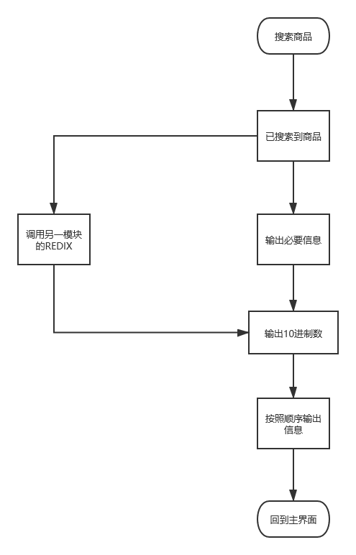
图3.1商品信息输出
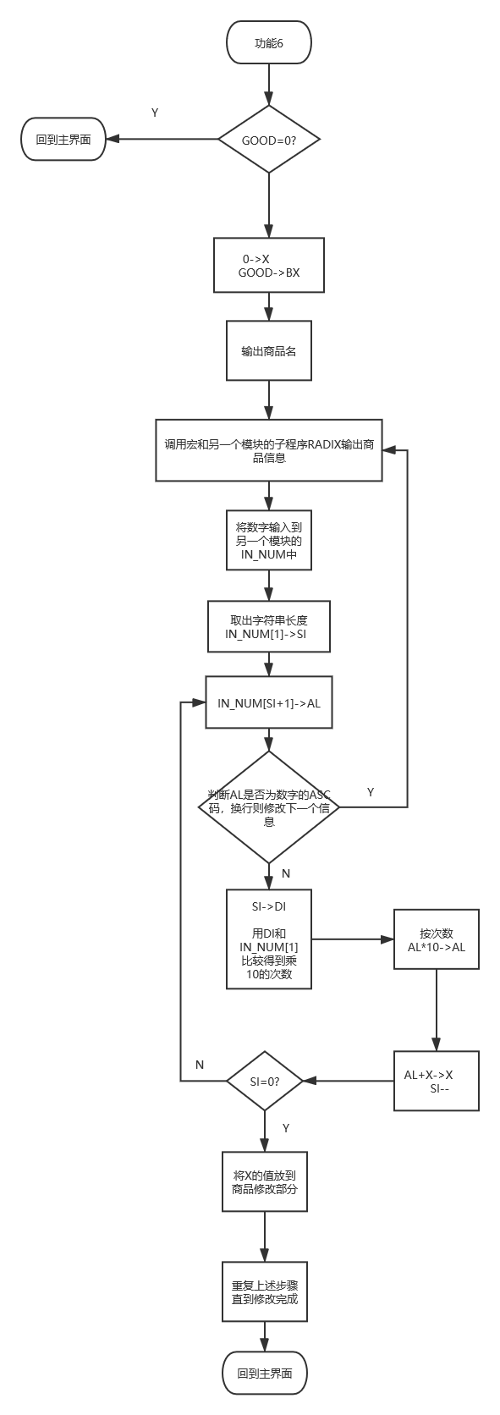
图3.2 信息修改

源程序
宏定义：
NAME MACROLIB

WRITE1 MACRO A
LEA DX,A
MOV AH,9
INT 21H
ENDM
WRITE2 MACRO A
MOV DX,A
MOV AH,9
INT 21H
ENDM
READ MACRO A
LEA DX,A
MOV AH,10
INT 21H
ENDM
CRLF MACRO
MOV AH,2
MOV DL,0AH
INT 21H
MOV DL,0DH
INT 21H
ENDM
OUT1 MACRO A
MOV DL,A
MOV AH,2
INT 21H
ENDM
STACK0 MACRO A
STACK SEGMENT USE16 PARA STACK 'STACK'
DB A
STACK ENDS
ENDM

CMPNAME MACRO A,B
LOCAL JDE_NAME
MOV SI,0
MOV CH,0
MOV CL,B+1

JDE_NAME:;判断用户名是否正确
MOV BL,A[SI]
MOV BH,B[SI+2]

CMP BL,BH
JNE ERR
INC SI
DEC CX
JNZ JDE_NAME
CMP A[SI],0;判断是否读完
JNE MAIN
ENDM

WRITE3 MACRO A,B,C
WRITE1 A;输出信息
PUSH BX
LEA SI,Y;储存地址地址
MOVZX EAX,C PTR[B+BX];要转换的数
MOV EBX,10;基数
CALL FAR PTR RADIX
MOV BYTE PTR [SI],'$'
WRITE1 Y
CALL CLEAR_Y
POP BX
ENDM
CHANG_TO_2 MACRO A,B,C
LOCAL RE_INPUT
LOCAL NO_CHANG
RE_INPUT:
WRITE3 A,B,C
OUT1 '>'
CALL FAR PTR TO_2_CHANG
CMP DI,1
JE RE_INPUT;重新输入
JG NO_CHANG;不改变
MOV EAX,X
MOV [BX+B],AL;存到商品里
NO_CHANG:
ENDM
原模块新建子程序：
CLEAR_Y PROC ;清空Y
PUSH BX
PUSH SI
LEA BX,Y
MOV SI,12
LOOP2:
MOV BYTE PTR [BX+SI-1],0
DEC SI
JNZ LOOP2
POP SI
POP BX
RET
CLEAR_Y ENDP

CALCULATE PROC
PUSH CX;外部计数保护
CMP WORD PTR[BX+15],0;进货数为零不计算
JE OVER
MOVZX EAX,WORD PTR[BX+11];进货价
MOV ECX,1280
MUL ECX;进货价*1280
MOVZX ECX,WORD PTR[BX+13];销售价
MOVZX EDX,BYTE PTR[BX+10];折扣
IMUL ECX,EDX;销售价*折扣
MOV EDX,0
DIV ECX;进货价/实际销售价格
MOV X,EAX

MOVZX EAX,WORD PTR[BX+17];AX为销售数
SHL EAX,6;销售数*64
MOVZX ECX,WORD PTR[BX+15];CX为进货数
MOV EDX,0
DIV ECX;已售数量*128/（2*进货数量）

ADD EAX,X;进货价/实际销售价格+已售数量/（2*进货数量）
MOV WORD PTR[BX+19],AX
OVER:
POP CX
RET
CALCULATE ENDP

另一模块：
NAME GOOD_INFOMATION
;子程序：
;RADIX 用于2进制转换为10进制
;TO_2_CHANG 用于字符串10进制转2进制
PUBLIC RADIX,IN_NUM,TO_2_CHANG
EXTRN X:DWORD;传递参数
.386
IF1
INCLUDE MACRO.LIB
ENDIF
DATA1 SEGMENT USE16 PARA PUBLIC 'D1'
IN_NUM DB 20
DB ?
DB 20 DUP(0)
DATA1 ENDS
STACK0 <200 DUP(0)>
CODE1 SEGMENT USE16 PARA 'C1'
ASSUME CS:CODE1,DS:DATA1,SS:STACK
BEGIN: MOV AX,DATA1
MOV DS,AX

RADIX PROC FAR
PUSH EAX
PUSH EBX
PUSH CX
PUSH EDX

XOR CX,CX
LOP1: XOR EDX,EDX
DIV EBX
PUSH DX;余数存入栈中
INC CX
OR EAX,EAX
JNZ LOP1
LOP2: POP AX;取出余数
CMP AL,10
JB L1
ADD AL,7
L1: ADD AL,30H
MOV [SI],AL
INC SI
LOOP LOP2
POP EDX
POP CX
POP EBX
POP EAX
RET
RADIX ENDP

TO_2_CHANG PROC FAR
PUSH BX
MOV X,0
MOV DI,0
LEA BX,IN_NUM
MOV SI,20
LOOP2:
MOV BYTE PTR [BX+SI+1],0
DEC SI
JNZ LOOP2

READ IN_NUM;输入改变的数字
MOVZX SI,BYTE PTR IN_NUM[1];得到长度
CMP SI,0
JE NEXT_CHANG
CH_LOOP1:
MOVZX EAX,BYTE PTR IN_NUM[SI+1]

CMP AL,'0'
JL ERRO
CMP AL,'9'
JG ERRO
SUB AL,'0'
MOV BX,SI
CH_LOOP2:;计算位数
CMP BL,IN_NUM[1]
JE ADD_X
XOR EDX,EDX
MOV ECX,10
MUL ECX
INC BX
JMP CH_LOOP2
ADD_X:
ADD X,EAX
DEC SI
JNZ CH_LOOP1
POP BX
RET
ERRO:
POP BX
MOV DI,1
RET
NEXT_CHANG:
POP BX
MOV DI,2
RET
TO_2_CHANG ENDP
CODE1 ENDS
END BEGIN

实验记录与分析
1. 实验环境条件： WINDOWS 10下DOSBox0.73;使用了MASM.EXE、LINK.EXE、 TD.EXE 5.0。
2. 汇编程序时，有一些错误，如在另一个模块没有public子程序，导致在原模块没有找到子程序，还有有些变量的大小不匹配的问题，修改后没有问题，还有就是写段名字的时候，忘记修改里面的段名，如在ASSUME和ENDS的时候，修改后没有错误，汇编程序成功。
3. 连接过程，由于有的变量或者子程序没有public还有，宏库里的一些错误链接失败了，之后修改后，重新链接，没有发生异常。
4. 进入TD调试界面，单步执行，调试结果发现有子程序PUSH和POP的顺序有问题导致程序混乱了，现在改过来后可以正常运行，也有误用了FAR但是在段内RET的时候返回后出错了，修改后可以正常运行，还有我本来想用栈传递参数的，但是由于两个模块的栈不一样导致无法传递参数，最后还是用的寄存器传递参数，也有在修改循环的的时候出现了死循环的小错误，最后修改完成，程序可以正常的完整运行。
6.用功能2搜索商品，显示商品信息如图3.3所示。
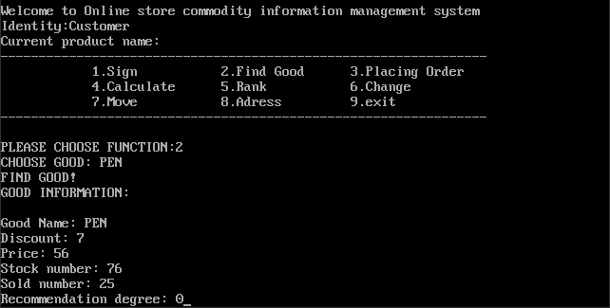
图3.3商品信息
7.登录后用功能2搜索商品，显示商品信息如图3.4所示。
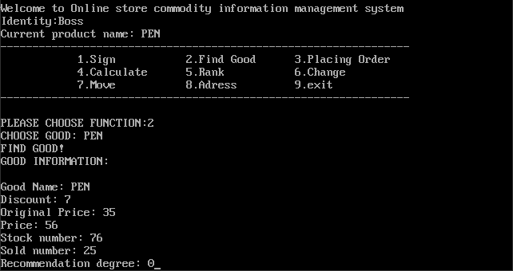
图3.4商品信息
8.如果没有登录就不能使用功能6，登录为BOSS后使用功能6修改商品信息，输入有错误信息，有回车，如图3.5所示，修改后信息如图3.6所示。
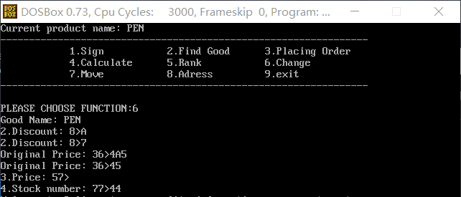
图3.5输入信息
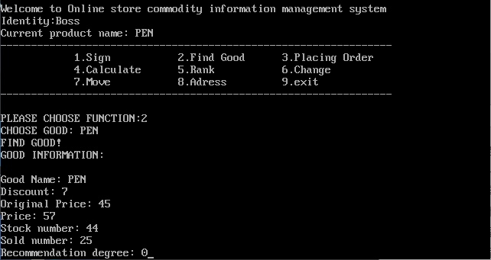
图3.6修改后信息

任务3.2实验过程

设计思想及存储单元分配
先配置好环境，C文件写主界面，并且得到一些调用子程序必要参数，然后调用asm文件里的子程序完成功能。用了一个C的头文件方便调用asm文件里的子程序，asm文件里主要写子程序。子程序要从以前的文件里移植过来会很不方便，比如自己写的宏库用不了了，系统中断子程序用不了了，所以要在汇编里输入输出都得调用外部的函数，这里调用了C里的printf和scanf_s函数，还有getchar函数用于暂停，并且一些输入可以从C里传过来。子程序实现1，2，3，4，5，6号功能。
C调用asm的子程序有：
SIGN_IN；登录判断用户名和密码
FIND_GOOD;找商品
Recommendation;计算推荐度
ListSort;排序输出
PURCHASE;下单
CHANGE;修改商品信息

源程序
C语言头文件：
#include "stdio.h"
#include <malloc.h>
#include <stdlib.h>
#include <string.h>
char IN_NAME[15];
char IN_PWD[10];
char IN_GOOD[10];
int AUTH;
extern "C" int SIGN_IN(char*in_name,char*in_pass);
extern "C" int FIND_GOOD(char* GOOD_NAME);
extern "C" int Recommendation();
extern "C" int ListSort();
extern "C" int PURCHASE();
extern "C" int CHANGE();
C语言主界面：
#include"3_2_head.h"
int main(int argc, char* argv[])
{
int i;
int op = 1;
int good = 0;
Recommendation();//计算推荐度
while (op)
{
system("cls");
printf("Welcome to Online store commodity information management system\n");
if (AUTH == 1)printf("Identity:Boss\n");
else printf("Identity:Customer\n");
if (good == 1)
{
printf("Current product name:");
printf("%s\n", IN_GOOD);
}
printf("----------------------------------------------------------------\n");
printf(" 1.Sign 2.Find Good 3.Placing Order \n");
printf(" 4.Rank 5.Change 0.exit \n");
printf("----------------------------------------------------------------\n");
printf("PLEASE CHOOSE FUNCTION:\n");
if (scanf_s("%d", &op))
switch (op)
{
case 1:
printf("COUNT: "); //输出账户提示
scanf_s("%s",IN_NAME,15);//输入账户名
printf("PASSWORD: ");// 输出密码提示
scanf_s("%s", IN_PWD, 10); // 输入密码
AUTH = SIGN_IN(IN_NAME, IN_PWD);//判断用户名和密码是否正确
getchar(); getchar();
break;
case 2:
ListSort();//得到商品排序清单
printf("CHOOSE GOOD: ");
scanf_s("%s", IN_GOOD, 10);
good = FIND_GOOD(IN_GOOD);
getchar(); getchar();
break;
case 3:
if (good == 0)
{
printf("Please choose one good!\n");
getchar(); getchar();
break;
}
else
{
i=PURCHASE();
if (i)
{
Recommendation();
printf("Successful purchase!\n");
}
else printf("Sorry!Sold out!\n");
getchar(); getchar();
break;
}
case 4:
ListSort();
getchar(); getchar();
break;
case 5:
i=CHANGE();
if (i == 1)printf("Successful change!\n");
getchar(); getchar();
break;
default:
if (op != 0)printf("输入错误！\n");
getchar(); getchar();
break;
}//end of switch op
else
{
printf("输入错误！\n");
getchar(); getchar();
}
}
printf("Thank you for using！ See you next time！\n");
return 0;
}
汇编子程序：
.386
.MODEL FLAT,C
public SIGN_IN
public FIND_GOOD
public Recommendation
public ListSort
public PURCHASE
public CHANGE
OPTION CASEMAP:NONE

INCLUDE E:\asm\INCLUDE\USER32.INC
INCLUDE E:\asm\INCLUDE\KERNEL32.INC
INCLUDELIB E:\asm\LIB\USER32.LIB
INCLUDELIB E:\asm\LIB\KERNEL32.LIB
includelib ucrt.lib
includelib legacy_stdio_definitions.lib

printf PROTO C :dword, :vararg
getchar PROTO C
scanf_s PROTO C :dword, :dword, :vararg
Recommendation PROTO
RADIX PROTO
CLEAR_Y PROTO
ListSort PROTO

.DATA
R DB 1,2,3,4,5,6;算排名
X DD 0;计算推荐度时的变量
Y DB 12 DUP(0);进制转换输出时的变量

GA STRUCT
g_name DB 10 DUP(0)
g_name_len DW ?;名字长度
g_discount DB 7 ;商品名称及折扣
g_org_price DW 35
g_sld_price DW 56
g_imp_num DW 76
g_sld_num DW 25
g_rec DW ? ;进货价，销售价，进货总数，已售数量，推荐度
g_mark DW 0
GA ENDS
ga1 GA<'PEN ',3,7,35,56,76,25,0,1>
ga2 GA<'BOOK ',4,5,45,75,42,68,0,2>
ga3 GA<'INK ',3,10,57,34,12,37,0,3>
ga4 GA<'RULER ',5,3,43,37,32,27,0,4>
ga5 GA<'PENCIL',6,8,60,54,42,67,0,5>
ga6 GA<'ERASER',6,9,35,42,18,21,0,6>

BNAME DB 'WANGYIMING',0 ;老板姓名（本实验要求必须是自己名字的拼音）
BPASS DB 'TEST',0 ;密码
AUTH DB 0 ;当前登录状态，0表示顾客状态
GOOD DD 0 ;当前浏览商品名称或地址（自行确定）
SNAME DB 'SHOP',0 ;网店名称，用0结束

OUT_SPACE1 DB ' ',0
OUT_SPACE DB ' ',0
OUT_CRLF DB 0AH,0DH,0

SIGN_INPUT3 DB 'YOU ARE NOT BOSS!! PLEASE SIGN IN!!',0

FIND_INPUT1 DB 'CHOOSE GOOD:',0AH,0DH,0
FIND_INPUT2 DB 'NOT FIND GOOD',0AH,0DH,0
FIND_INPUT3 DB 'FIND GOOD!',0AH,0DH,0

IFMA_INPUT1 DB 'Good Name ',0
IFMA_INPUT2 DB 'Discount ',0
IFMA_INPUT3 DB 'Price ',0
IFMA_INPUT4 DB 'Stock number ',0
IFMA_INPUT5 DB 'Sold number ',0
IFMA_INPUT6 DB 'Recommendation',0
IFMA_INPUT7 DB 'Original Price ',0

CHANG_INPUT1 DB '1.Good Name: ',0
CHANG_INPUT2 DB '2.Discount: ',0
CHANG_INPUT3 DB '3.Original Price: ',0
CHANG_INPUT4 DB '4.Price: ',0
CHANG_INPUT5 DB '5.Stock number: ',0
CHANG_INPUT6 DB '>',0
CHANG_INPUT7 DB 'No change input -1',0
format DB '%d',0

INERR DB 0AH,0DH,'INPUT ERROR!! TRY AGAIN',0
WLC_INPUT DB 0AH,0DH,'HALLO MR WANG ',0

.STACK
.CODE
;登录子程序
SIGN_IN PROC in_name:DWORD,in_pass:DWORD
MOV AUTH,0
mov ecx,in_name
mov bl,[ecx]
CMP bl,0;判断是否为回车
JE ERR

;判断用户名是否正确
MOV ESI,0
JDE_NAME:
MOV BH,BNAME[ESI]
MOV BL,[ECX+ESI]
CMP BL,BH
JNE ERR;名字错误
INC ESI
CMP BNAME[ESI-1],0;判断是否比较完
JNZ JDE_NAME
MOV BL,[ECX+ESI-1]
CMP BL,0;判断是否读完
JNE ERR

;判断密码是否正确
MOV ESI,0
JDE_PWD:
mov ecx,in_pass
MOV BL,BPASS[ESI]
MOV BH,[ecx+ESI]
CMP BL,BH
JNE ERR;密码错误
INC ESI
CMP BPASS[ESI-1],0;判断是否比较完
JNZ JDE_PWD
MOV BL,[ecx+ESI-1]
CMP BL,0;判断是否读完
JNE ERR

INVOKE printf,ADDR WLC_INPUT
MOV EAX,1
MOV AUTH,1
JMP SIGN_OVER
ERR:
INVOKE printf,ADDR INERR
MOV EAX,0
INVOKE getchar;停下
SIGN_OVER:
RET
SIGN_IN ENDP

FIND_GOOD PROC GOOD_NAME:DWORD
LOCAL i:BYTE
;MOV EDI,OFFSET ga1
; MOV BX,ga1.g_rec
; CMP AX,BX
; JGE CMP_G2
; MOVZX ESI,;位置
MOV i,1

MOV EBX,GOOD_NAME
ALL_GOOD:
MOV ESI,0
CMP i,1
JNE F_G2
MOV EDI,OFFSET ga1
JMP JDE_GOOD
F_G2: CMP i,2
JNE F_G3
MOV EDI,OFFSET ga2
JMP JDE_GOOD
F_G3: CMP i,3
JNE F_G4
MOV EDI,OFFSET ga3
JMP JDE_GOOD
F_G4: CMP i,4
JNE F_G5
MOV EDI,OFFSET ga4
JMP JDE_GOOD
F_G5: CMP i,5
JNE F_G6
MOV EDI,OFFSET ga5
JMP JDE_GOOD
F_G6: CMP i,6
JNE NOT_FIND
MOV EDI,OFFSET ga6
JMP JDE_GOOD
JDE_GOOD:
INC i
MOV AL,(GA PTR[EDI]).g_name[ESI]
MOV AH,[EBX+ESI]
CMP AL,AH
JNE ALL_GOOD
INC ESI
CMP SI,(GA PTR[EDI]).g_name_len;判断是否比较完
JL JDE_GOOD
mov ah,[EBX+ESI]
CMP AH,0;判断是否读完
JNE ALL_GOOD
MOV GOOD,EDI;记录商品地址
INVOKE printf,ADDR FIND_INPUT3
MOV EAX,1;找到返回1
RET
NOT_FIND:
INVOKE printf,ADDR FIND_INPUT2
MOV GOOD,0
MOV EAX,0;没找到返回0
INVOKE getchar;停下
RET
FIND_GOOD ENDP

PURCHASE PROC
CMP (GA PTR[EDI]).g_imp_num,0;判断库存是否为0
JE SOLD_OUT
inc (GA PTR[EDI]).g_sld_num
dec (GA PTR[EDI]).g_imp_num
MOV EAX,1
RET
SOLD_OUT: MOV EAX,0
RET
PURCHASE ENDP
Recommendation PROC

;GA STRUCT
; g_name DB 'PEN'
; g_discount DB 7 ;商品名称及折扣
; g_org_price DW 35
; g_sld_price DW 56
; g_imp_num DW 76
; g_sld_num DW 25
; g_rec DW ? ;进货价，销售价，进货总数，已售数量，推荐度
;GA END
;;1
MOVZX EAX,ga1.g_imp_num
CMP EAX,0;进货数为零不计算
JE NEXT_G
MOVZX EAX,ga1.g_org_price;进货价
MOV ECX,1280
MUL ECX;进货价*1280
MOVZX ECX,ga1.g_sld_price;销售价
MOVZX EDX,ga1.g_discount;折扣
IMUL ECX,EDX;销售价*折扣
MOV EDX,0
DIV ECX;进货价/实际销售价格
MOV X,EAX
MOVZX EAX,ga1.g_sld_num;AX为销售数
SHL EAX,6;销售数*64
MOVZX ECX,ga1.g_imp_num;CX为进货数
MOV EDX,0
DIV ECX;已售数量*128/（2*进货数量）
ADD EAX,X;进货价/实际销售价格+已售数量/（2*进货数量）
MOV ga1.g_rec,AX
NEXT_G:
;;2
MOVZX EAX,ga2.g_imp_num
CMP EAX,0;进货数为零不计算
JE NEXT_G1
MOVZX EAX,ga2.g_org_price;进货价
MOV ECX,1280
MUL ECX;进货价*1280
MOVZX ECX,ga2.g_sld_price;销售价
MOVZX EDX,ga2.g_discount;折扣
IMUL ECX,EDX;销售价*折扣
MOV EDX,0
DIV ECX;进货价/实际销售价格
MOV X,EAX
MOVZX EAX,ga2.g_sld_num;AX为销售数
SHL EAX,6;销售数*64
MOVZX ECX,ga2.g_imp_num;CX为进货数
MOV EDX,0
DIV ECX;已售数量*128/（2*进货数量）
ADD EAX,X;进货价/实际销售价格+已售数量/（2*进货数量）
MOV ga2.g_rec,AX
NEXT_G1:
;;3
MOVZX EAX,ga3.g_imp_num
CMP EAX,0;进货数为零不计算
JE NEXT_G2
MOVZX EAX,ga3.g_org_price;进货价
MOV ECX,1280
MUL ECX;进货价*1280
MOVZX ECX,ga3.g_sld_price;销售价
MOVZX EDX,ga3.g_discount;折扣
IMUL ECX,EDX;销售价*折扣
MOV EDX,0
DIV ECX;进货价/实际销售价格
MOV X,EAX
MOVZX EAX,ga3.g_sld_num;AX为销售数
SHL EAX,6;销售数*64
MOVZX ECX,ga3.g_imp_num;CX为进货数
MOV EDX,0
DIV ECX;已售数量*128/（2*进货数量）
ADD EAX,X;进货价/实际销售价格+已售数量/（2*进货数量）
MOV ga3.g_rec,AX
;;4
NEXT_G2:
MOVZX EAX,ga4.g_imp_num
CMP EAX,0;进货数为零不计算
JE NEXT_G3
MOVZX EAX,ga4.g_org_price;进货价
MOV ECX,1280
MUL ECX;进货价*1280
MOVZX ECX,ga4.g_sld_price;销售价
MOVZX EDX,ga4.g_discount;折扣
IMUL ECX,EDX;销售价*折扣
MOV EDX,0
DIV ECX;进货价/实际销售价格
MOV X,EAX
MOVZX EAX,ga4.g_sld_num;AX为销售数
SHL EAX,6;销售数*64
MOVZX ECX,ga4.g_imp_num;CX为进货数
MOV EDX,0
DIV ECX;已售数量*128/（2*进货数量）
ADD EAX,X;进货价/实际销售价格+已售数量/（2*进货数量）
MOV ga4.g_rec,AX
NEXT_G3:
;;5
MOVZX EAX,ga5.g_imp_num
CMP EAX,0;进货数为零不计算
JE NEXT_G4
MOVZX EAX,ga5.g_org_price;进货价
MOV ECX,1280
MUL ECX;进货价*1280
MOVZX ECX,ga5.g_sld_price;销售价
MOVZX EDX,ga5.g_discount;折扣
IMUL ECX,EDX;销售价*折扣
MOV EDX,0
DIV ECX;进货价/实际销售价格
MOV X,EAX
MOVZX EAX,ga5.g_sld_num;AX为销售数
SHL EAX,6;销售数*64
MOVZX ECX,ga5.g_imp_num;CX为进货数
MOV EDX,0
DIV ECX;已售数量*128/（2*进货数量）
ADD EAX,X;进货价/实际销售价格+已售数量/（2*进货数量）
MOV ga5.g_rec,AX
;;6
NEXT_G4:
MOVZX EAX,ga6.g_imp_num
CMP EAX,0;进货数为零不计算
JE OVER
MOVZX EAX,ga6.g_org_price;进货价
MOV ECX,1280
MUL ECX;进货价*1280
MOVZX ECX,ga6.g_sld_price;销售价
MOVZX EDX,ga6.g_discount;折扣
IMUL ECX,EDX;销售价*折扣
MOV EDX,0
DIV ECX;进货价/实际销售价格
MOV X,EAX
MOVZX EAX,ga6.g_sld_num;AX为销售数
SHL EAX,6;销售数*64
MOVZX ECX,ga6.g_imp_num;CX为进货数
MOV EDX,0
DIV ECX;已售数量*128/（2*进货数量）
ADD EAX,X;进货价/实际销售价格+已售数量/（2*进货数量）
MOV ga6.g_rec,AX
OVER:
RET
Recommendation ENDP

ListSort PROC

LOCAL N:BYTE
LOCAL i :BYTE
MOV N,1
MOV i,1
CMP_STATER:
;n
;m
;i当前比较商品
CMP i,7
JE CMP_OVER
MOVZX EBX,R
CMP EBX,1
JNE G2_NEXT
MOVZX EAX,ga1.g_rec
MOV EDI,OFFSET ga1
inc i
JMP CMP_G1
G2_NEXT:
CMP EBX,2
JNE G3_NEXT
MOVZX EAX,ga2.g_rec
MOV EDI,OFFSET ga2
inc i
JMP CMP_G1
G3_NEXT:
CMP EBX,3
JNE G4_NEXT
MOVZX EAX,ga3.g_rec
MOV EDI,OFFSET ga3
inc i
JMP CMP_G1
G4_NEXT:
CMP EBX,4
JNE G5_NEXT
MOVZX EAX,ga4.g_rec
MOV EDI,OFFSET ga4
inc i
JMP CMP_G1
G5_NEXT:
CMP EBX,5
JNE G6_NEXT
MOVZX EAX,ga5.g_rec
MOV EDI,OFFSET ga5
inc i
JMP CMP_G1
G6_NEXT:
CMP EBX,6
MOVZX EAX,ga6.g_rec
MOV EDI,OFFSET ga6
inc i
JMP CMP_G1

CMP_G1:;与商品1比较
MOV BX,ga1.g_rec
CMP AX,BX
JGE CMP_G2
MOVZX ESI,(GA PTR[EDI]).g_mark;位置
MOVZX EBX,ga1.g_mark;位置
MOV DH,R[ESI-1];标号
MOV DL,R[EBX-1];标号
XCHG DH,DL
MOV R[ESI-1],DH
MOV R[EBX-1],DL
XCHG ESI,EBX
MOV (GA PTR[EDI]).g_mark,SI
MOV ga1.g_mark,BX
JMP CMP_G2

CMP_G2:;与商品2比较
MOV BX,ga2.g_rec
CMP AX,BX
JGE CMP_G3
MOVZX ESI,(GA PTR[EDI]).g_mark
MOVZX EBX,ga2.g_mark
MOV DH,R[ESI-1]
MOV DL,R[EBX-1]
XCHG DH,DL
MOV R[ESI-1],DH
MOV R[EBX-1],DL
XCHG ESI,EBX
MOV (GA PTR[EDI]).g_mark,SI
MOV ga2.g_mark,BX
JMP CMP_G3

CMP_G3:;与商品3比较
MOV BX,ga3.g_rec
CMP AX,BX
JGE CMP_G4
MOVZX ESI,(GA PTR[EDI]).g_mark
MOVZX EBX,ga3.g_mark
MOV DH,R[ESI-1]
MOV DL,R[EBX-1]
XCHG DH,DL
MOV R[ESI-1],DH
MOV R[EBX-1],DL
XCHG ESI,EBX
MOV (GA PTR[EDI]).g_mark,SI
MOV ga3.g_mark,BX
JMP CMP_G4
CMP_G4:;与商品4比较
MOV BX,ga4.g_rec
CMP AX,BX
JGE CMP_G5
MOVZX ESI,(GA PTR[EDI]).g_mark
MOVZX EBX,ga4.g_mark
MOV DH,R[ESI-1]
MOV DL,R[EBX-1]
XCHG DH,DL
MOV R[ESI-1],DH
MOV R[EBX-1],DL
XCHG ESI,EBX
MOV (GA PTR[EDI]).g_mark,SI
MOV ga4.g_mark,BX
JMP CMP_G5
CMP_G5:;与商品5比较
MOV BX,ga5.g_rec
CMP AX,BX
JGE CMP_G6
MOVZX ESI,(GA PTR[EDI]).g_mark
MOVZX EBX,ga5.g_mark
MOV DH,R[ESI-1]
MOV DL,R[EBX-1]
XCHG DH,DL
MOV R[ESI-1],DH
MOV R[EBX-1],DL
XCHG ESI,EBX
MOV (GA PTR[EDI]).g_mark,SI
MOV ga5.g_mark,BX
JMP CMP_G6
CMP_G6:;与商品6比较
MOV BX,ga6.g_rec
CMP AX,BX
JGE CMP_BACK
MOVZX ESI,(GA PTR[EDI]).g_mark
MOVZX EBX,ga6.g_mark
MOV DH,R[ESI-1]
MOV DL,R[EBX-1]
XCHG DH,DL
MOV R[ESI-1],DH
MOV R[EBX-1],DL
XCHG ESI,EBX
MOV (GA PTR[EDI]).g_mark,SI
MOV ga6.g_mark,BX
CMP_BACK: JMP CMP_STATER

CMP_OVER:
INVOKE printf,ADDR IFMA_INPUT1;'Good Name',0
INVOKE printf,ADDR IFMA_INPUT2;'Discount',0
CMP AUTH,1
JNE NOT_BOSS1
INVOKE printf,ADDR IFMA_INPUT7;'Original Price',0
JMP L1
NOT_BOSS1:
INVOKE printf,ADDR OUT_SPACE1
L1:
INVOKE printf,ADDR IFMA_INPUT3;'Price',0
INVOKE printf,ADDR IFMA_INPUT4;'Stock number',0
INVOKE printf,ADDR IFMA_INPUT5;'Sold number',0
INVOKE printf,ADDR IFMA_INPUT6;'Recommendation degree',0
INVOKE printf,ADDR OUT_CRLF
MOV i,0
MOV ESI,OFFSET Y
GOOD_R: MOVZX EBX,i
MOVZX EAX,R[EBX]
INC i
CMP i,7
JE LIST_OVER
CMP EAX,1
JE G1
CMP EAX,2
JE G2
CMP EAX,3
JE G3
CMP EAX,4
JE G4
CMP EAX,5
JE G5
CMP EAX,6
JE G6

G1: MOV EDI,OFFSET ga1
JMP GOOD_OUT
G2: MOV EDI,OFFSET ga2
JMP GOOD_OUT
G3: MOV EDI,OFFSET ga3
JMP GOOD_OUT
G4: MOV EDI,OFFSET ga4
JMP GOOD_OUT
G5: MOV EDI,OFFSET ga5
JMP GOOD_OUT
G6: MOV EDI,OFFSET ga6
JMP GOOD_OUT

GOOD_OUT:
INVOKE printf,ADDR (GA PTR[EDI]).g_name;姓名
INVOKE printf,ADDR OUT_SPACE

MOVZX EAX,(GA PTR[EDI]).g_discount;转换折扣
MOV EBX,10
INVOKE RADIX
INVOKE printf,ADDR Y;折扣
INVOKE printf,ADDR OUT_SPACE
INVOKE CLEAR_Y
CMP AUTH,1
JNE NOT_BOSS2
MOVZX EAX,(GA PTR[EDI]).g_org_price;转换进货价
MOV EBX,10
INVOKE RADIX
INVOKE printf,ADDR Y;进货价
INVOKE printf,ADDR OUT_SPACE
INVOKE CLEAR_Y
NOT_BOSS2:
MOVZX EAX,(GA PTR[EDI]).g_sld_price;转换销售价
MOV EBX,10
INVOKE RADIX
INVOKE printf,ADDR Y;销售价
INVOKE printf,ADDR OUT_SPACE;
INVOKE CLEAR_Y

MOVZX EAX,(GA PTR[EDI]).g_imp_num;转换进货总数
MOV EBX,10
INVOKE RADIX
INVOKE printf,ADDR Y;进货总数
INVOKE printf,ADDR OUT_SPACE;
INVOKE CLEAR_Y

MOVZX EAX,(GA PTR[EDI]).g_sld_num;转换已售数量
MOV EBX,10
INVOKE RADIX
INVOKE printf,ADDR Y;已售数量
INVOKE printf,ADDR OUT_SPACE
INVOKE CLEAR_Y

MOVZX EAX,(GA PTR[EDI]).g_rec;转换推荐度
MOV EBX,10
INVOKE RADIX
INVOKE printf,ADDR Y;推荐度
INVOKE printf,ADDR OUT_CRLF
INVOKE CLEAR_Y

JMP GOOD_R
LIST_OVER:
RET
ListSort ENDP

CHANGE PROC
CMP AUTH,0
JE NOT_SIGN
CMP GOOD,0
JE NOT_FIND
INVOKE printf,ADDR CHANG_INPUT7;不修改提示
MOV X,0
MOV EDI,GOOD
INVOKE printf,ADDR CHANG_INPUT1;商品名
INVOkE printf,ADDR (GA PTR[EDI]).g_name;
INVOKE printf,ADDR OUT_CRLF

;折扣
INVOKE printf,ADDR CHANG_INPUT2;折扣
MOVZX EAX,(GA PTR[EDI]).g_discount;转换折扣
MOV EBX,10
INVOKE RADIX
INVOKE printf,ADDR Y;折扣
INVOKE printf,ADDR CHANG_INPUT6;修改指示符
INVOKE scanf_s,ADDR format,ADDR X
MOV EBX,X
CMP X,-1
JE org_price
MOV (GA PTR[EDI]).g_discount,BL
INVOKE CLEAR_Y
org_price:
;进货价
INVOKE printf,ADDR CHANG_INPUT3;进货价
MOVZX EAX,(GA PTR[EDI]).g_org_price;转换进货价
MOV EBX,10
INVOKE RADIX
INVOKE printf,ADDR Y;进货价
INVOKE printf,ADDR CHANG_INPUT6;修改指示符
INVOKE scanf_s,ADDR format,ADDR X
MOV EBX,X
CMP X,-1
JE g_sld_price
MOV (GA PTR[EDI]).g_org_price,BX
INVOKE CLEAR_Y
g_sld_price:
;销售价
INVOKE printf,ADDR CHANG_INPUT4;销售价
MOVZX EAX,(GA PTR[EDI]).g_sld_price;转换销售价
MOV EBX,10
INVOKE RADIX
INVOKE printf,ADDR Y;销售价
INVOKE printf,ADDR CHANG_INPUT6;修改指示符
INVOKE scanf_s,ADDR format,ADDR X
MOV EBX,X
CMP X,-1
JE g_imp_num
MOV (GA PTR[EDI]).g_sld_price,BX
INVOKE CLEAR_Y
g_imp_num:
;进货总数
INVOKE printf,ADDR CHANG_INPUT5;进货总数
MOVZX EAX,(GA PTR[EDI]).g_imp_num;转换进货总数
MOV EBX,10
INVOKE RADIX
INVOKE printf,ADDR Y;进货总数
INVOKE printf,ADDR CHANG_INPUT6;修改指示符
INVOKE scanf_s,ADDR format,ADDR X
MOV EBX,X
CMP X,-1
JE CHANGE_OVER
MOV (GA PTR[EDI]).g_imp_num,BX
INVOKE CLEAR_Y
MOV EAX,1
JMP CHANGE_OVER
NOT_SIGN:
INVOKE printf,ADDR SIGN_INPUT3
MOV EAX,0
JMP CHANGE_OVER

NOT_FIND:
MOV EAX,0
INVOKE printf,ADDR FIND_INPUT2
CHANGE_OVER:

RET

CHANGE ENDP
end

实验记录与分析
1.实验环境条件： WINDOWS 10下Visual Studio2019;
2.搭建实验环境，修改项目自定义生成项，没有改入口地址。
3.在开始我是再调老师的文件，我新建了一个项目，然后把老师给的代码复制粘贴了进去，然后按照老师之前演示的方法进行修改的，但是出现了找不到入口或者show子程序找不到的情况，我再asm文件的配置里看了，是可以参与生成的，生成类型也没有问题，但是一直都调不过。最后问了问同学，我将他的文件拿来调却可以调试成功，文件配置都是一样的，最后我才发现问题在文件命名上，我的C文件和asm文件是同名的，在我修改了一个文件名字后就成功了，我想可能是编译后的两个文件生成的.obj文件也是同名的，导致其中一个覆盖掉了其中一个，导致最后链接只有一个obj文件，这样才会出现没有main入口，或者没有show子程序的情况。
3.之后又在网上学习了很多互相调用函数的方法，并把老师给的文件仔细阅读后，实现了两方互相调用函数和子程序后开始自己的项目编写。
4.首先在C里把主界面写好，之后在每个case 里实现功能，如图3.7所示。
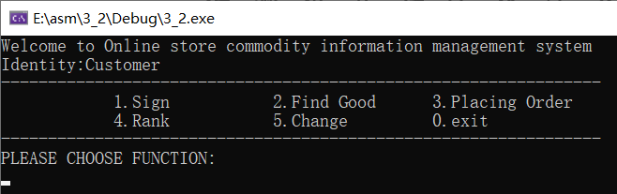
图3.7主界面
5.功能1，在C里有两个字符串，分别用于输入用户名和密码，之后asm文件里SIGN_IN子程序有两个参数，一个用于传递C里输入的用户名地址，一个用于传递C里的密码地址，然后从C里的两个字符串里得到数据开始比较，比较的数据定义在asm里，比较成功用EAX返回1，给C里的AUTH，失败就返回0.在C里调用函数，登录成功如图3.8所示，登录失败如图3.9所示。
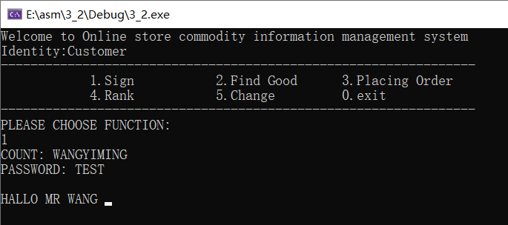
图3.8登录成功
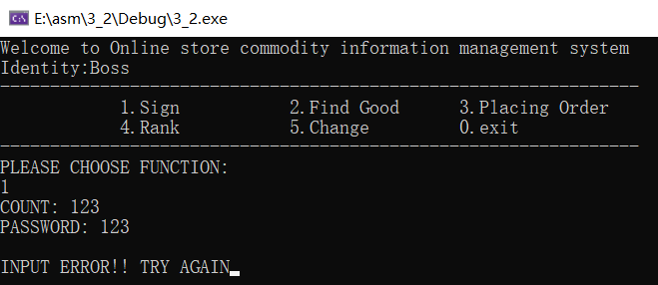
图3.9登录失败
6.功能2，在C里定义一个字符串，用于输入所需商品名，这里还加入了4号排名输出商品信息的功能，asm文件里子程序FIND_GOOD有一个参数，用于调用C里的输入的商品名字符串，商品信息是定义在asm里的结构变量里的，比较成功返回1给C里的int good变量，失败返回0，good用于输出字符串用。找查成功如图3.10，找查失败如图3.11。
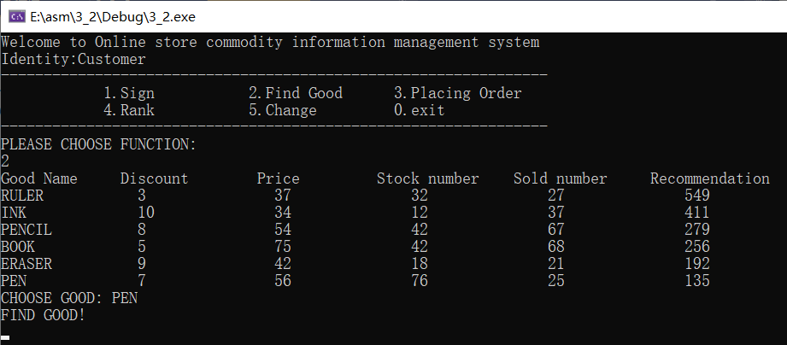
图3.10搜索成功
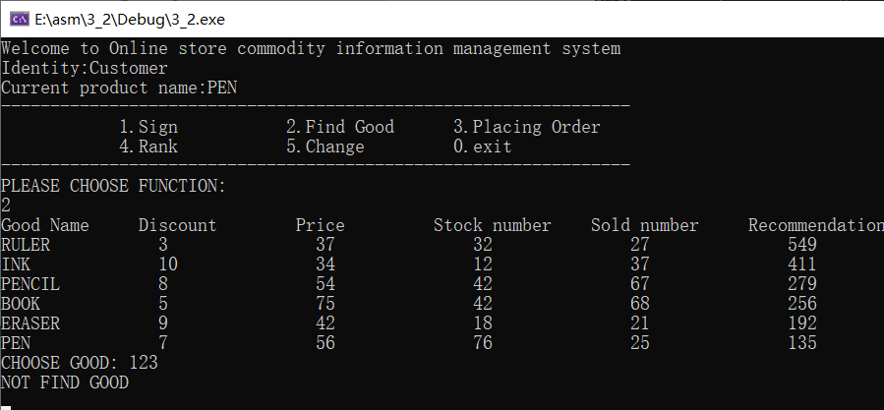
图3.10搜索成功
7.功能3，很简单只是要用写一个子程序。如图3.11所示
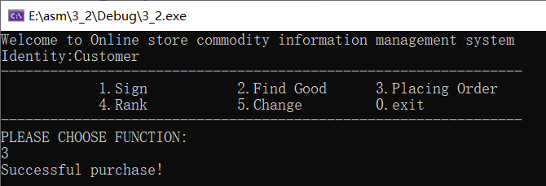
图3.11下单成功
8.功能4，在WIN32里就实现了。
9.功能5，首先判断是否是老板，如果不是会输出” YOU ARE NOT BOSS!! PLEASE SIGN IN!!”返回0，再判断是否有选择商品，如果没有选择输出” NOT FIND GOOD”，返回0。之后声明C里的用scanf_s函数，用来输入数字，输入-1时不修改，如图3.12所示，修改后如图3.13所示。
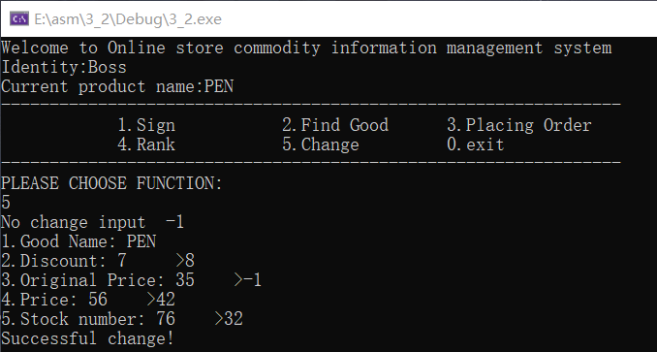
图3.12修改商品
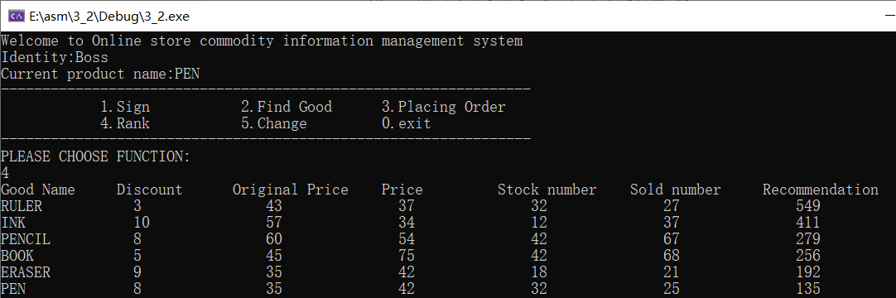
图3.13修改后商品
10.功能0，退出。如图3.14所示。
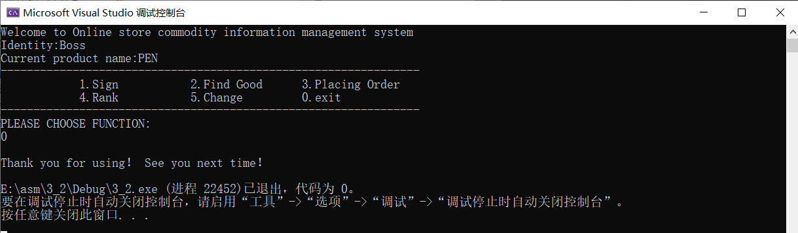
图3.14退出系统

小结

3.1思考问题
1.在TD调试的时候可以用F7进入子程序，或者鼠标右键点击FOLLOW，在子程序里设置断点可以进入，进入子程序时栈内会存入使用子程序的下一个指令IP地址，NEAR是一个字，FAR要加上段首址所以是双字类型，RET返回的时候会按照子程序的类型退栈，并且跳到退栈的位置，如果修改了栈顶的值则返回位置改为修改的地址。
2.在观察TD界面后发现，FAR的是RETF机器码为CB，NEAR的是RET机器码为C3，FAR的会退栈一个双字，分别是段首址和偏移地址，而NEAR的会退一个字，就是调用子程序的下一个IP地址。如果是NEAR强制用FAR段首址会留在栈里导致后来的POP会出错。如果是FAR类型的用NEAR则会链接失败。
3.不同的模块合并后地址不同如下图3.15所示，
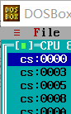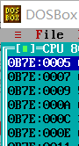
图3.15左为原模块，右为另一个模块
4.两个模块的是PARA类型的，先链接的段在前面，后链接的在后面。
5.符号名不一致或类型不一致会在编译的时候报错。
6.宏是相当与减少了程序的手动输入，但是编译的时候还是会写上去，而子程序的大小不会变。
7.EXTRN放在.386的之前之后的变化如图3.16所示。可以看出放在.386之后的取址用的是32位，而之前的是16位。
图3.16上一个为放在.386之后，下面一个为放在.386之前
8.如果两个模块数据段，代码段，堆栈段的名字类型都相同，当从一个模块进入另一个模块的时候，只有SP、CS、IP会发生变化，而DS不变，所以使用EXTRN声明的变量时，其数据段的首地址是一样的。

3.1主要收获
本次实验可以说是有一定的困难而且有点繁重的，不仅要把之前写的程序用宏来定义，还用写两个子程序用来进制转换，在写的过程中遇到了不少错误，但收获也是极大的。
首先在建立宏库的时候就发生了不少错误，比如变量大小不匹配，忘记加ENDM，还有就是稍微修改一下变量名或者子程序名字如果不改宏库里用到的就会保错，但是可以说这宏库的建立十分的方便，再写程序的时候没有必要手动输入过多重复的步骤，而且还锻炼了看程序的能力和细心的程度。
在链接两个模块的时候也有不少错误，有的时候忘记写EXTRN了，导致MASM的时候失败，而且两个模块堆栈段是不同的所以在第一个模块堆栈里的参数无法传递到第二个模块，可以说在传递参数方面用两个模块极不方便，只有通过PUBLIC和EXTRN传递，不过多模块可以提高多方编程的效率，也便于代码的查找。
在写二进制转换十进制和写字符串十进制转换位二进制的子程序时候也有很多麻烦，如两个模块参数传递问题，还有时会把PUSH和POP的顺序写错，TD调试后在发现，并且调用子程序的时候也有地址返回错的问题，不过在学习知识和慢慢的修改后都解决了。
还有在写修改商品信息的时候，我把重新输入写在了输出原有信息之后，导致输入时覆盖掉了输出商品原有信息的部分，所以我设置了一个标记，用来判断是否需要重新输入，输入是否为回车，输入是否正确，并设计了一个宏，这才解决了这个问题，让程序如老师任务书里所示的商品原有信息会在重新输入时重新提示。
可以说这次实验学习了很多知识，也遇到了很多困难，这些困难都是不自己动手操作与发现就解决不了的，这不仅提高了写汇编的能力，也加深理解了模块的组合和参数传递，以及宏定义的设计与使用，可以说收获颇多。

3.1主要看法
TD真的是一个很好的功能，调试程序的时候往往会发现很多的错误，并加以改正，节约了不少时间，也理解了更多程序运行的方式。

3.2思考问题
1.在C的反汇编里面，CALL子程序都是加了’_’的。
2.在C文件里随便加入几行汇编语句如图3.17所示，结果为3没有变化，没有修改成功，原因时没有修改到里面的值。如图3.18所示
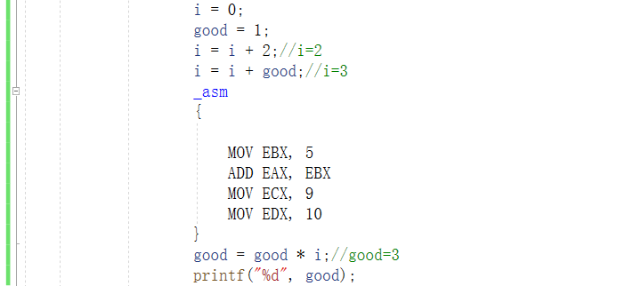
图3.17 随机加入汇编指令
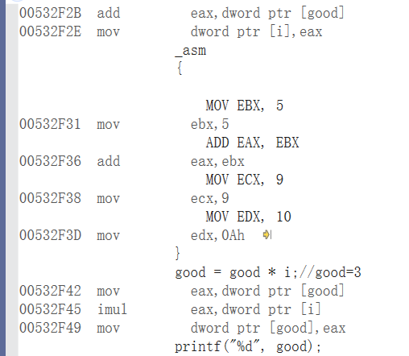
图3.18 反汇编图
3.将C反汇编后，可以发现在C语言中做i+1的时候会反汇编为如图3.19所示，而直接汇编中可以，INC i ，这样就完成了。
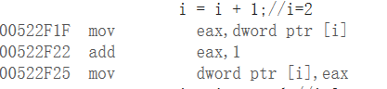
图3.19优化案列

3.2主要收获
这最后一次实验感觉只要环境熟悉了，并且都配置好了，写起来不是很难，但是感觉就像是又重新写了一次程序，1到6号功能全都需要修改，因为之前的自己写的宏库用不了，系统中断也用不了，所以重点还是在双方函数的调用上。
最开始，因为自己把两个文件命名相同了，导致一直有错误，而我一直以为是环境的问题，在网上也找了很的文章来看，但最后发现只是这么一个小问题，虽然花了很长时间没有进展，但是对函数的调用的方式还是有了掌握，在后来的实现功能中的速度会快一点。
因为是两个实验连着，所以在学习了WIN32后再来写这个感觉不会太陌生，不过在排序那里因为不能用TextOut子程序了，所以输出排序的时候有个位置问题，最后还是统一了字长，然后加了个OUT_SPACE变量来输出空，最后终于对齐了，在修改商品信息的地方，没有像之前那样用字符串，然后转二进制在转十进制的做法，直接用了scanf_s读取数字直接存到了商品结构里。
这次实验然我，明白了C和汇编的关系，也学会了一些混合编程的方法，可以说这方面还用很多提升的空间，混合编程优化代码也是不错的选择。

3.2主要看法
这一次VS2019没有提示同名文件，导致我生成解决方案的时候出了问题，可以说对VS2019的操作也更熟悉了

中断与反跟踪

实验目的与要求
(1) 熟悉I/O访问，BIOS功能调用方法；
(2） 掌握中断矢量表的概念；
(3) 掌握实方式下中断处理程序的编制与调试方法；
(4) 进一步熟悉内存的一些基本操纵技术；
(5) 熟悉跟踪与反跟踪的技术以及相关的反汇编工具；
(6) 提升对计算机系统的理解与分析能力。

实验内容
任务4.1：实现“7.迁移商店运行环境”的功能。（设计型实验。报告中仅需对该功能的设计实现给出完整描述）
在操作系统和虚拟机中，经常要进行内存的调度迁移。这里的迁移运行环境的含义是指将“网店商品信息管理系统”当前的数据段、堆栈段、代码段切换到另外一套数据段、堆栈段和代码段中去，并保证切换前后程序的状态一致（比如，切换前正在浏览某个商品的信息，切换后也应保留该浏览状态）。本次实验只要求切换任务3.1程序的堆栈段。切换的操作是在指定时间下，由中断服务程序完成。
另，为便于观察，需要调整“8.显示当前代码段首址”的功能为：“8.显示当前段寄存器SS的内容”（即按照16进制方式显示这个段寄存器的内容）。

“7.迁移商店运行环境”具体实现的提示如下：
【前提条件】在网店商品信息管理系统（任务3.1对应的程序）中新定义了一个与堆栈段STACK大小一样的数据段空间STACKBAK作为两个堆栈段相互切换的空间。
（1）设定切换的时钟时刻（可以通过界面输入，也可以在变量里直接给定）。为便于观察，可以只设定时钟的分钟和秒（甚至只设定秒），也就是当时钟走到任一小时的对应分钟和秒的时刻时就切换一次（如果只设定秒，那么，时钟走到任一分钟的对应秒的时刻就会切换一次）。
（2）检查中断服务程序是否被安装，已经安装的话就返回主菜单界面。
（3）设置当前堆栈段信息和待转移的堆栈段信息，安装中断处理程序（接管8号时钟中断），返回到主菜单界面。
中断处理程序的主要流程：
（1）执行原中断服务程序的功能（使用PUSH+CALL组合）。
（2）用IO指令从CMOS芯片中读取当前时钟的分钟和秒信息，判断是否与设定的分钟和秒时间相同（注意CMOS分钟和秒信息的编码为BCD码），不相同则中断返回；相同则执行（3）。
（3）获取必要的当前堆栈段信息和待转移的堆栈段信息，并记录本次转移操作的状态（用于下次转移时判断转移的方向是转移到STACK还是STACKBAK）。
（4）把当前堆栈段里的有效内容复制到新的堆栈段。
（5）切换堆栈段指针。
（6）中断返回。
任务4.2：数据加密与反跟踪 （研究性实验）
在任务4.1的网店商品信息管理程序的基础上，老板的密码采用密文的方式存放在数据段中，各种商品的进货价也以密文方式存放在数据段中。加密方法自选（但不应选择复杂的加密算法）。
可以采用计时、中断矢量表检查、堆栈检查、间接寻址等反跟踪方法中的几种方法组合起来进行反跟踪（建议采用不少于两种反跟踪方法，重点是深入理解和运用好所选择的反跟踪方法）。
为简化录入和处理的工作量，只需要定义三种商品的信息即可。

提示：为了使源程序的数据段中定义的密码、进货价等在汇编之后变成密文（也就是在最后交付出去的执行程序中看不到明文），可以使用数值运算符（参见教材P48）对变量的初始值进行变换。例如，如果想使进货价50变成密文，加密算法是与老板密码中的字符“W”做异或运算，则可写成：
DB 50 XOR ‘W’

任务4.3：跟踪与数据解密 （研究性实验）
解密同组同学的加密程序，获取各个商品的进货价。
建议尽量使用到以下的技术：
1）利用静态反汇编工具（如SOFTICE, OLLYDBG等）将执行程序反汇编成源程序，观察源程序的特点。
2）利用二进制文件编辑工具，直接观察和修改执行文件中的信息（如老板名字信息等）。
3）动态跟踪调试，注意观察和跳过反跟踪的代码。
4）有余力的学生可以设计实现：(a)一个暴力猜解密码的程序；(b)接管键盘的中断服务程序，驻留该程序之后再运行网店商品信息管理程序，截取用户输入用户名之后的字符串信息，保存在指定内存中；退出网店商品信息管理程序之后，用TD去观察中断服务程序记录的字符串信息。

注意：两人一组，每人实现一套自己选择的加密与反跟踪方法，把执行程序交给对方解密（解密时间超过半小时的，说明反跟踪方法基本有效）。如何设计反跟踪程序以及如何跟踪破解，是本次实验报告中重点需要突出的内容。（分组可以按照学号顺序依次构成两人一组。也可以自行调整。如果班上人数是奇数，则三人一组，甲解密乙的，乙解密丙的，丙解密甲的。分组信息需要在实验报告的记录中给出）

任务4.1实验过程

设计思想及存储单元分配
按照任务在设置一个STACKBAK栈，并创建了系统的7号功能数据迁移，定义了一个宏MOVE_TO_2用于输入时间，并将时间以十进制BCD压缩码的方式存到变量中，方便后来比较，然后参考书上的时间子程序，设计了新的8号功能子程序，安装中断处理程序，设置到8号中断功能处，为了方便GET_TIME子程序里还用了设计的宏TIME_G用于得到时间并判断是否与输入的时间相等，自己设计了CHANG_STACK子程序，用于栈的数据和寄存器的迁移。
存储单元分配如下：
MARK 用于判断时间是否相等，然后使用CHANG_STACK子程序
JDG_SEC用于存储输入的秒
JDG_MIN 用于存储输入的分
COUNT 用于计数CPU的脉冲次数
MIN 从内存获取分
SEC 从内存获取秒
BUF_LEN 记录时间字符串的长度
CURSOR 记录鼠标位置
OLD_INT 保存原8号中断子程序的地址
OLD_STA 记录下次转移的栈地址
BOTTOM_STA 记录栈底指针

流程图
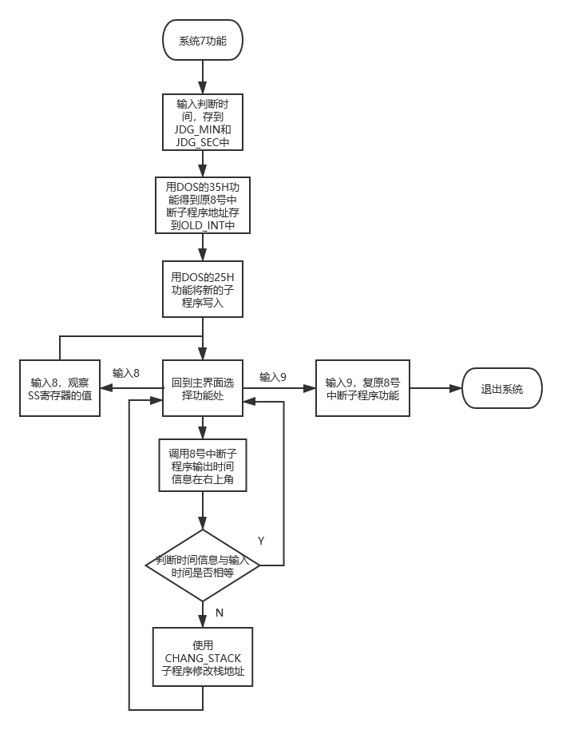
图4.1主要流程

源程序
数据段：
MARK DB 1
JDG_SEC DB ?
JDG_MIN DB ?
COUNT DB 18
MIN DB ?,?,';'
SEC DB ?,?
BUF_LEN = $-MIN
CURSOR DW ?
OLD_INT DW ?,?
OLD_STA DW ?
BOTTOM_STA DW ?
代码段：
WRITE1 MOVE_INPUT1
JDG_TIME MOVE_INPUT2,JDG_MIN
JDG_TIME MOVE_INPUT3,JDG_SEC

PUSH DS
PUSH ES
PUSH CS

MOV AX,3508H;保存旧的
INT 21H
MOV OLD_INT,BX
MOV OLD_INT+2,ES
MOV DX,OFFSET NEW08H;写入新的
POP DS
MOV AX,2508H
INT 21H
POP ES
POP DS
JMP MAIN

NEW08H PROC FAR
PUSHF
CALL DWORD PTR OLD_INT
DEC COUNT
JZ DISP
IRET
DISP: MOV COUNT,18
STI
PUSHA
PUSH DS
PUSH ES
MOV AX,DS
MOV ES,AX

CALL GET_TIME;获取时间
CMP MARK,0;为零不相等
JE DISP_LOOP1
CALL CHANG_STACK;MARK不为零，则说明时间与输入相等，修改栈值
DISP_LOOP1:
MOV BH,0
MOV AH,3
INT 10H
MOV CURSOR,DX
MOV BP,OFFSET MIN

MOV BH,0;输出时间
MOV DH,0
MOV DL,80-BUF_LEN
MOV BL,07H
MOV CX,BUF_LEN
MOV AL,0
MOV AH,13H
INT 10H

MOV BH,0;恢复光标
MOV DX,CURSOR
MOV AH,2
INT 10H
POP ES
POP DS
POPA
IRET
NEW08H ENDP

GET_TIME PROC
MOV MARK,1;标志为0则不修改栈
TIME_G 2,MIN,JDG_MIN
TIME_G 0,SEC,JDG_SEC
RET
GET_TIME ENDP

CHANG_STACK PROC

PUSHA;保护
PUSH ES

MOV AX,OLD_STA;把转移到的栈给ES
MOV ES,AX

MOV BX,SP;当前栈顶指针给BX
MOV AX,BOTTOM_STA;AX得到栈顶指针
SUB AX,BX;得到所存值的长度
XOR DX,DX
MOV CX,2
DIV CX;得到储存个数
MOV CX,AX;存储个数赋给CX计数

MOV SI,0;得到有效的最后一位的地址
;开始转移
MOV BP,SP
MOVE_LOOP1:
CLI
MOV AX,SS:[BP+SI];根据栈顶指针开始转移
MOV ES:[BP+SI],AX
MOV WORD PTR SS:[BP+SI],0;清除现在的栈的内容
ADD SI,2
DEC CX
JNZ MOVE_LOOP1

;修改寄存器
MOV AX,SS
MOV OLD_STA,AX;存储下一次转移栈的值
MOV AX,ES
MOV SS,AX
MOV SP,BX
STI

POP ES
POPA
RET
CHANG_STACK ENDP
ADRESS:
WRITE1 ADRESS_INPUT
MOV BX,SS;得到SS的值
MOV CX,4;循环一个字
TRANSLATE:
MOV DX,BX
AND DX,0F000H;取出最高位
SHR DX,12;将DX右移12位
SHL BX,4;将BX左移4位
ADD DL,30H;转换为ASC码
CMP DX,39H;大于9就不跳转
JNG ADRESS_NEXT
ADD DL,7H
ADRESS_NEXT:
MOV AH,2;用DOS二号功能输出
INT 21H
DEC CX
CMP CX,0
JNE TRANSLATE
MOV AH,1
INT 21
JMP MAIN
EXIT:
PUSH DS
LDS DX,DWORD PTR OLD_INT;恢复8号中断子程序
MOV AX,2508H
INT 21H
POP DS

MOV AH,4CH
INT 21H
宏定义：
TIME_G MACRO A,B,C
LOCAL TIME_LOOP
MOV AL,A
OUT 70H,AL
JMP $+2
IN AL,71H
CMP AL,C
JE TIME_LOOP;不相等就跳转
MOV MARK,0
TIME_LOOP:
MOV AH,AL
AND AL,0FH
SHR AH,4
ADD AX,3030H
XCHG AH,AL
MOV WORD PTR B,AX
ENDM

JDG_TIME MACRO A,B
LOCAL TIME_INPUT
TIME_INPUT:
WRITE1 A

CALL FAR PTR TO_2_CHANG;将字符转化为2进制
CMP DI,1
JE TIME_INPUT
MOV EAX,X
CMP EAX,60;超过60就重新输入
JG TIME_INPUT
LEA SI,Y ;储存地址地址
;要转换的数为EAX
MOV EBX,10 ;基数，转换为十进制
CALL FAR PTR RADIX
MOV AX,WORD PTR Y;十进制得到字符
CALL CLEAR_Y
XCHG AH,AL;转换位置
SUB AX,3030H;将ASC码转为十进制数字
SHL AH,4
ADD AL,AH
MOV B,AL;存到B中
ENDM

实验记录与分析
1. 实验环境条件： WINDOWS 10下DOSBox0.73;使用了MASM.EXE、LINK.EXE、 TD.EXE 5.0。
2.先根据书上的时间程序修改代码，发生了不少错误，由于书上的变量是定义在代码段的，而我的变量是在数据段的，不仅如此，DOS的25H功能和35H功能要修改DS和ES的值，在好好的看书后，再次对代码进行修改，最后时间子程序可以用了，但是后续功能还要完善。
3.用MARK变量判断是否使用修改栈的子程序，然后定义了两个宏一个用来输入时间并转化为压缩BCD码，一个用来获取时间和判断是否转移栈，最开始写的时候我只把输入的时间的二进制存到了变量里，因为我是把存到变量里的时间直接与压缩BCD码比较，结果比较一直是不对的，在调试的时候我就发现MARK在到自己输入时间的时候还是零，判断一直是跳过修改栈的子程序，导致判断后修改栈的子程序运行不了，就因为这点小错误，导致我又浪费了不少时间，我一直以为这个8号中断子程序没有运行。之后我就完善了宏的功能，让输入的数字转化为压缩BCD码解决了判断问题。
4.之后写迁移栈的子程序，由于对栈的地址操作不是很熟悉，书上也没有详细的提到，只好在网上查了很多资料，然后自己新建了一个文件测试，发现SP指针的初始值其实不是那么重要，之前我以为是修改SP的值来操作两个栈，在学习知识后才明白两个栈的段首址都不一样，而SP只是用来操作栈的，两个栈都可用同样的偏移地址给SP作为栈底，知道SP和SS的关系后就简单了，只需要在最开始的时候保存好SP的初始值，然后调用迁移栈的子程序后根据SP当前的位置计算栈内有多少个元素，之后得到两个栈的段首址，就可以循环从栈顶到栈底开始迁移数据，并清除当前栈的内容，最后将清空的栈的地址保存到OLD_STA用于下一次迁移，修改SS的值为已迁移的栈的地址，子程序结束。
5. 汇编程序时，遇到一些错误，在定义新的栈的时候就报错了，原因是两个模块的栈名相同，之后我把所有的栈都单独命名和归类，解决了这个问题，还有就是ASSUME处的SS的赋值没有修改，之后修改了就可以了，还有就是使用SP指针变址取址，结果报错了，可能是SP指针不能直接使用，我将SP指针的值给BP然后就可以了，还有些小错误，如大小不匹配等，修改完后汇编成功。
3. 连接过程，没有发生异常。
4. 进入TD调试界面，单步执行，发现调用修改栈的子程序时出错了，原因是返回地址错了，代码段全部变了，这是由于我的两个模块的堆栈段定义的是相同的名字，在修改栈的值的时候,代码段也被修改了，之后修改了子模块的栈名后问题就解决了。
5.运行程序，用系统7号功能迁移栈的数据，如图4.2所示。
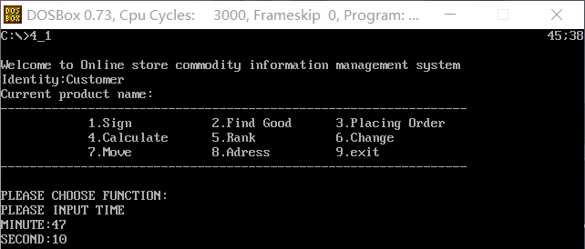
图4.2系统7号功能
6.用系统8号功能查看SS寄存器的值，如图4.3所示。
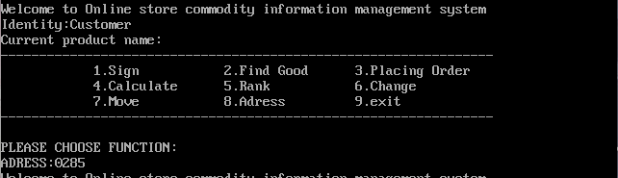
图4.3系统8号功能
7.修改后的SS寄存器的值，如图4.4所示
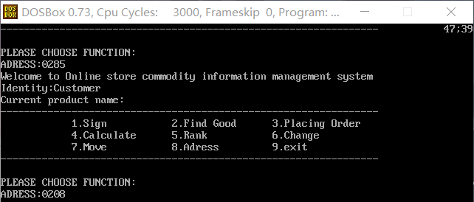
图4.4修改后的栈地址

任务4.2实验过程

设计思想及存储单元分配
根据老师所给的资料及代码，认真学习了反跟踪的方法，对自己4.1的原程序进行修改，使用地址表用于间接转移反跟踪，修改1号和3号中断矢量，用21号中断功能获取时间进行的对比，还有使用堆栈检查反跟踪，之后再检查中断矢量表，看是否被调试工具修改，并将老板的密码用运算方法进行加密，然后再用密码的首字符对进货价进行异或加密，并修改了推荐度的计算。

源程序
数据段：
BPASS DB 4 XOR 'W'
DB ('T' -28H)*3
DB ('E' -28H)*3
DB ('S' -28H)*3
DB ('T' -28H)*3
DB 0A1H,5FH,0D3H ;密码
GA1 DB 'PEN',0,'$', 5 DUP(0),7 ;商品名称及折扣
DW 35 XOR 'T',56,76,25,?
;进货价，销售价，进货总数，已售数量，推荐度
GA2 DB 'BOOK',0,'$',4 DUP(0),6; 商品名称及折扣
DW 12 XOR 'T',30,25,5,? ;推荐度还未计算
GA3 DB 'PENCIL',0,'$',2 DUP(0),7
DW 12 XOR 'T',11,11,11,?
M0 DW MAIN
M1 DW SIGN_IN
M2 DW FIND_GOOD
M3 DW PLACINT_ORDER
M4 DW CALCULATE
M5 DW RANK
M6 DW CHANG
M7 DW MOVE_TO
M8 DW ADRESS
M9 DW EXIT
P1 DW PASS1 ;地址表（用于间接转移反跟踪）
E1 DW EXIT
P2 DW PASS2
OLD_INT1 DW 0,0
OLD_INT3 DW 0,0
代码段：
xor ax,ax ;接管调试用中断，中断矢量表反跟踪
mov es,ax
mov ax,es:[1*4] ;保存原1号和3号中断矢量
mov OLD_INT1,ax
mov ax,es:[1*4+2]
mov OLD_INT1+2,ax
mov ax,es:[3*4]
mov OLD_INT3,ax
mov ax,es:[3*4+2]
mov OLD_INT3+2,ax
cli ;设置新的中断矢量
mov ax,OFFSET NEWINT
mov es:[1*4],ax
mov es:[1*4+2],cs
mov es:[3*4],ax
mov es:[3*4+2],cs
sti
;功能选择
CHOOSE_FUN '1',M1
CHOOSE_FUN '2',M2
CHOOSE_FUN '3',M3
CHOOSE_FUN '4',M4
CHOOSE_FUN '5',M5
CHOOSE_FUN '6',M6
CHOOSE_FUN '7',M7
CHOOSE_FUN '8',M8
CHOOSE_FUN '9',M9
JMP M0
;登录
SIGN_IN:
WRITE1 SIGN_INPUT1;输出账户提示
READ IN_NAME;输入账户名
WRITE1 SIGN_INPUT2;输出密码提示
READ IN_PWD;输入密码

CMP IN_NAME+2,0DH;姓名判断是否为回车
JNE SIGN_IN_LOP1
JMP M0
SIGN_IN_LOP1:
CMP IN_PWD+2,0DH;密码判断是否为回车
JNE SIGN_IN_LOP2
JMP M0
SIGN_IN_LOP2:
CMPNAME BNAME,IN_NAME
cli ;计时反跟踪开始
mov ah,2ch
int 21h
push dx ;保存获取的秒和百分秒
MOV CL,IN_PWD+1 ;比较输入的串长与密码长度是否一样
XOR CL,'W'
SUB CL,BPASS
MOVSX BX,CL
ADD BX,OFFSET P1
mov ah,2ch ;获取第二次秒与百分秒
int 21h
sti
cmp dx,[esp] ;计时是否相同
pop dx
jz OK1 ;如果计时相同，通过本次计时反跟踪
mov bx,offset E1 ;如果计时不同，则把转移地址偏离P1
OK1: mov bx,[bx]
cmp word ptr cs:[bx],0B60FH ;是否是PASS1处的指令，其实是用于判断前面比较的
;串长是否相同
jz OK2
jmp E1
OK2: jmp bx
db 'How to go' ;定义的冗余信息，扰乱视线

PASS1: MOVZX CX,IN_PWD+1
cli ;堆栈检查反跟踪
push P2 ;PASS2的地址压栈
MOV SI,0
MOV DL,3
pop ax
mov bx,[esp-2] ;把栈顶上面的字（PASS2的地址）取到
sti
jmp bx ;如果被跟踪，将不会转移到PASS2
db 'i do not know！'
PASS2: MOVZX AX,IN_PWD+2[SI] ;比较密码是否相同。把输入的串变成密文，与保存的密文比较
SUB AX,28H
MUL DL
CMP AL,BPASS+1[SI]
JNZ ERR2
INC SI
LOOP PASS2
JMP PASS3
ERR2: mov ebx,OFFSET P1 ;当密码不等时，通过地址表计算出OVER（退出）的位置
mov edx,1
jmp word ptr [ebx+edx*2] ;指向EXIT
db 'YES,get it'
;
PASS3: mov bx,es:[1*4] ;检查中断矢量表是否被调试工具阻止修改或恢复
inc bx
jmp bx ;正常修改了的化，这里将转移到TESTINT，否则就不知道转到哪了
db 'Now,you see.'
PASS4:
MOV AUTH,1;登录成功

WRITE1 WLC_INPUT
MOV AH,1
INT 21H
CRLF
JMP M0

;进货价
WRITE1 IFMA_INPUT7;输出信息

PUSH BX
MOVZX EAX,WORD PTR[11+BX];要转换的数
XOR AL,IN_PWD[2]
LEA SI,Y;储存地址地址

MOV EBX,10;基数
CALL FAR PTR RADIX
MOV BYTE PTR [SI],'$'
WRITE1 Y
CALL CLEAR_Y
POP BX
NOT_BOSS:
;推荐度计算子程序
CALCULATE PROC
PUSH CX;外部计数保护
CMP WORD PTR[BX+15],0;进货数为零不计算
JE OVER
MOVZX EAX,WORD PTR[BX+11];进货价
xor al,'T'
MOV ECX,1280
MUL ECX;进货价*1280
MOVZX ECX,WORD PTR[BX+13];销售价
MOVZX EDX,BYTE PTR[BX+10];折扣
IMUL ECX,EDX;销售价*折扣
MOV EDX,0
DIV ECX;进货价/实际销售价格
MOV X,EAX

MOVZX EAX,WORD PTR[BX+17];AX为销售数
SHL EAX,6;销售数*64
MOVZX ECX,WORD PTR[BX+15];CX为进货数
MOV EDX,0
DIV ECX;已售数量*128/（2*进货数量）

ADD EAX,X;进货价/实际销售价格+已售数量/（2*进货数量）
MOV WORD PTR[BX+19],AX
OVER:
POP CX
RET
CALCULATE ENDP

实验记录与分析
1. 实验环境条件： WINDOWS 10下DOSBox0.73;使用了MASM.EXE、LINK.EXE、 TD.EXE 5.0。
2.按照老师给的代码修改，汇编时没有什么重要的错误。
3.连接过程，没有发生异常。
4.用TD调试自己的程序，检验自己的反跟踪陷阱的作用，在修改了1号中断功能和3号中断功能后，我的TD直接退出了。然后跳到输入密码处，两次时间比较，结果不相同则退出程序。之后进行堆栈检查反跟踪，结果得到的值让程序跳转到了未知处。在跳到检查中断矢量表是否被调试工具阻止修改或恢复处，发现自己由于没有修改1号中断功能，所以跳到了未知处。总的来说反跟踪操作还是有很大的用处。
5.自己加密后的密码如图4.1所示，加密后的进货价如图4.2所示。

图4.1数据段中加密后的密码
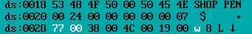
图4.2上为原进货价，下为数据段中加密后的进货价

任务4.3实验过程

实验方法说明
队友：吴栩辰
用TD进行动态跟踪调试，也可以用二进制文本编辑器打开观察。

实验记录与分析
1.用TD打开他的EXE文件。
2.跳过第一个修改中断程序的陷阱。
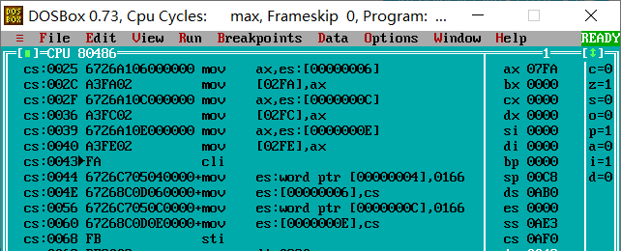
图4.3反跟踪陷阱
3.在输入用户名和密码的地方直接跳过。
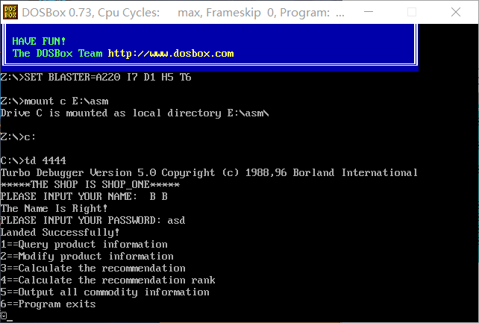
图4.4登录成功
4.使用功能5，得到商品所以信息如图4.5所示。
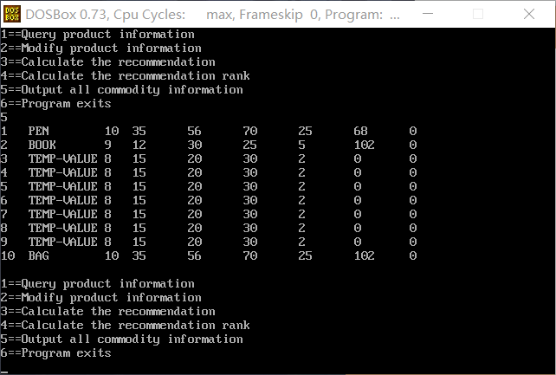
图4.5商品所以信息（第二个为进货价）
5.寻找密码的比较处，找到密码和密钥如图，可以看到密码长度为4，密钥为4DH
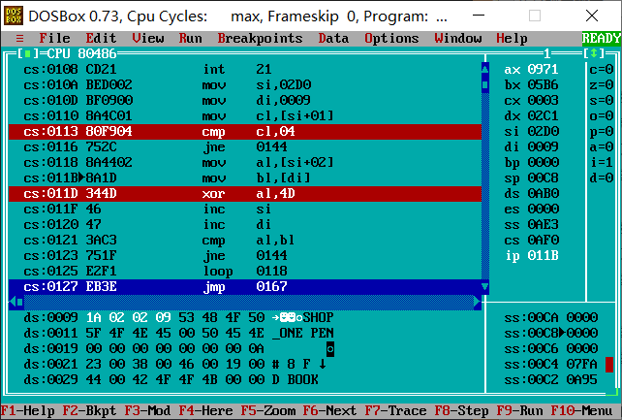
图4.6找到密码处
6.直接在TD修改，然后得到密码为’WOOD’,如图4.6所示
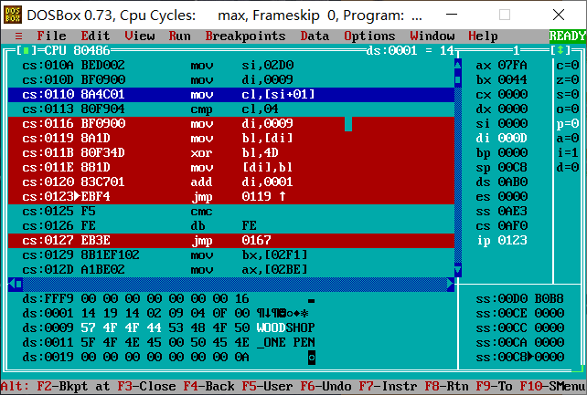
图4.7找到正确密码

小结

4.1思考问题
1. CMOS里的时间信息是按照压缩BCD码的形式存放的，举例说明压缩BCD码的格式是什么？
答：比如0101 1001就是十进制59。
2. 打开TD之后，如何在数据区切换到中断矢量表所在内存区域？
答：用GOTO，0000：0000就到了。
3. 程序中如何使用系统功能调用获取中断入口地址？可以在TD中录入指令语句或编写完整程序来尝试。
答：可以用DOS的35H功能读中断入口地址，也可以用[n*4]的方式读中断入口地址。
4. 如何计算某个中断入口在中断矢量表内的偏移地址？
答：n*4就是中断入口地址。
5. 有哪两种方式进入原中断服务程序？(CALL和JMP)
答：用CALL加地址或者JMP地址。
6. 请给出你采用的“其他”调试方法的具体描述并实施一下。
答：新创建一个文件，然后直接调用子程序，单步调试。
7. 如何判断中断服务程序已经安装过了？
答：在主界面右上角显示时间。
8. 如果要切换数据段和代码段，是否会有新的问题需要注意？
答：开中断，然后直接修改，在恢复中断。
9.2000为堆栈段首地址，2208为数据段首地址，2720为代码段首地址。

4.1主要收获
这次实验很难，由于缺乏很多与栈相关的知识，在最开始的时候感觉无从下手，完全不知道做什么，只好照搬书上的时间子程序，写了后调试看看，再仔细的看书上的知识，对比附录的中断子程序功能和DOS功能，终于学懂了这个时间子程序的原理，然后开始修改书上的时间子程序，不过修改也不简单，因为我的变量定义在数据段，以及DOS功能修改ES和DS，我也错了不少错，花了我一下午的时间才完成修改。
之后才写栈的迁移子程序，之前对两个栈的地址不是很明白，之后在网上学习了知识才写好，由于子模块栈的定义和这个模块栈重名，结果修改后有把我的代码段修改了，在没发现这个问题前一直在调试子程序，然而子程序并没有出错，不过还是学到了很多东西。
显示SS地址的系统功能很简单，就把之前的DS换成SS就可以了，最后在9号功能结束系统的前面将8号中断子程序功能恢复，这就不会有DOSBOX卡死的情况出现了。

4.1主要看法
TD还是很好用，使用多了也就熟悉操作了。

4.2思考问题
1.若密码是用明文存放在数据段中的，如何更快地获取密码？
答：用TD直接在数据段查看。
2.若商品进货价是用明文存放在数据段中的，如何更快地获取进货价？（除了用调试工具在内存中去看，还可以将执行程序文件用二进制编辑工具打开，直接在文件里寻找所定义的商品信息）
答：可以用TD直接查看，也可以用二进制编译工具打开。
3.如何对密码实现快速的暴力破解？
答：用ASC码的排列组合来输入。
4.如何综合利用静态反汇编和动态反汇编的信息破解程序？（要使用反汇编工具得到汇编源程序，对其进行观察分析）
答：利用静态反汇编观察，用动态反汇编进行修改。
5.举例说明如何观察到程序中存在反跟踪的代码?举例说明如何应对反跟踪程序? （在记录分析里具体描述）
答：可以先尝试单步执行，如果发现了卡死或者跳转则是反跟踪代码，可以退出程序重新修改。
6.当存在修改中断矢量表的代码时，一般会先关掉中断（也即执行CLI指令）。如果不想因为关中断指令的出现让跟踪者容易判断出后续存在反跟踪代码，应如何设计修改中断矢量表的代码，达到不用关中断的目的？
7.是否可以通过修改AUTH的值来达到获取进货价的目的？是否可以通过观察该程序计算推荐度的过程来获取进货价？
答：直接修改AUTH，需要知道它在数据段中的位置，不过可以跳过密码判断来让AUTH为1。推荐处可以观察，因为推荐度处不能根据用户的输入密码来进行异或操作，如果是直接用密钥的可以观察。

4.2主要收获
这一次任务由于老师给了代码，其实并不困难，但是要理解并学会运用那些反跟踪的操作还是很困难的，最关键的还是我们要建立安全意识，在以后自己写代码就得考虑一下保密工作，有了这一次的经验，以后能够在这方面多点心思，破解别人的程序还是很有趣的，但是由于大家都是按照老师给的代码修改的，方法大同小异，很快就能够找到自己想要的结果，但是这也说明了源码的重要性，如果没有源码的话是很难破解的，并且这次的加密也很简单，破解起来也不是很费力，所以在这一方面还有很多东西可以学，加密方法还有反跟踪手段都还有很大的提升空间。

4.2主要看法
TD可以直接动态调试，这很方便，但是还是有很多看不懂的地方，所以动态调试还是看个人能力。

WIN32程序设计

实验目的与要求
（1）熟悉WIN32/64程序的设计和调试方法；
（2）了解不同操作系统环境下开发工具的特点；
（3）熟悉宏汇编语言中INVOKE、结构变量、简化段定义等功能；
（4）进一步理解机器语言、汇编语言、高级语言之间以及实方式、保护方式之间的一些关系；了解16位段程序移植到32/64位段程序时需要注意的问题。

实验内容
任务5.1 编写一个基于窗口的WIN32/64程序，实现网店商品信息管理系统的部分功能。也即：以任务3.1为基础，将其部分功能移植过来，具体要求如下描述。
1.编写一个基于窗口的WIN32/64程序的菜单框架，具有以下的下拉菜单项：
File Action Help
Exit Recommendation About
List Sort
点菜单File下的Exit选项时结束程序；点菜单Help下的选项About，弹出一个消息框，显示本人信息，类似图5.1所示。点菜单Action下的选项Recommendation、List Sort将分别实现计算推荐度或显示排序后的SHOP所有商品信息的功能（详见要求“2”的描述）。
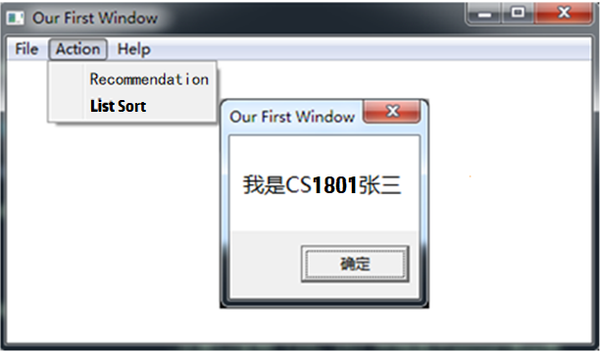
图5.1 菜单示例
2.要求采用结构变量存放商品的相关信息。商品数定义5种左右。
（1）点菜单项Recommendation时，按照任务3.1的方法计算所有商品的推荐度。
（2）点菜单项List Sort时，先对所有商品按照推荐度从高到低排序，然后按照排序结果在窗口中列出SHOP的所有商品的信息。具体显示格式自行定义，可以参照图5.2的样式（不要求用中文）。

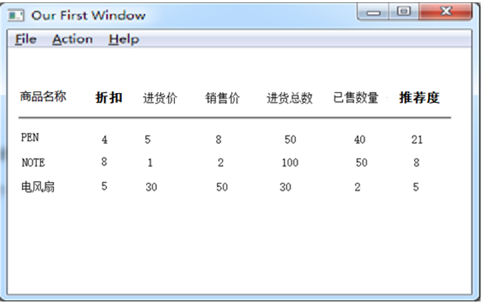
图5.2 商品信息显示示意图

上述任务中，需要解决的问题的提示：
1. 选择并安装开发环境。汇编答疑QQ群中有一些软件包、操作指南文件可以下载，也可以在网上下载。大家可以选择VS2019、VC、MASM32等软件包完成本次任务。建议将本次任务所选择的开发环境与最后一次实验（任务3.2，与C语言混合编程）的开发环境结合起来考虑，可以减少总体工作量。
2. 对开发包自带（或他人编写好的）的示例程序，进行汇编、连接、运行和调试。观察WIN32/64执行程序代码的特点和执行流程。体会基于窗口的应用程序所包含的四个部分之间的衔接关系。
3. 观察32/64位下调试工具与16位TD的异同。
4. 调试WIN32/64程序与16位段程序的主要差异是什么？
5. 尝试使用一下汇编语言程序的源码级调试工具和方法，与非源码级调试做个对比。
6. 用调试工具观察代码区或数据区时，若所观察的地址范围不是与被调试程序相关的区间，则对应内存中的数据会因为被系统保护了而读不出来（将用“？”或其他符号代替）。请通过修改偏移地址来改变观察的区间，记录此现象。
7. 观察收到的消息，记录每个菜单项或按键等操作所对应的消息信息。
8. 比较DOS、Windows输出方式，观察Win32/64程序的几种字符串输出方式所用函数的原型。
9. 观察结构变量的推荐度等字段的偏移，体会结构变量优点。
10. 观察简化段的效果。
11. 观察Invoke语句翻译成机器码后的特点，记录参数压栈顺序。单步跟踪到调用系统API函数的位置，观察相关代码的特点。
12.本次编写的程序不要求区分WIN32还是WIN64程序，大家有兴趣的话可以进行探究。
13.在实验方法说明中，要给出List Sort的处理流程。鉴于网络考试平台里画图不方便，需要用“处理步骤描述法”替代流程图，因此，List Sort的流程不用流程图描述，要采用处理步骤描述法描述。下面是一个处理步骤描述法的示例：(小5号字)
计算立方值的程序流程步骤：
（1）提示用户从键盘输入一个数字。
（2）用1号系统功能调用从键盘接收一数字x的ASCII码。
（3）是否是0~9之间的数字？是则转到（4），否则转到（1）。
（4）x的真值 → AL → X。
（5）x的真值 → EBX。
（6）查立方值表（TAB + [2 * EBX]） → XXX。
（7）程序退出。

任务5.1实验过程

设计思想及存储单元分配
根据书上的6.9和6.10以及老师的文件和讲解，再在网上查了一些资料，将WIN32的框架先写好，达到能够如之前图中所示的界面一样，拥有菜单栏和下拉选项，菜单可以在图形化编程中很简单的实现，关键在于加载到当前的主界面里和消息处理子程序的调用方式，菜单选项的句柄可以在头文件resource.h里查看，再之后按照要求设计菜单选项功能，退出可以用一个MessageBoxA弹出消息框来判断是否退出，之后是商品的改成结构定义，取到商品地址后加结构强制转换可以间接调用，然后根据之前写的计算推荐度的子程序，移植到这个项目里，由于之前计算推荐用的都是32位的寄存器，所以没有怎么修改，进制转换子程序也没怎么修改，难度较大的是排序输出所有商品，排序用的是冒泡，输出到界面可以用TextOut函数，由于WIN32的消息框是画出来的，字符显示的位置要注意对齐。
由于框架是按照6.9写的，所有6.9的按键输出ASCII码的内容没有删除，保留在了程序中。
存储单元分配：
主要修改是商品的结构定义
EXIT_msg;退出时弹出的消息
MYNAME_title;退出框的标题
R;排名记录标号
ga(1-6)商品结构名

处理步骤描述
（1）首先根据输入的界面句柄参数得到用GetDC得到HDC。
（2）然后用TextOut函数输出商品的信息提示栏。
（3）之后用冒泡排序，对推荐度排序。
（4）定义一个内部变量i，用于记录商品比较次数。
（5）然后从R里排在最前面的标号开始，从前往后排序，如果大位置不变，小就往后移。
（6）排完序后，根据R里的排序标号，调用RADIX子程序和TextOut子程序开始输出到界面。
（7）程序退出。

源程序
.386
.MODEL FLAT,STDCALL
OPTION CASEMAP:NONE
WinMain PROTO : DWORD,:DWORD,:DWORD,:DWORD
WndProc PROTO : DWORD,:DWORD,:DWORD,:DWORD
Convert PROTO : BYTE,:DWORD
Recommendation PROTO
MessageBoxA PROTO : DWORD,: DWORD,: DWORD,: DWORD
RADIX PROTO
CLEAR_Y PROTO
ListSort PROTO : DWORD

INCLUDE E:\asm\INCLUDE\USER32.INC
INCLUDE E:\asm\INCLUDE\KERNEL32.INC
INCLUDE E:\asm\INCLUDE\WINDOWS.INC
INCLUDE E:\asm\INCLUDE\GDI32.INC

INCLUDELIB E:\asm\LIB\GDI32.LIB
INCLUDELIB E:\asm\LIB\USER32.LIB
INCLUDELIB E:\asm\LIB\KERNEL32.LIB

.DATA
ClassName DB "TryWinClass",0;窗口类名
AppName DB "SHOP",0;窗口标题
hInstance DD 0;实例句柄
CommandLine DD 0
num3 = $-CommandLine
OurText DB "These words are printed in the window!"
num1 = $-OurText
OurStr DB "The ASCII of char '?' is:",20H
szASCII DB "00H",20H,20H
num2 = $-OurStr

EXIT_msg DB 'Are you sure exit?',0
EXIT_title DB 'EXIT',0

MYNAME_msg DB '我是CS1804班王一鸣',0
MYNAME_title DB 'NAME',0

R DB 1,2,3,4,5,6;算排名
Sy DD 0
X DD 0;计算推荐度时的变量
Y DB 12 DUP(0);进制转换输出时的变量
Z DB 0

IFMA_INPUT1 DB 'Good Name'
IFMA_INPUT2 DB 'Discount'
IFMA_INPUT3 DB 'Price'
IFMA_INPUT4 DB 'Stock number'
IFMA_INPUT5 DB 'Sold number'
IFMA_INPUT6 DB 'Recommendation degree'
IFMA_INPUT7 DB 'Original Price'
IFMA_INPUT8 DB '------------------------------------------------------------------------------------'

CALCULATE_INPUT1 DB 0AH,0DH,'CALCULATE SUCCESS!'
CALCULATE_INPUT2 DB 0AH,0DH,'Recommendation degree:'

GA STRUCT
g_name DB 10 DUP(0)
g_discount DB 7 ;商品名称及折扣
g_org_price DW 35
g_sld_price DW 56
g_imp_num DW 76
g_sld_num DW 25
g_rec DW ? ;进货价，销售价，进货总数，已售数量，推荐度
g_mark DW 0
GA ENDS
ga1 GA<'PEN',7,35,56,76,25,0,1>
ga2 GA<'BOOK',5,45,75,42,68,0,2>
ga3 GA<'INK',10,57,34,12,37,0,3>
ga4 GA<'RULER',3,43,37,32,27,0,4>
ga5 GA<'PENCIL',8,60,54,42,67,0,5>
ga6 GA<'ERASER',9,35,42,18,21,0,6>

.CONST
IDR_MENU1 EQU 101
ID_FILE_EXIT EQU 40001
ID_ACITION_RECOMMENDATION EQU 40002
ID_ACITION_LISTSORT EQU 40003
ID_ABOUT_HELP EQU 40004
.STACK
.CODE
main:

INVOKE GetModuleHandle,NULL
MOV hInstance,EAX

INVOKE GetCommandLine
MOV CommandLine,EAX
INVOKE WinMain,hInstance,NULL,CommandLine,SW_SHOWDEFAULT
;调用窗口主程序
INVOKE ExitProcess,EAX

WinMain PROC hInst:DWORD,hPrevInst:DWORD,CmdLine:DWORD,CmdShow:DWORD
LOCAL wc:WNDCLASSEX ;创建主窗口时所需要的信息由该结构说明
LOCAL msg:MSG ;消息结构变量用于存放获取的消息
LOCAL hwnd:HWND ;存放窗口句柄，给WNDCLASSEX结构变量wc的各字段赋值
MOV wc.cbSize,SIZEOF WNDCLASSEX ;WNDCLASSE结构类型的字节数
MOV wc.style, CS_HREDRAW or CS_VREDRAW ;窗口风格(当窗口高度和宽度变
;化时则重画窗口)
MOV wc.lpfnWndProc, OFFSET WndProc ;本窗口过程的入口地址（偏移地址）
MOV wc.cbClsExtra,NULL ;不使用自定义数据则不需OS预留空间，
MOV wc.cbWndExtra,NULL ;同上
PUSH hInst ;本应用程序句柄→wc.hInstance
POP wc.hInstance
MOV wc.hbrBackground,COLOR_WINDOW+1 ;窗口的背景颜色为白色
MOV wc.lpszMenuName,NULL ;窗口上不带菜单，置为NULL
MOV wc.lpszClassName,OFFSET ClassName ;窗口类名"TryWinClass"的地址
INVOKE LoadIcon,NULL,IDI_APPLICATION ;装入系统默认的图标
MOV wc.hIcon,EAX ;保存图标的句柄
MOV wc.hIconSm,0 ;窗口不带小图标
INVOKE LoadCursor,NULL,IDC_ARROW ;装入系统默认的光标
MOV wc.hCursor,EAX
INVOKE RegisterClassEx, ADDR wc ;注册窗口类
INVOKE CreateWindowEx, NULL, ADDR ClassName, ;建立TryWinClass类窗口
ADDR AppName, ;窗口标题"Our First Window"的地址
WS_OVERLAPPEDWINDOW+ WS_VISIBLE, ;创建可显示的窗口
CW_USEDEFAULT,CW_USEDEFAULT, ;窗口左上角坐标默认值
CW_USEDEFAULT,CW_USEDEFAULT, ;窗口宽度，高度默认值
NULL,NULL, ;无父窗口，无菜单
hInst,NULL ;本程序句柄，无参数传递给窗口
MOV hwnd,EAX ;保存窗口的句柄
invoke LoadMenu, hInst, IDR_MENU1
invoke SetMenu, hwnd, eax
StartLoop: ;进入消息循环
INVOKE GetMessage, ADDR msg,NULL,0,0 ;从Windows获取消息
CMP EAX, 0 ;如果（EAX）不为0 则要转换并分发消息
JE ExitLoop ;如果（EAX）为0 则转ExitLoop
INVOKE TranslateMessage, ADDR msg ;从键盘接受按键并转换为消息
INVOKE DispatchMessage, ADDR msg ;将消息分发到窗口的消息处理程序
JMP StartLoop ;再循环获取消息
ExitLoop:
MOV EAX,msg.wParam ;设置返回（退出）码
RET
WinMain ENDP

WndProc PROC hWnd:DWORD,uMsg:DWORD,wParam:DWORD,lParam:DWORD
LOCAL hdc:HDC
.IF uMsg==WM_DESTROY
INVOKE PostQuitMessage,NULL
.ELSEIF uMsg==WM_CHAR
INVOKE GetDC,hWnd
MOV hdc,EAX
MOV EAX,wParam
MOV szASCII-7,AL
INVOKE Convert,AL,ADDR szASCII
MOV Z,num1
INVOKE TextOut,hdc,50,50,ADDR OurText,Z
MOV Z,num2
INVOKE TextOut,hdc,70,85,ADDR OurStr,Z
.ELSEIF uMsg == WM_COMMAND
.if wParam == ID_FILE_EXIT
invoke MessageBoxA,0,ADDR EXIT_msg,ADDR EXIT_title,1
.if EAX == 1
INVOKE PostQuitMessage,NULL
XOR EAX,EAX
RET
.else
.endif
.elseif wParam == ID_ACITION_RECOMMENDATION
invoke Recommendation
.elseif wParam == ID_ACITION_LISTSORT
invoke ListSort,hWnd
.elseif wParam == ID_ABOUT_HELP
invoke MessageBoxA,0,ADDR MYNAME_msg,ADDR MYNAME_title,0
.ENDIF

.ELSE
INVOKE DefWindowProc,hWnd,uMsg,wParam,lParam
RET
.ENDIF
XOR EAX,EAX
RET
WndProc ENDP

ListSort PROC hWnd: DWORD
LOCAL hdc:HDC
LOCAL N:BYTE
LOCAL i :BYTE
MOV N,1
INVOKE GetDC,hWnd
MOV hdc,EAX
INVOKE TextOut,hdc,50 ,50,ADDR IFMA_INPUT1,SIZEOF IFMA_INPUT1
INVOKE TextOut,hdc,150,50,ADDR IFMA_INPUT2,SIZEOF IFMA_INPUT2
INVOKE TextOut,hdc,250,50,ADDR IFMA_INPUT7,SIZEOF IFMA_INPUT7
INVOKE TextOut,hdc,380,50,ADDR IFMA_INPUT3,SIZEOF IFMA_INPUT3
INVOKE TextOut,hdc,450,50,ADDR IFMA_INPUT4,SIZEOF IFMA_INPUT4
INVOKE TextOut,hdc,550,50,ADDR IFMA_INPUT5,SIZEOF IFMA_INPUT5
INVOKE TextOut,hdc,650,50,ADDR IFMA_INPUT6,SIZEOF IFMA_INPUT6
INVOKE TextOut,hdc,30 ,70,ADDR IFMA_INPUT8,SIZEOF IFMA_INPUT8
INVOKE TextOut,hdc,330,70,ADDR IFMA_INPUT8,SIZEOF IFMA_INPUT8
INVOKE TextOut,hdc,530,70,ADDR IFMA_INPUT8,SIZEOF IFMA_INPUT8
;GA STRUCT
; g_name DB 'PEN'
; g_discount DB 7 ;商品名称及折扣
; g_org_price DW 35
; g_sld_price DW 56
; g_imp_num DW 76
; g_sld_num DW 25
; g_rec DW ? ;进货价，销售价，进货总数，已售数量，推荐度
;GA END
MOV i,1
CMP_STATER:
;n
;m
;i当前比较商品
CMP i,7
JE CMP_OVER
MOVZX EBX,R
CMP EBX,1
JNE G2_NEXT
MOVZX EAX,ga1.g_rec
MOV EDI,OFFSET ga1
inc i
JMP CMP_G1
G2_NEXT:
CMP EBX,2
JNE G3_NEXT
MOVZX EAX,ga2.g_rec
MOV EDI,OFFSET ga2
inc i
JMP CMP_G1
G3_NEXT:
CMP EBX,3
JNE G4_NEXT
MOVZX EAX,ga3.g_rec
MOV EDI,OFFSET ga3
inc i
JMP CMP_G1
G4_NEXT:
CMP EBX,4
JNE G5_NEXT
MOVZX EAX,ga4.g_rec
MOV EDI,OFFSET ga4
inc i
JMP CMP_G1
G5_NEXT:
CMP EBX,5
JNE G6_NEXT
MOVZX EAX,ga5.g_rec
MOV EDI,OFFSET ga5
inc i
JMP CMP_G1
G6_NEXT:
CMP EBX,6
MOVZX EAX,ga6.g_rec
MOV EDI,OFFSET ga6
inc i
JMP CMP_G1

CMP_G1:;与商品1比较
MOV BX,ga1.g_rec
CMP AX,BX
JGE CMP_G2
MOVZX ESI,(GA PTR[EDI]).g_mark;位置
MOVZX EBX,ga1.g_mark;位置
MOV DH,R[ESI-1];标号
MOV DL,R[EBX-1];标号
XCHG DH,DL
MOV R[ESI-1],DH
MOV R[EBX-1],DL
XCHG ESI,EBX
MOV (GA PTR[EDI]).g_mark,SI
MOV ga1.g_mark,BX
JMP CMP_G2

CMP_G2:;与商品2比较
MOV BX,ga2.g_rec
CMP AX,BX
JGE CMP_G3
MOVZX ESI,(GA PTR[EDI]).g_mark
MOVZX EBX,ga2.g_mark
MOV DH,R[ESI-1]
MOV DL,R[EBX-1]
XCHG DH,DL
MOV R[ESI-1],DH
MOV R[EBX-1],DL
XCHG ESI,EBX
MOV (GA PTR[EDI]).g_mark,SI
MOV ga2.g_mark,BX
JMP CMP_G3

CMP_G3:;与商品3比较
MOV BX,ga3.g_rec
CMP AX,BX
JGE CMP_G4
MOVZX ESI,(GA PTR[EDI]).g_mark
MOVZX EBX,ga3.g_mark
MOV DH,R[ESI-1]
MOV DL,R[EBX-1]
XCHG DH,DL
MOV R[ESI-1],DH
MOV R[EBX-1],DL
XCHG ESI,EBX
MOV (GA PTR[EDI]).g_mark,SI
MOV ga3.g_mark,BX
JMP CMP_G4
CMP_G4:;与商品4比较
MOV BX,ga4.g_rec
CMP AX,BX
JGE CMP_G5
MOVZX ESI,(GA PTR[EDI]).g_mark
MOVZX EBX,ga4.g_mark
MOV DH,R[ESI-1]
MOV DL,R[EBX-1]
XCHG DH,DL
MOV R[ESI-1],DH
MOV R[EBX-1],DL
XCHG ESI,EBX
MOV (GA PTR[EDI]).g_mark,SI
MOV ga4.g_mark,BX
JMP CMP_G5
CMP_G5:;与商品5比较
MOV BX,ga5.g_rec
CMP AX,BX
JGE CMP_G6
MOVZX ESI,(GA PTR[EDI]).g_mark
MOVZX EBX,ga5.g_mark
MOV DH,R[ESI-1]
MOV DL,R[EBX-1]
XCHG DH,DL
MOV R[ESI-1],DH
MOV R[EBX-1],DL
XCHG ESI,EBX
MOV (GA PTR[EDI]).g_mark,SI
MOV ga5.g_mark,BX
JMP CMP_G6
CMP_G6:;与商品6比较
MOV BX,ga6.g_rec
CMP AX,BX
JGE CMP_BACK
MOVZX ESI,(GA PTR[EDI]).g_mark
MOVZX EBX,ga6.g_mark
MOV DH,R[ESI-1]
MOV DL,R[EBX-1]
XCHG DH,DL
MOV R[ESI-1],DH
MOV R[EBX-1],DL
XCHG ESI,EBX
MOV (GA PTR[EDI]).g_mark,SI
MOV ga6.g_mark,BX
CMP_BACK: JMP CMP_STATER

CMP_OVER:
MOV i,0
GOOD_R: MOVZX EBX,i
MOVZX EAX,R[EBX]
INC i
CMP i,7
JE LIST_OVER
CMP EAX,1
JE G1
CMP EAX,2
JE G2
CMP EAX,3
JE G3
CMP EAX,4
JE G4
CMP EAX,5
JE G5
CMP EAX,6
JE G6

G1: MOV EDI,OFFSET ga1
MOV Z,3
movzx eax,i
mov ecx,20
mul ecx
mov Sy,70
add Sy,eax
JMP GOOD_OUT
G2: MOV EDI,OFFSET ga2
MOV Z,4
movzx eax,i
mov ecx,20
mul ecx
mov Sy,70
add Sy,eax
JMP GOOD_OUT
G3: MOV EDI,OFFSET ga3
MOV Z,3
movzx eax,i
mov ecx,20
mul ecx
mov Sy,70
add Sy,eax
JMP GOOD_OUT
G4: MOV EDI,OFFSET ga4
MOV Z,5
movzx eax,i
mov ecx,20
mul ecx
mov Sy,70
add Sy,eax
JMP GOOD_OUT
G5: MOV EDI,OFFSET ga5
MOV Z,6
movzx eax,i
mov ecx,20
mul ecx
mov Sy,70
add Sy,eax
JMP GOOD_OUT
G6: MOV EDI,OFFSET ga6
MOV Z,6
movzx eax,i
mov ecx,20
mul ecx
mov Sy,70
add Sy,eax
JMP GOOD_OUT

GOOD_OUT:
INVOKE TextOut,hdc,50,Sy,ADDR (GA PTR[EDI]).g_name,Z;姓名
MOVZX EAX,(GA PTR[EDI]).g_discount;转换折扣
MOV EBX,10
INVOKE RADIX
INVOKE TextOut,hdc,150,Sy,ADDR Y,SIZEOF (GA PTR[EDI]).g_discount;折扣
INVOKE CLEAR_Y

MOVZX EAX,(GA PTR[EDI]).g_org_price;转换进货价
MOV EBX,10
INVOKE RADIX
INVOKE TextOut,hdc,250,Sy,ADDR Y,SIZEOF (GA PTR[EDI]).g_org_price;进货价
INVOKE CLEAR_Y

MOVZX EAX,(GA PTR[EDI]).g_sld_price;转换销售价
MOV EBX,10
INVOKE RADIX
INVOKE TextOut,hdc,380,Sy,ADDR Y,SIZEOF (GA PTR[EDI]).g_sld_price;销售价
INVOKE CLEAR_Y

MOVZX EAX,(GA PTR[EDI]).g_imp_num;转换进货总数
MOV EBX,10
INVOKE RADIX
INVOKE TextOut,hdc,450,Sy,ADDR Y,SIZEOF (GA PTR[EDI]).g_imp_num;进货总数
INVOKE CLEAR_Y

MOVZX EAX,(GA PTR[EDI]).g_sld_num;转换已售数量
MOV EBX,10
INVOKE RADIX
INVOKE TextOut,hdc,550,Sy,ADDR Y,SIZEOF (GA PTR[EDI]).g_sld_num;已售数量
INVOKE CLEAR_Y

MOVZX EAX,(GA PTR[EDI]).g_rec;转换推荐度
MOV EBX,10
INVOKE RADIX
INVOKE TextOut,hdc,650,Sy,ADDR Y,3;推荐度
INVOKE CLEAR_Y
JMP GOOD_R
LIST_OVER:
RET
ListSort ENDP

RADIX PROC
;EBX基数
;EAX要转换的数
MOV ESI,0
XOR ECX,ECX
LOP1: XOR EDX,EDX
DIV EBX
PUSH EDX;余数存入栈中
INC ECX
OR EAX,EAX
JNZ LOP1
LOP2: POP EAX;取出余数
CMP AL,10
JB L1
ADD AL,7
L1: ADD AL,30H
MOV Y[ESI],AL
INC ESI
LOOP LOP2
RET
RADIX ENDP
CLEAR_Y PROC ;清空Y
LEA EBX,Y
MOV ESI,12
LOOP2:
MOV BYTE PTR [EBX+ESI-1],0
DEC ESI
JNZ LOOP2
RET
CLEAR_Y ENDP
Convert PROC bChar:BYTE,lpStr:DWORD
MOV AL,bChar
MOV ESI,lpStr
SHR AL,4
CMP AL,10
JB L1
ADD AL,7
L1: ADD AL,30H
MOV [ESI],AL
MOV AL,bChar
AND AL,0FH
CMP AL,10
JB L2
ADD AL,7
L2: ADD AL,30H
MOV [ESI+1],AL
RET
Convert ENDP
END main
INVOKE ExitProcess,0
END main

实验记录与分析
1. 实验环境条件： WINDOWS 10下Visual Studio2019;
2.搭建实验环境，修改项目自定义生成项，没有改入口地址。
3.按6.9写的框架，生成解决方案时有一些大小写写错的地方，修改后调试成功。
4.观察学习界面的生成方式，在学习书上知识，加强对消息处理子程序的理解。
5.添加资源文件，根据图形化编程生成菜单栏，得到resource.h的头文件，
6.之后在加载到主消息框里，如图5.3所示。
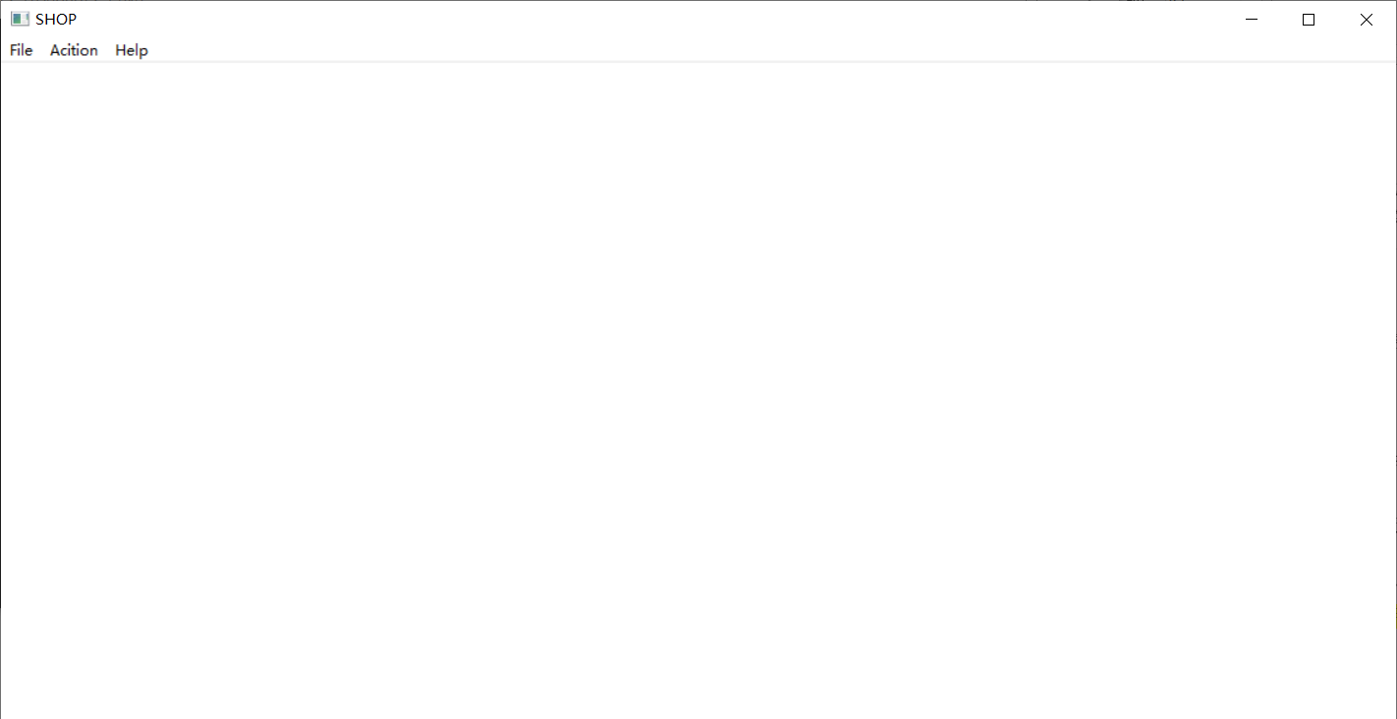
图5.3主消息框界面
7.然后在到resource.h文件里得到每个菜单选项的句柄，再到消息处理子程序里进行修改和调用。
8.Exit栏加了一个MessageBoxA的子程序，用子消息框确定是否退出，如图5.4所示
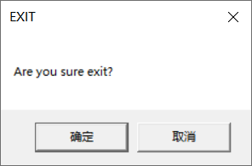
图5.4 Exit消息框
9.之后完成计算推荐度的子程序移植和排序输出所有商品信息的子程序的实现，排序输出如图5.5所示。
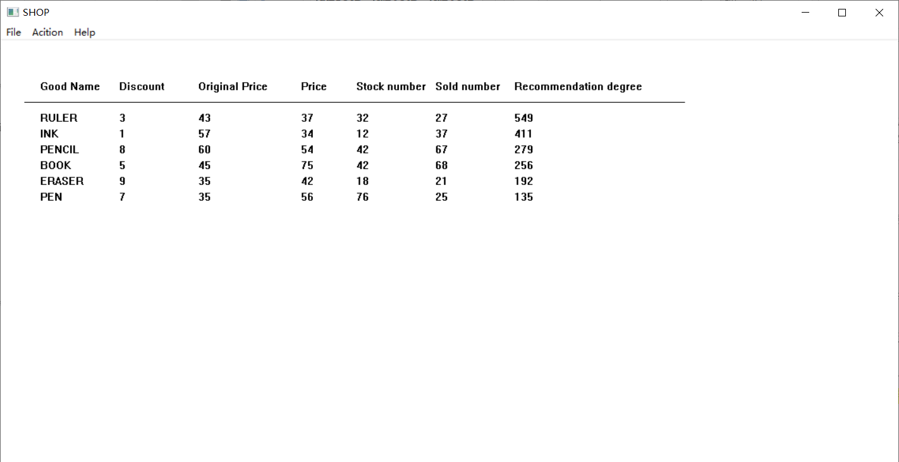
图5.5 排序输出商品信息
10.用MessageBoxA子程序实现About选项功能，如图5.4所示。
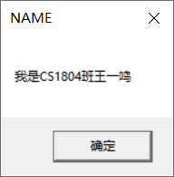
图5.6 About选项功能

小结

思考问题
1.在VS2019下调试和TD的差别还是比较大的，VS2019有反汇编功能，机器码在反汇编功里才可以查看，VS2019里寄存器都是32位显示的，总的来说操作上比TD好用，首先时鼠标比TD好用多了，在设置断点等一些列操作上要方便很多。
2.调试WIN32程序时，间接调用都需要32位的寄存器，这样地址就没了位移操作，观察更方便。
3.刚开始调试时内存中的数据，如图5.7所示，修改后如图5.8所示。
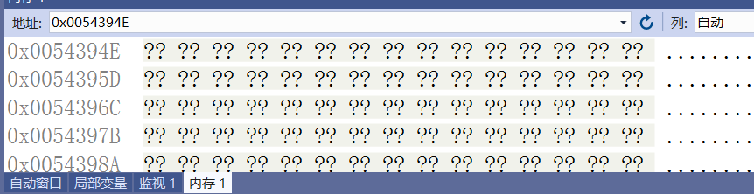
图5.7刚开始调试的内存显示
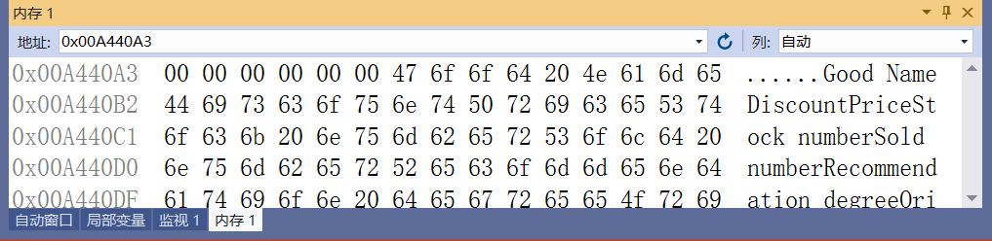
图5.8修改地址后的内存显示
4.结构变量在内存中的存储方式，如图5.9所示，这样存储方便直接调用，不用在计算偏移量了。
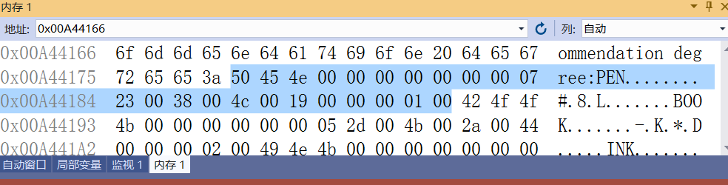
图5.9 结构变量存储方式
5.INVOKE调用子程序会从将参数从左到右压入栈中，即第一个参数第一个入栈，如图5.10所示。
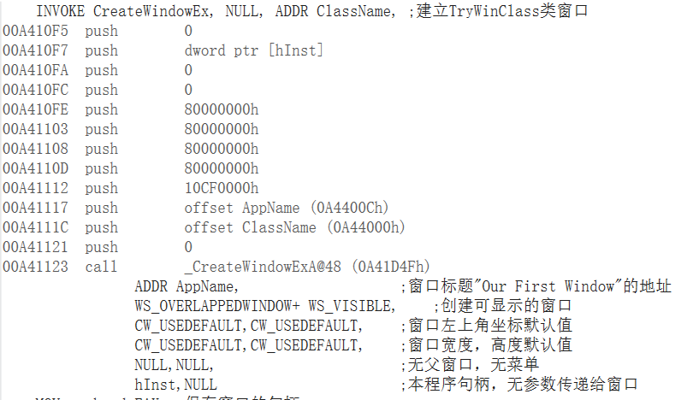
5.10系统API反汇编

主要收获
这次实验很难，WIN32编程一直都没有接触过，光是环境的熟悉就花了不少时间，以前写C用的是CodeBlocks，VS2019很少用，数据段的内容在内存哪，也不是很好找。
最开始写的的时候完全看不懂例子里Windows的API子程序到底有什么用，只好花了一个下午多的时间，看教材和网上搜索资料，并自己按照书山6.9的例子写了个框架，这才慢慢的明白了这些子程序的作用和调用方式，然后在老师演示后才搞懂菜单怎么写和加载，之后自己再看了看书，搞明白了消息处理子程序的工作方式才将菜单功能完善。
至于自己的子程序的移植也有问题，间接调用只能是32位寄存器，改了不少，而且以前自己定义的宏库也用不了了，很多重复的工作自己来做，然后是还遇到了子程序声明不了的问题，后来老师说让子程序声明写在头文件下面，也就是调用库下面就解决了。
排序输出在C语言里很好写，但在汇编中有些麻烦，我是用一个标号数组来写的，让里面储存了6个商品的标号，然后排名的时候移动标号，然后根据标号里的顺序输出到主界面，界面的位置调动也有点小麻烦，最后是在子程序里声明内部变量实现位置计算。
WIN32编程的一个好处是子程序可以定义参数和内部变量，用INVOKE伪指令帮你将参数压栈了，但是系统的中断子程序就用不了了，想输入什么都不是很方便。。

主要看法
VS2019有不少比TD好用的地方，但是环境好了，调配起来就麻烦，限制也就更多了。

参考文献
[1]许向阳，《80X86汇编语言程序设计上机指南》“第十一章 汇编语言程序与C程序的连接”。
[2]QQ群里上传的资料:
1.许向阳：2020年_汇编语言上机操作.RAR
2.win32程序、编译和连接。
3.win32汇编程序的源码级调试。
……
[3] MSDN（Microsoft Developer Network）， 有关 Windows API 的帮助（见互联网）。（可参考QQ群文件“常用WIN API函数帮助”）
[4]许向阳，《80X86汇编语言程序设计上机指南》“第七章 MASM32环境”、“第八章 一个文本编辑器”。

------------------------------------------------------

